YWSC-1161-2014/00

2015-01-01实施

2014-10-08发布

上海市无线电管理局 发布



业务手册

无线电台（站）设置审批

目 录

前 言 I

1 适用范围 1

2 审批基础 1

2.1 事项名称和代码 1

2.2 办理依据 1

2.3 办理机构 5

2.4 审批数量 5

2.5 专项规划 5

2.6 审批人员 6

2.7 审批条件 6

2.8 审批决定的附加规定 8

2.9 审批证件 8

2.10 审批期限 8

2.11 审批服务 9

2.12 监督检查 9

2.13 审批收费 11

3 审批咨询 11

3.1 业务描述 11

3.2 咨询岗位的职责和权限 11

3.3 咨询途径 12

3.4 咨询工作程序 13

3.5 咨询资料库 13

3.6 咨询文书 13

3.7 反馈期限 13

4 审批办理 14

4.1 新办 14

4.2 延续 38

4.3 依申请注销 46

4.4 告知承诺 48

4.5 配套制度 52

5 监督检查 56

5.1 实地检查 56

附录１　法律文书

申请与受理类 63

1-1 《无线电台（站）设置申请表》 63

1-2 《30MHz以下无线电台（站）技术资料申报表》 68

1-3 《陆地移动电台技术资料申报表》 73

1-4 《地面固定业务台（站）技术资料申报表》 76

1-5 《广播电台技术资料申报表》 81

1-6 《船舶电台技术资料申报表》 85

1-7 《雷达站技术资料申报表》 88

1-8 《蜂窝无线电通信基站技术资料申报表》 92

1-9 《直放站技术资料申报表》 96

1-10 《无线电台(站)技术资料申报表》 100

1-11 《业余无线电台设置（变更）申请表》 105

1-12 《业余无线电台技术资料申报表》 107

1-13 《无线电业务受理单》 110

1-14 《无线电业务申请不予受理告知单》 112

1-15 《无线电频率/台站注销表》 118

1-16 《上海市无线电管理局行政审批告知承诺书》 120

审查与决定类

2-1 《送达回证》 131

2-2 《中华人民共和国无线电台执照》 132

2-3 《上海市无线电管理局不予行政许可决定书》 135

2-4 《上海市无线电管理局发文稿》 136

2-5 《行政许可内部审核流转单》 137

2-6 《注销行政许可/审批决定书》 138

2-7 《撤销行政许可/审批决定书》 139

监督检查类

3-1 《上海市无线电管理局责令改正通知书》 140

3-2 《上海市无线电管理局行政处罚决定书》 141

3-3 《上海市无线电管理局现场检查笔录》 142

内部流程图

1-1 审批办理（新办、延续） 146

1-2 审批办理（依申请注销） 147

1-3 告知承诺 148

1-4 监督检查（实地检查） 149

外部流程图

2-1 审批办理（新办、延续） 150

2-2 审批办理（依申请注销） 151

2-3 告知承诺 152

2-4 监督检查（实地检查） 153

前 言

本业务手册首次发布。

无线电台（站）设置审批

业务手册

1. 适用范围

本业务手册规定了无线电台（站）设置审批的审批基础，以及审批咨询、审批办理和监督检查的各项工作程序和作业要求。

本业务手册适用于无线电台（站）设置审批的审批咨询，以及新办、延续、依申请注销、告知承诺等审批办理事项和实地检查等监督检查措施。

1. 审批基础
2. 事项名称和代码

无线电台（站）设置审批，代码：1161

分项名称：新办、延续、依申请注销、告知承诺、配套制度（依职权注销、依职权撤销）。

1. 办理依据

《中华人民共和国无线电管理条例》第十一条：设置、使用无线电台（站）的单位和个人，必须提出书面申请，办理设台（站）审批手续，领取电台执照。

第十二条：设置、使用无线电台（站），应当具备下列条件：

（一）无线电设备符合国家技术标准；

（二）操作人员熟悉无线电管理的有关规定，并具有相应的业务技能和操作资格；

（三）必要的无线电网络设计符合经济合理的原则，工作环境安全可靠；

（四）设台（站）单位或者个人有相应的管理措施。

第十三条：设置、使用下列无线电台（站），应当按照本条规定报请相应的无线电管理机构审批：

（一）通信范围或者服务区域涉及两个以上的省或者涉及境外的无线电台（站），中央国家机关（含其在京直属单位）设置、使用的无线电台（站），其他因特殊需要设置、使用的无线电台（站），由国家无线电管理机构审批。

（二）在省、自治区范围内跨地区通信或者服务的无线电台（站），省、自治区机关（含其在省、自治区人民政府所在地直属单位）设置使用的无线电台（站），由省、自治区无线电管理机构审批。

在直辖市范围内通信或者服务的无线电台（站），由直辖市无线电管理机构审批。

（三）在设区的市范围内通信或者服务的无线电台（站），由设区的市无线电管理机构审批。

依照前款规定申请设置固定无线电台（站）的，事先还应当经其上级业务主管部门同意。

设置、使用特别业务的无线电台（站），由国家无线电管理机构委托国务院有关部门审批。

第十四条：船舶、机车、航空器上的制式无线电台（站），必须

按照有关规定领取电台执照并报国家无线电管理机构或者地方无线电管理机构备案。

第十五条：设置业余无线电台（站），应当按照国家有关业余无线电台（站）管理的规定办理设台（站）审批手续。

第十六条：位于城市规划区内的固定无线电台（站）的建设布局和选址，必须符合城市规划，服从规划管理。城市规划行政主管部门应当统一安排，保证无线电台（站）必要的工作环境。

《上海市无线电管理办法》第七条：设置无线电台（站），应当符合下列条件：

（一）拟使用的无线电频率符合国家无线电频率划分和本市无线电频率使用方案；

（二）拟使用的无线电发射设备技术参数符合相关标准；

（三）有明确、合理的用途以及切实可行的技术方案，工作环境安全可靠；

（四）有相应的管理制度和措施；

（五）操作人员熟悉无线电管理的有关规定，并具有相应的业务技能和操作资格；

（六）涉及公共安全和公共利益的固定无线电台（站），应当符合固定无线电台（站）布局规划；

（七）法律、法规规定的其他条件。

设置个人业余无线电台（站），应当符合国家有关规定。

《无线电台执照管理规定》第六条：设置、使用无线电台（站）的单位和个人，应当向无线电管理机构提交书面申请和必要的技术资料，经审查批准并按照国家有关规定缴纳频率占用费后领取无线电台执照。

《上海市公用移动通信基站设置管理办法》第十四条：基站投入正式运行前，经营者应当按照无线电管理和环境保护要求，向市无线电管理局、市环保部门提出验收申请并提供相关资料。

市无线电管理局、市环保部门在收到验收申请后，应当会同有关部门对该站的站址、发射功率、电磁辐射水平和景观等项目进行验收。经验收合格的，由市无线电管理局、市环保部门颁发《电台执照》和《电磁辐射环境验收合格证》。

第十五条：经营者取得《电台执照》和《电磁辐射环境验收合格证》后，方可按照核定的内容，将基站投入正式运行。

《业余无线电台管理办法》第八条：设置在省、自治区、直辖市范围内通信的业余无线电台，由设台地地方无线电管理机构审批。

设置通信范围涉及两个以上的省、自治区、直辖市或者涉及境外的业余无线电台，由国家无线电管理机构审批。国家无线电管理机构可以委托设台地地方无线电管理机构负责除业余信标台、用于卫星业余业务的空间业余无线电台（“用于卫星业余业务的空间业余无线电台”以下简称“空间业余无线电台”）等特殊业余无线电台以外的业余无线电台的设置审批，核发业余无线电台执照。

1. 办理机构
2. 办理机构名称和权限：上海市无线电管理局，根据《中华人民共和国无线电管理条例》有权对本市除军事系统外的无线电台（站）设置进行审批。上海市无线电管理局台站管理处，负责对本市除军事系统外的无线电台（站）设置的申请材料进行审核及审批。
3. 审批内容：30MHz以下无线电台（站）（广播电台、船舶电台、航空器电台和营救电台除外）执照申请办理；公用频率对讲机申请办理；无线电固定台（站）、陆地移动电台执照申请办理；直放站执照申请办理；地面固定业务台(站) 执照申请办理；广播电台执照申请办理；船舶电台执照申请办理；雷达站（制式雷达除外）执照申请办理；业余无线电台执照申请办理；公用移动通信基站无线电台（站）执照申请办理。
4. 法律效力：取得《中华人民共和国无线电台执照》后，方可合法设置无线电台（站）。
5. 审批对象：申请设置、使用无线电台（站）的机关、企事业单位、社会团体、其他组织和自然人。
6. 审批数量

无审批数量限制。

1. 专项规划
2. 业务描述

上海市无线电管理局根据本市基站专业发展规划进行综合平衡，会同本市有关部门制定无线电台（站）布局规划。

1. 规划文本

《上海市公用移动通信基站站址布局专项规划(2010-2020)》。

1. 规划图纸

无。

1. 规划表格

无。

1. 审批人员

审批人员应具有相应的无线电法律知识和无线电专业知识，熟悉《中华人民共和国无线电管理条例》、《上海市无线电管理办法》等法律、法规。

1. 审批条件
2. 新办
3. 准予批准的条件
4. 申请人提出无线电台（站）设置的申请；
5. 拟使用的无线电频率符合国家无线电频率划分和本市无线电频率使用方案；
6. 拟使用的无线电发射设备技术参数符合相关标准；
7. 有明确、合理的用途以及切实可行的技术方案，工作环境安全可靠；
8. 有相应的管理制度和措施；
9. 操作人员熟悉无线电管理的有关规定，并具有相应的业务技能和操作资格；
10. 涉及公共安全和公共利益的固定无线电台（站），应当符合固定无线电台（站）布局规划；
11. 个人申请设置具有发信功能的业余无线电台，应当年满18周岁。
12. 延续
13. 准予批准的条件
14. 申请人提出书面申请且《中华人民共和国无线电台执照》中所核定内容没有变更的；
15. 申请人在有效期内没有违反国家和本市无线电管理规定的记录；
16. 申请人按照《国家发展改革委、财政部关于无线电新业务频率占用费收费标准的通知》、《无线电管理收费规定》等规定缴纳无线电频率占用费。
17. 依申请注销
18. 准予批准的条件
19. 申请人提出书面申请；
20. 申请人按照《国家发展改革委、财政部关于无线电新业务频率占用费收费标准的通知》、《无线电管理收费规定》等规定缴纳无线电频率占用费。
21. 告知承诺
22. 准予批准的条件
23. 申请人提出申请，签署《上海市无线电管理局行政审批告知承诺书》；
24. 公用频率对讲机台（站）设置告知承诺的适用范围为：具有物业服务企业资质、在本市承接物业服务项目、且使用的对讲机符合上海市无线电管理局发布的公用频率规划及相关政策要求的物业服务企业；
25. 公用移动通信基站（室外分布系统）无线电台设置告知承诺的适用范围为：本市移动通信经营者。
26. 审批决定的附加规定

无附加规定。

1. 审批证件

a)新办和延续的审批证件为《中华人民共和国无线电台执照》证件样本见附录1 2-2），证件有效期不超过3年；业余无线电台（站）的《中华人民共和国无线电台执照》的有效期不超过5年。  
 无线电台（站）执照有效期届满需要继续使用无线电台（站），应当在期满30日前，向上海市无线电管理局申请办理无线电台执照延续手续。  
 b) 依申请注销的审批证件为《无线电频率/台站注销表》（附录1 1-15）（加盖上海市无线电管理局行政审批专用章）。

1. 审批期限

受理期限：材料符合要求的，当场受理。材料不符合要求的，当场退回材料并一次性告知需补正的全部内容。

办理期限：新办和延续的申请在10个工作日内办结；依申请注销的申请当场办结；告知承诺的申请当场作出决定。

上海市无线电管理局根据无线电台（站）设置情况需要进行现场验收的，验收时间不计入行政审批时限内。

1. 审批服务

本局提供的审批服务有：

窗口服务。申请人需要在星期一、三、五：上午9：00～11：00、下午13：30～16：30（法定节假日除外）至上海市无线电管理局业务受理中心（上海市徐汇区淮海中路1329号21楼）办理相关手续。业余无线电台业务在上海市无线电管理局业余无线电现场受理点(上海市黄浦区人民路879号17楼)办理相关手续。

1. 监督检查
2. 业务描述

监督检查包括对设置、使用无线电台（站）的申请人从事无线电台（站）审批活动，以及对未经无线电台（站）设置审批而擅自使用无线电台（站）实施监督检查及其处理。

1. 依据

《中华人民共和国行政许可法》第六十一条：行政机关应当建立健全监督制度，通过检查反映被许可人从事行政许可事项活动情况的有关材料，履行监督责任。

行政机关依法对被许可人从事行政许可事项的活动进行监督检查时，应当将监督检查的情况和处理结果予以记录，由监督检查人员签字后归档。公众有权查阅行政机关监督检查记录。

行政机关应当创造条件，实现与被许可人、其他有关行政机关的计算机档案系统互联，核查被许可人从事行政许可事项活动情况。

《无线电管理监督检查办法》第十二条：无线电管理检查员应对下列情况进行监督检查：

（一）设置使用无线电台（站）的单位和个人执行《条例》、规章及其他法规性文件或地方性规定的情况；

（二）研制、生产、进口无线电设备的单位和个人执行《条例》等规范性文件的情况；

（三）销售无线电设备的单位执行国家技术标准和质量管理法规及《条例》等规范性文件的情况；

（四）设置使用工科医等辐射无线电波的非无线电设备的情况；

（五）执行通规通纪的情况；

（六）其他与无线电管理工作有关的情况。

《上海市无线电管理办法》第二十五条：市无线电管理机构应当在法定的职责范围内履行管理监督职责，发现违法行为或者接到对违法行为的举报后，及时调查处理。

1. 权限

上海市无线电管理局负责无线电台（站）设置审批的监督检查，对未经设置审批擅自使用无线电台（站）的行为进行调查处理。

1. 监督检查内容
2. 是否取得《中华人民共和国无线电台执照》；
3. 是否按照《中华人民共和国无线电台执照》核定的相关内容使用。
4. 措施
5. 进行现场检查、取证；
6. 要求当事人提供有关材料和文件；
7. 询问当事人和证人，作出记录；
8. 依法制止不法行为，并采取防止造成进一步损害的处理措施。
9. 方式

上海市无线电管理局根据专项整治等具体要求开展实地检查。

1. 审批收费

本审批事项不收费。

1. 审批咨询
2. 业务描述

针对申请人在申请设置无线电台（站）过程中产生的程序、办事依据等相关咨询，上海市无线电管理局业务受理中心（业余无线电台业务在上海市无线电管理局业余无线电现场受理点）接待咨询人员将进行及时答复。

1. 咨询岗位的职责和权限

上海市无线电管理局业务受理中心（业余无线电台业务在上海市无线电管理局业余无线电现场受理点）接待咨询人员针对申请人申请设置无线电台（站）的相关咨询进行答复，举止文明、服务到位地回答申请人的相关咨询。

1. 咨询途径
2. 窗口咨询

上海市徐汇区淮海中路1329号21楼（业余无线电台业务在上海市黄浦区人民路879号17楼上海市无线电管理局业余无线电现场受理点）。

1. 电话咨询

（021）64456669（业余无线电台业务除外）；

（021）53070953（业余无线电台业务）。

1. 网上咨询

上海市无线电管理局网站网址：[http://www.shrc.gov.cn](http://www.shrc.gov.cn/)。

1. 信函咨询

上海市无线电管理局业务受理中心（业余无线电台业务除外）。

通信地址：上海市徐汇区淮海中路1329号21楼。

邮政编码：200031。

上海市无线电管理局业余无线电现场受理点（业余无线电台业务）。

通信地址：上海市黄浦区人民路879号17楼。

邮政编码：200021。

1. 咨询工作程序

上海市无线电管理局业务受理中心（上海市无线电管理局业余无线电现场受理点）对于已在咨询资料库中的问题，应当当场予以答复。

对于未列入咨询资料库中的问题，将该问题上报台站管理处后拟定答复口径再予以答复。

1. 咨询资料库

上海市无线电管理局业务受理中心（上海市无线电管理局业余无线电现场受理点）对行政相对人重点咨询的问题进行汇总分析，明确统一、标准的答案，建立咨询资料库。

1. 咨询文书

对于书面咨询，上海市无线电管理局业务受理中心（上海市无线电管理局业余无线电现场受理点）应向申请人出具《上海市无线电管理局关于XXX问题咨询的答复函》。

1. 反馈期限
2. 窗口咨询：对在咨询资料库中的咨询问题当场答复，未列入咨询资料库中的咨询问题5个工作日内答复。
3. 电话咨询：对在咨询资料库中的咨询问题当场答复，未列入咨询资料库中的咨询问题5个工作日内答复。
4. 网上咨询：5个工作日内答复。
5. 信函咨询：5个工作日内答复。
6. 审批办理
7. 新办
8. 业务描述

申请设置、使用无线电台（站）的申请人根据所设置无线电台（站）的类型，申请办理《中华人民共和国无线电台执照》。

首次申请采用一般程序的办理方式。

1. 一般程序
2. 申请
3. 申请人条件

依法设立并领取组织机构代码证的机关、企事业单位、社会团体、其他组织或符合法律规定持有合法证件的自然人。

1. 行政审批申请材料目录

表1行政审批材料目录（申请办理30MHz以下无线电台（站）（广播电台、船舶电台、航空器电台和营救电台除外）执照的）

|  |  |  |  |  |  |
| --- | --- | --- | --- | --- | --- |
| 序号 | 提交材料名称 | 原件/  复印件 | 份数 | 纸质/  电子文件 | 要求 |
| 1 | 《无线电台（站）设置申请表》（国无管表2） | 原件 | 1 | 纸质 | 申请单位  加盖公章 |
| 2 | 《30MHz以下无线电台（站）技术资料申报表》（国无管表3） | 原件 | 1 | 纸质 |  |
| 3 | 《中华人民共和国组织机构代码证》 | 复印件 | 1 | 纸质 |  |
| 4 | 《无线电频率批复文件》 | 复印件 | 1 | 纸质 | 国家或本市无线电管理机构及其委托的相关部门出具 |
| 5 | 设置固定无线电台（站）的可行性研究报告 | 原件 | 1 | 纸质 | 包含设台必要性，适用范围和技术方案等 |
| 6 | 通过省级以上计量认证的无线电检测机构出具的无线电发射设备检测合格报告 | 原件 | 1 | 纸质 | 包含发射功率、占用带宽、频率容限、杂散发射等指标；  （检测机构名录参见国家及省市质量监督主管部门官网） |
| 7 | 通过省级以上计量认证的无线电检测机构出具的无线电台站址电磁环境测试报告 | 原件 | 1 | 纸质 | 包含场强、底噪、灵敏度、干扰电平等指标；  （检测机构名录参见国家及省市质量监督主管部门官网） |

表2行政审批材料目录（申请办理公用频率对讲机执照的）

|  |  |  |  |  |  |
| --- | --- | --- | --- | --- | --- |
| 序号 | 提交材料名称 | 原件/  复印件 | 份数 | 纸质/  电子文件 | 要求 |
| 1 | 《无线电台（站）设置申请表》（国无管表2） | 原件 | 1 | 纸质 | 申请单位加盖公章 |
| 2 | 《陆地移动电台技术资料申报表》（国无管表4） | 原件 | 1 | 纸质 |  |
| 3 | 《中华人民共和国组织机构代码证》 | 复印件 | 1 | 纸质 |  |
| 4 | 通过省级以上计量认证的无线电检测机构出具的无线电发射设备检测合格报告 | 原件 | 1 | 纸质 | 包含发射功率、占用带宽、频率容限等指标；  （检测机构名录参见国家及省市质量监督主管部门官网） |

注：使用公用频率对讲机的，应满足以下要求：1、使用《上海市公用对讲机频率使用管理规定》中要求的特定频率；2、对讲机工作带宽：12.5kHz；3、对讲机发射功率不超过5W；4、仅限于对讲机之间直接通话模式使用，不得用做中继台转发组网。

表3行政审批材料目录 （申请办理无线电固定台（站）、陆地移动电台执照的）

|  |  |  |  |  |  |
| --- | --- | --- | --- | --- | --- |
| 序号 | 提交材料名称 | 原件/  复印件 | 份数 | 纸质/  电子文件 | 要求 |
| 1 | 《无线电台（站）设置申请表》（国无管表2） | 原件 | 1 | 纸质 | 申请单位加盖公章 |
| 2 | 《无线电台（站）技术资料申报表》（国无管表13） | 原件 | 1 | 纸质 |  |
| 3 | 《陆地移动电台技术资料申报表》（国无管表4） | 原件 | 1 | 纸质 | 仅适用于陆地移动电台 |
| 4 | 《中华人民共和国组织机构代码证》 | 复印件 | 1 | 纸质 |  |
| 5 | 《无线电频率批复文件》 | 复印件 | 1 | 纸质 | 国家或本市无线电管理机构及其委托的相关部门出具 |
| 6 | 通过省级以上计量认证的无线电检测机构出具的无线电发射设备检测合格报告 | 原件 | 1 | 纸质 | 包含发射功率、占用带宽、频率容限、杂散发射等指标；  （检测机构名录参见国家及省市质量监督主管部门官网） |

表4行政审批材料目录（申请办理直放站执照的）

|  |  |  |  |  |  |
| --- | --- | --- | --- | --- | --- |
| 序号 | 提交材料名称 | 原件/  复印件 | 份数 | 纸质/  电子文件 | 要求 |
| 1 | 《无线电台（站）设置申请表》（国无管表2） | 原件 | 1 | 纸质 | 申请单位加盖公章 |
| 2 | 《直放站技术资料申报表》（国无管表12） | 原件 | 1 | 纸质 |  |
| 3 | 《中华人民共和国组织机构代码证》 | 复印件 | 1 | 纸质 |  |
| 4 | 《无线电频率批复文件》 | 复印件 | 1 | 纸质 | 国家或本市无线电管理机构及其委托的相关部门出具 |
| 5 | 通过省级以上计量认证的无线电检测机构出具的无线电发射设备检测合格报告 | 原件 | 1 | 纸质 | 包含发射功率、占用带宽、频率容限、杂散发射等指标；  （检测机构名录参见国家及省市质量监督主管部门官网） |

表5行政审批材料目录（申请办理地面固定业务台（站）执照的）

|  |  |  |  |  |  |
| --- | --- | --- | --- | --- | --- |
| 序号 | 提交材料名称 | 原件/  复印件 | 份数 | 纸质/  电子文件 | 要求 |
| 1 | 《无线电台（站）设置申请表》（国无管表2） | 原件 | 1 | 纸质 | 申请单位加盖公章 |
| 2 | 《地面固定业务台（站）技术资料申报表》（国无管表5） | 原件 | 1 | 纸质 |  |
| 3 | 《中华人民共和国组织机构代码证》 | 复印件 | 1 | 纸质 |  |
| 4 | 《无线电频率批复文件》 | 复印件 | 1 | 纸质 | 国家或本市无线电管理机构及其委托的相关部门出具 |
| 5 | 设置地面固定业务台（站）的可行性研究报告 | 原件 | 1 | 纸质 | 包含设台必要性，适用范围和技术方案等 |
| 6 | 通过省级以上计量认证的无线电检测机构出具的无线电发射设备检测合格报告 | 原件 | 1 | 纸质 | 包含发射功率、占用带宽、频率容限、杂散发射等指标；  （检测机构名录参见国家及省市质量监督主管部门官网） |
| 7 | 通过省级以上计量认证的无线电检测机构出具的无线电台站址电磁环境测试报告 | 原件 | 1 | 纸质 | 包含场强、底噪、灵敏度、干扰电平等指标；  （检测机构名录参见国家及省市质量监督主管部门官网） |

表6行政审批材料目录（申请办理广播电台执照的）

|  |  |  |  |  |  |
| --- | --- | --- | --- | --- | --- |
| 序号 | 提交材料名称 | 原件/  复印件 | 份数 | 纸质/  电子文件 | 要求 |
| 1 | 《无线电台（站）设置申请表》（国无管表2） | 原件 | 1 | 纸质 | 申请单位  加盖公章 |
| 2 | 《广播电台技术资料申请表》（国无管表7） | 原件 | 1 | 纸质 |  |
| 3 | 《中华人民共和国组织机构代码证》 | 复印件 | 1 | 纸质 |  |
| 4 | 《无线电频率批复文件》 | 复印件 | 1 | 纸质 | 国家或本市无线电管理机构及其委托的相关部门出具 |
| 5 | 设置固定无线电台（站）的可行性研究报告 | 原件 | 1 | 纸质 | 包含设台必要性，适用范围和技术方案等 |
| 6 | 通过省级以上计量认证的无线电检测机构出具的无线电发射设备检测合格报告 | 原件 | 1 | 纸质 | 包含发射频率、发射功率、频率容限、带宽和杂散发射等指标；  （检测机构名录参见国家及省市质量监督主管部门官网） |
| 7 | 通过省级以上计量认证的无线电检测机构出具的无线电台站址电磁环境测试报告 | 原件 | 1 | 纸质 | 包含场强、底噪、灵敏度、干扰电平等指标；  （检测机构名录参见国家及省市质量监督主管部门官网） |

表7行政审批材料目录（申请办理船舶电台执照的）

|  |  |  |  |  |  |
| --- | --- | --- | --- | --- | --- |
| 序号 | 提交材料名称 | 原件/  复印件 | 份数 | 纸质/  电子文件 | 要求 |
| 1 | 《无线电台（站）设置申请表》（国无管表2） | 原件 | 1 | 纸质 | 申请单位加盖公章 |
| 2 | 《船舶电台技术资料申报表》（国无管表8） | 原件 | 1 | 纸质 |  |
| 3 | 《中华人民共和国组织机构代码证》或身份证或护照 | 复印件 | 1 | 纸质 |  |
| 4 | 《中华人民共和国船舶所有权登记证书》 | 复印件 | 1 | 纸质 |  |
| 5 | 《船舶检验证书》 | 复印件 | 1 | 纸质 | 检验机构名录参见中国船级社官网 |
| 6 | 《船舶电台呼号行政许可决定书》 | 复印件 | 1 | 纸质 | 上海市无线电管理局出具 |

表8行政审批材料目录（申请办理雷达站（制式雷达除外）执照的）

|  |  |  |  |  |  |
| --- | --- | --- | --- | --- | --- |
| 序号 | 提交材料名称 | 原件/  复印件 | 份数 | 纸质/  电子文件 | 要求 |
| 1 | 《无线电台（站）设置申请表》（国无管表2） | 原件 | 1 | 纸质 | 申请单位加盖公章 |
| 2 | 《雷达站技术资料申报表》（国无管表10） | 原件 | 1 | 纸质 |  |
| 3 | 《中华人民共和国组织机构代码证》 | 复印件 | 1 | 纸质 |  |
| 4 | 《无线电频率批复文件》 | 复印件 | 1 | 纸质 | 国家或本市无线电管理机构及其委托的相关部门出具 |
| 5 | 设置固定无线电台（站）的可行性研究报告 | 原件 | 1 | 纸质 | 包含设台必要性，适用范围和技术方案等 |
| 6 | 通过省级以上计量认证的无线电检测机构出具的无线电发射设备检测合格报告 | 原件 | 1 | 纸质 | 包含发射功率、发射频率等指标；  （检测机构名录参见国家及省市质量监督主管部门官网） |
| 7 | 通过省级以上计量认证的无线电检测机构出具的无线电台站址电磁环境测试报告 | 原件 | 1 | 纸质 | 包含场强、底噪、灵敏度、干扰电平等指标；  （检测机构名录参见国家及省市质量监督主管部门官网） |

表9行政审批材料目录（申请办理业余无线电台（站）执照的）

|  |  |  |  |  |  |
| --- | --- | --- | --- | --- | --- |
| 序号 | 提交材料名称 | 原件/  复印件 | 份数 | 纸质/  电子文件 | 要求 |
| 1 | 《业余无线电台设置（变更）申请表》（国无管表17） | 原件 | 1 | 纸质 | 申请单位加盖公章 |
| 2 | 《业余无线电台技术资料申报表》（国无管表19） | 原件 | 1 | 纸质 |  |
| 3 | 《中华人民共和国组织机构代码证》（单位申请的） | 复印件 | 1 | 纸质 |  |
| 4 | 业余无线电台负责人和技术负责人身份证（单位申请的） | 复印件 | 1 | 纸质 |  |
| 5 | 上海长期或临时居住证明（非上海户籍的个人申请的） | 复印件 | 1 | 纸质 |  |
| 6 | 身份证或护照（个人申请的） | 复印件 | 1 | 纸质 |  |
| 7 | 《业余电台操作证书》 | 原件及复印件 | 1 | 纸质 |  |
| 8 | 车载台所使用的《中华人民共和国机动车行驶证》（申请设置车载台的） | 复印件 | 1 | 纸质 | 需车主签章 |
| 9 | 由上海市无线电管理局认可的检测机构出具的业余无线电台发射设备检测合格报告 | 原件 | 1 | 纸质 | 包含频率容限、杂散发射等指标；  （检测机构名录参见上海市无线电管理局官网） |
| 10 | 《业余无线电台发射设备免检承诺书》 | 原件 | 1 | 纸质 | 申请人签字、申请单位加盖公章 |

注：如申请人使用的设备是具有《无线电发射设备型号核准证》的业余无线电台专用无线电发射设备（仅指工作在业余无线电频段的设备），9、10项材料在申请时提交一项即可。

表10-1行政审批材料目录（申请办理公用移动通信基站（室外分布系统）无线电台（站）执照的）

|  |  |  |  |  |  |
| --- | --- | --- | --- | --- | --- |
| 序号 | 提交材料名称 | 原件/  复印件 | 份数 | 纸质/  电子文件 | 要求 |
| 1 | 《无线电台（站）设置申请表》（国无管表2） | 原件 | 1 | 纸质 | 申请单位加盖公章 |
| 2 | 《蜂窝无线电通信基站技术资料申报表》（国无管表11） | 原件 | 1 | 纸质 |  |
| 3 | 《室外分布系统电台执照申报汇总表》 | 原件 | 1 | 纸质 | 申请单位加盖公章；  内容需涵盖运营商、台站地址、网络制式、发射频率、接收频率、天线设置形态等 |
| 4 | 电磁辐射符合国家环境保护相关标准的承诺书 | 原件 | 1 | 纸质 | 申请单位加盖公章；  包含承诺该基站电磁辐射符合《环境电磁波卫生标准》和《中华人民共和国国家标准电磁辐射防护规定》中的相关规定 |
| 5 | 通过省级以上计量认证的无线电检测机构出具的无线电发射设备检测合格报告 | 原件 | 1 | 纸质 | 包含发射功率、占用带宽、频率容限、杂散发射等指标；  （检测机构名录参见国家及省市质量监督主管部门官网） |

表10-2行政审批材料目录（申请办理公用移动通信基站（室外宏基站）无线电台（站）执照的）

|  |  |  |  |  |  |
| --- | --- | --- | --- | --- | --- |
| 序号 | 提交材料名称 | 原件/  复印件 | 份数 | 纸质/  电子文件 | 要求 |
| 1 | 《无线电台（站）设置申请表》（国无管表2） | 原件 | 1 | 纸质 | 申请单位加盖公章 |
| 2 | 《蜂窝无线电通信基站技术资料申报表》（国无管表11） | 原件 | 1 | 纸质 |  |
| 3 | 《电台执照申报汇总表》 | 原件 | 1 | 纸质 | 申请单位加盖公章；  内容需涵盖申请单位、台站地址、站址认定书编号、城市坐标、天线型号、极化方式等 |
| 4 | 电磁辐射符合国家环境保护相关标准的承诺书 | 原件 | 1 | 纸质 | 申请单位加盖公章；  包含承诺该基站电磁辐射符合《环境电磁波卫生标准》）和《中华人民共和国国家标准电磁辐射防护规定》中的相关规定 |
| 5 | 通过省级以上计量认证的无线电检测机构出具的无线电发射设备检测合格报告 | 原件 | 1 | 纸质 | 包含发射功率、占用带宽、频率容限、杂散发射等指标；  （检测机构名录参见国家及省市质量监督主管部门官网） |

1. 申请人可通过窗口提交申请材料

窗口地址：上海市徐汇区淮海中路1329号21楼（业余无线电台业务在上海市黄浦区人民路879号17楼上海市无线电管理局业余无线电现场受理点）。

邮编：200031（业余无线电业务：200021）。

接收时间：星期一、三、五 上午9:00～11:00 下午13:30～16:30（法定节假日除外）。

1. 申请文书

a） 《无线电台（站）设置申请表》（国无管表2）（附录1 1-1）

b） 《30MHz以下无线电台（站）技术资料申报表》（国无管表3）（附录1 1-2）

c） 《陆地移动电台技术资料申报表》（国无管表4）（附录1

1-3）

d） 《地面固定业务台（站）技术资料申报表》（国无管表5）（附录1 1-4）

e） 《广播电台技术资料申报表》（国无管表7）（附录1 1-5）

f） 《船舶电台技术资料申报表》（国无管表8）（附录1 1-6）

g） 《雷达站技术资料申报表》（国无管表10）（附录1 1-7）

h） 《蜂窝无线电通信基站技术资料申报表》（国无管表11）（附录1 1-8）

i） 《直放站技术资料申报表》（国无管表12）（附录1 1-9）

j） 《无线电台（站）技术资料申报表》（国无管表13）（附录1 1-10）

k） 《业余无线电台设置（变更）申请表》（国无管表17）（附录1 1-11）

l） 《业余无线电台技术资料申报表》（国无管表19）（附录1 1-12）

1. 受理
2. 受理岗位的职责和权限

申请人提交申请材料，上海市无线电管理局应对材料是否齐全或符合法定形式等进行审核，并作出相应的处理。

1. 受理范围

在本市范围内申请设置、使用无线电台（站）的机关、企事业单位、社会团体、其他组织和自然人。

1. 收件条件

申请事项属无线电台（站）设置审批事项范围且需行政许可的，申请材料齐全且符合法定形式的。

1. 收件程序

上海市无线电管理局对材料进行审核后收件。

1. 受理条件

申请材料符合本业务手册行政审批申请材料目录（见4.1.2.1.2，表1-表10）的予以受理。

1. 受理程序

上海市无线电管理局对申请人的材料严格按照本手册规定的条件进行审核，并根据下列情况分别做出处理：

1. 申请材料齐全，符合法定形式的，上海市无线电管理局应予受理；
2. 申请材料不齐全或不符合法定形式的，上海市无线电管理局应依法一次性告知申请人补正。
3. 受理送达

送达方式：直接送达。

送达程序：上海市无线电管理局向申请人当场送达《无线电业务受理单》。

1. 受理时限

材料齐全的，当场受理。

1. 受理文书
2. 《无线电业务受理单》（附录1 1-13）；
3. 《无线电业务申请不予受理告知单》（附录1 1-14）。
4. 受理件移送程序

上海市无线电业务受理中心对符合受理条件的材料，应当于当日内移交台站管理处审查。

1. 审查与决定
2. 业务描述

上海市无线电管理局按照一般程序对无线电台（站）设置进行审查。提交申请材料后将组织现场验收，验收通过后由台站管理处经办人员对申请材料进行审查，台站管理处处长对行政审批准予行政许可的作出核发《中华人民共和国无线电台执照》的最终决定（公用移动通信基站除外）；局领导对行政审批不予行政许可的作出《上海市无线电管理局不予行政许可决定书》的最终决定及对公用移动通信基站行政审批准予行政许可的作出核发《中华人民共和国无线电台执照》的最终决定。

1. 实地核查
2. 业务描述

上海市无线电管理局在收到申请办理《中华人民共和国无线电台执照》的相关材料后，对需要验收的组织现场验收。

1. 实地检查依据

《中华人民共和国无线电管理条例》第八条：省、自治区、直辖市和设区的市无线电管理机构在上级无线电管理机构和同级人民政府领导下负责辖区内除军事系统外的无线电管理工作，其主要职责是：

（一）贯彻执行国家无线电管理的方针、政策、法规和规章；

（二）拟订地方无线电管理的具体规定；

（三）协调处理本行政区域内无线电管理方面的事宜；

（四）根据审批权限审查无线电台（站）的建设布局和台址，指配无线电台（站）的频率和呼号，核发电台执照；

（五）负责本行政区域内无线电监测。

《上海市无线电管理办法》第九条：申请人应当在取得无线电频率批复文件后6个月内，完成无线电设备设置，并向市无线电管理机构办理验收手续。市无线电管理机构应当在10个工作日内组织验收；经验收合格的，应当核发无线电台执照，并按照国家有关规定，对需要使用无线电台（站）呼号的申请人指配呼号。

无线电台执照应当记载无线电台（站）的台址、频率、发射功率、有效期等核定项目。

1. 实地核查岗位的职责和权限

上海市无线电管理局自收到全部申请材料后组织现场验收。

1. 实地核查承担机构

上海市无线电管理局。

1. 实地核查人员条件

熟悉《中华人民共和国无线电管理条例》、《上海市无线电管理办法》等法律、法规，及无线电台（站）设置相关业务。

1. 实地核查量化表

|  |  |  |  |  |
| --- | --- | --- | --- | --- |
| 序号 | 审查内容 | 判定标准 | 审查要求 | 审查方法 |
| 1 | 现场核查设台地址、设备和工作环境等 | 符合，通过  不符合，不通过 | 与申请材料的内容符合 | 书面审查 |

1. 实地核查结论确定

提出核查意见：全部通过，核查合格；有一项不通过，核查不合格。

1. 组织实地核查人员（组）

上海市无线电管理局核查人员。

1. 实地核查时间

和申请人确认设台现场具备验收条件后方可开展实地核查。

1. 实地核查准备

上海市无线电管理局电话通知申请人实地核查的时间。

1. 实地核查程序

a） 确认无线电台（站）站址是否正确；

b） 核查无线电设备是否正常运行；

c） 检查无线电台（站）设台环境是否符合设台要求；

d） 申请人在《上海市无线电管理局验收报告》上签字。

1. 实地核查期限

开展实地核查工作起当日内完成。

1. 实地核查文书

《上海市无线电管理局验收报告》。

1. 经办人审查
2. 经办人审查岗位的职责和权限

台站管理处经办人按照《行政审批申请材料目录》对材料进行审查，并作出是否准予行政许可的建议，完成《中华人民共和国无线电台执照》的文稿，报台站管理处处长审查。

1. 经办人审查范围

经办人应按照法律、法规、规章的规定，对申请人提交的台站设置申请材料进行审查。

1. 经办人审查量化表

|  |  |  |  |  |
| --- | --- | --- | --- | --- |
| 序号 | 审查内容 | 判定标准 | 审查要求 | 审查方法 |
| 1 | 《无线电台(站）设置申请表》 | 正确完整，通过  不正确或不完整，不通过 | 内容需填写正确且完整 | 书面审查 |
| 2 | 相应的技术资料表内容 | 正确完整，通过  不正确或不完整，不通过 | 内容需填写正确且完整 | 书面审查 |
| 3 | 除1、2项以外提交的申请材料是否正确、完整 | 正确完整，通过  不正确或不完整，不通过 | 内容需填写正确且完整 | 书面审查 |

1. 经办人审查结论确定

提出审查意见：全部通过，准予行政许可；有一项不通过，不予行政许可。

1. 审查程序

经办人根据本手册行政许可事项规定条件进行审查，提出审查意见及理由，报台站管理处处长审核。

1. 期限

受理之日起7个工作日内提出审查意见。

1. 文书

《行政许可内部审核流转单》（附录1 2-5）。

1. 审查处室负责人审查
2. 岗位职责和权限

台站管理处处长负责对申请人提交的申请材料进行复核并对经办人提出的审查意见作出同意与否的意见。

1. 审查内容

对经办人审查量化表的内容进行逐一复核，对行政许可文书进行审查。

1. 审查方式

书面审查。

1. 审查结论确定

做出同意或不同意经办人的审查意见。不同意的，说明理由。

1. 审查程序

台站管理处处长对申请材料和经办人的审查量化表的内容进行复核审查，若没有不同意见，则同意经办人的审查意见并签署“同意”，按规定进入下阶段；若审查发现经办人的审查有误或不同意经办人的审查意见的，说明理由，退回经办人重新审查。

1. 期限

1个工作日。

1. 文书

a） 《上海市无线电管理局发文稿》（附录1 2-4）；

b） 《行政许可内部审核流转单》（附录1 2-5）。

1. 决定
2. 岗位职责和权限

a）台站管理处处长对行政审批准予行政许可的作出核发《中华人民共和国无线电台执照》的最终决定（公用移动通信基站除外）；

b）局领导对行政审批不予行政许可的作出《上海市无线电管理局不予行政许可决定书》的最终决定；对公用移动通信基站行政审批准予行政许可的作出核发《中华人民共和国无线电台执照》的最终决定。

1. 审查内容

对《行政许可内部审核流转单》或《上海市无线电管理局发文稿》上已签署意见的台站设置行政许可进行最终审查，主要审查内容为该行政许可是否符合国家法律、法规，上海市无线电管理局的内部审查是否符合规定的程序。

1. 决定结论确定

决定是否同意《行政许可内部审核流转单》或《上海市无线电管理局发文稿》上已签署意见的台站设置行政许可，不同意的说明理由。

1. 审查方式

书面审查。

1. 决定环节实质性审查的数量

无数量限制。

1. 程序

根据对《行政许可内部审核流转单》或《上海市无线电管理局发文稿》上提交的审查意见进行审查，同意，做出决定。不同意，退回材料。

1. 期限

2个工作日。

1. 文书

a） 《上海市无线电管理局发文稿》（附录1 2-4）；

b） 《行政许可内部审核流转单》（附录1 2-5）。

1. 证件制作与送达
2. 业务描述

根据行政许可决定制作《中华人民共和国无线电台执照》或《上海市无线电管理局不予行政许可决定书》，并送达申请人。

1. 证件制作与送达岗位职责和权限

上海市无线电管理局根据行政许可决定制作《中华人民共和国无线电台执照》或《上海市无线电管理局不予行政许可决定书》送达申请人，并要求申请人在《送达回证》上签字。

1. 证件制作程序

上海市无线电管理局台站管理处拟定《上海市无线电管理局发文稿》经各级领导同意后，根据审核情况制作《中华人民共和国无线电台执照》或《上海市无线电管理局不予行政许可决定书》。

1. 送达方式

直接送达。

1. 无法送达的处理

无。

1. 证件送达内容

《中华人民共和国无线电台执照》（附录1 2-2）或《上海市无线电管理局不予行政许可决定书》（附录1 2-4）。

1. 证件送达程序

上海市无线电管理局业务受理中心通知申请人领取《中华人民共和国无线电台执照》或《上海市无线电管理局不予行政许可决定书》。领取时，要求申请人在《送达回证》上签字。

1. 证件制作与送达期限

证件制作期限：做出行政许可决定起1个工作日内完成《中华人民共和国无线电台执照》或《上海市无线电管理局不予行政许可决定书》的制作。

证件送达期限：做出准予行政许可决定起10个工作日内完成《中华人民共和国无线电台执照》送达。

做出不予行政许可决定起5个工作日内完成《上海市无线电管理局不予行政许可决定书》送达。

1. 文书
2. 《中华人民共和国无线电台执照》（附录1 2-2）或《上海市无线电管理局不予行政许可决定书》（附录1 2-3）；
3. 《送达回证》（附录1 2-1）。
4. 材料归档的内容和要求

上海市无线电管理局将申请材料、《送达回证》归档。

1. 归档期限

送达之日起10个工作日内归集相关档案材料，每年按要求集中归档。

1. 决定公开
2. 决定公开方式

电话公开（021）64456669。

1. 岗位职责和权限

做出行政许可决定后，上海市无线电管理局业务受理中心将接受电话查询，公开审批结果。

1. 公开内容

行政许可决定书的文书编号、单位名称、发证日期、有效期限。

1. 期限

做出决定之日起的5个工作日内。

1. 文书

无。

1. 延续
2. 业务描述

申请设置、使用无线电台（站）的申请人根据所设置无线电台（站）的类型，申请办理《中华人民共和国无线电台执照》延续的。

1. 一般程序
2. 申请
3. 申请人条件

依法设立并领取组织机构代码证的机关、企事业单位、社会团体、其他组织或符合法律规定持有合法证件的自然人且之前已经获得《中华人民共和国无线电台执照》。

1. 行政审批申请材料目录

表11行政审批材料目录（申请办理无线电台执照延续的）

|  |  |  |  |  |  |
| --- | --- | --- | --- | --- | --- |
| 序号 | 提交材料名称 | 原件/  复印件 | 份数 | 纸质/  电子报件 | 要求 |
| 1 | 《无线电台（站）设置申请表》（国无管表2）（业余无线电台除外） | 原件 | 1 | 纸质 | 申请单位加盖公章 |
| 2 | 《业余无线电台设置（变更）申请表》（国无管表17）（仅限业余无线电台） | 原件 | 1 | 纸质 | 申请单位加盖公章 |
| 3 | 相应的技术资料申报表 | 原件 | 1 | 纸质 | 根据申请无线电台（站）的类型，提供所需的技术资料申报表 |
| 4 | 《中华人民共和国组织机构代码证》或身份证或护照 | 复印件 | 1 | 纸质 |  |
| 5 | 《无线电频率批复文件》(业余无线电台及船舶电台除外) | 复印件 | 1 | 纸质 | 国家或本市无线电管理机构及其委托的相关部门出具 |
| 6 | 《中华人民共和国无线电台执照》 | 原件 | 1 | 纸质 |  |
| 7 | 通过省级以上计量认证的无线电检测机构出具的无线电发射设备检测合格报告(业余无线电台及船舶电台除外) | 原件 | 1 | 纸质 | 包含发射功率、占用带宽、频率容限、杂散发射等指标；  （检测机构名录参见国家及省市质量监督主管部门官网） |
| 8 | 由上海市无线电管理局认可的检测机构出具的业余无线电台发射设备检测合格报告（仅限业余无线电台） | 原件 | 1 | 纸质 | 包含频率容限、杂散发射等指标；  （检测机构名录参见上海市无线电管理局官网） |
| 9 | 《业余无线电台发射设备免检承诺书》（仅限业余无线电台） | 原件 | 1 | 纸质 | 申请人签字、申请单位加盖公章 |

注：如申请延续业余无线电台，其设备是具有《无线电发射设备型号核准证》的业余无线电台专用无线电发射设备（仅指工作在业余无线电频段的设备），8、9项材料在申请时提交一项即可。

1. 申请人可通过窗口提交申请材料

同4.1.2.1.3。

1. 申请文书
2. 《无线电台（站）设置申请表》（国无管表2）（附录1 1-1）；
3. 《业余无线电台设置（变更）申请表》（国无管表17）（附录1 1-11）。
4. 受理
5. 受理岗位的职责和权限

同4.1.2.2.1。

1. 受理范围

在本市范围内申请延续无线电台（站）的机关、企事业单位、社会团体、其他组织和自然人。

1. 收件条件

同4.1.2.2.3。

1. 收件程序

同4.1.2.2.4。

1. 受理条件

申请材料符合本业务手册行政审批申请材料目录（见4.3.2.1.2，表11）的予以受理。

1. 受理程序

同4.1.2.2.6。

1. 受理送达

同4.1.2.2.7。

1. 受理时限

同4.1.2.2.8。

1. 受理文书

同4.1.2.2.9。

1. 受理件移送程序

同4.1.2.2.10。

1. 审查与决定
2. 业务描述

上海市无线电管理局按照一般程序对无线电台（站）延续进行审批。

1. 经办人审查
2. 经办人审查岗位的职责和权限

同4.1.2.3.3.1。

1. 经办人审查范围

经办人应按照法律、法规、规章的规定，对申请人提交的无线电台（站）延续申请材料进行审查。

1. 经办人审查量化表

同4.1.2.3.3.3。

1. 经办人审查结论确定

同4.1.2.3.3.4。

1. 审查程序

同4.1.2.3.3.5。

1. 期限

同4.1.2.3.3.6。

1. 文书

同4.1.2.3.3.7。

1. 审查处室负责人审查
2. 岗位职责和权限

同4.1.2.3.4.1。

1. 审查内容

同4.1.2.3.4.2。

1. 审查方式

同4.1.2.3.4.3。

1. 审查结论确定

同4.1.2.3.4.4。

1. 审查程序

同4.1.2.3.4.5。

1. 期限

同4.1.2.3.4.6。

1. 文书

同4.1.2.3.4.7。

1. 决定
2. 岗位职责和权限
   1. 台站管理处处长对行政审批准予行政许可的作出核发《中华人民共和国无线电台执照》的最终决定（公用移动通信基站除外）；
   2. 局领导对行政审批不予行政许可的作出《上海市无线电管理局不予行政许可决定书》的最终决定；对公用移动通信基站行政审批准予行政许可的作出核发《中华人民共和国无线电台执照》的最终决定。
3. 审查内容

对《行政许可内部审核流转单》或《上海市无线电管理局发文稿》上已签署意见的台站延续行政许可进行最终审查，主要审查内容为该行政许可是否符合国家法律法规，上海市无线电管理局的内部审查是否符合规定的程序。

1. 决定结论确定

决定是否同意《行政许可内部审核流转单》或《上海市无线电管理局发文稿》上已签署意见的台站延续行政许可，不同意的说明理由。

1. 审查方式

同4.1.2.3.5.4。

1. 决定环节实质性审查的数量

同4.1.2.3.5.5。

1. 程序

同4.1.2.3.5.6。

1. 期限

同4.1.2.3.5.7。

1. 文书

同4.1.2.3.5.8。

1. 证件制作与送达
2. 业务描述

同4.1.2.4.1。

1. 证件制作与送达岗位职责和权限

同4.1.2.4.2。

1. 证件制作程序

同4.1.2.4.3。

1. 送达方式

同4.1.2.4.4。

1. 无法送达的处理

同4.1.2.4.5。

1. 证件送达内容

同4.1.2.4.6。

1. 证件送达程序

同4.1.2.4.7。

1. 证件制作与送达期限

同4.1.2.4.8。

1. 文书

同4.1.2.4.9。

1. 材料归档的内容和要求

同4.1.2.4.10。

1. 归档期限

同4.1.2.4.11。

1. 决定公开

同4.1.2.5。

1. 依申请注销
2. 业务描述

申请注销无线电台（站）的申请人根据所设置无线电台（站）的类型，申请注销《中华人民共和国无线电台执照》。

1. 当场决定
2. 当场决定的申请与受理
3. 申请人条件

同4.2.2.1.1。

1. 行政审批申请材料目录

表12行政审批材料目录（申请办理无线电台（站）注销的）

|  |  |  |  |  |  |
| --- | --- | --- | --- | --- | --- |
| 序号 | 提交材料名称 | 原件/  复印件 | 份数 | 纸质/  电子报件 | 要求 |
| 1 | 《无线电频率/台站注销表》 | 原件 | 1 | 纸质 | 申请单位加盖公章 |
| 2 | 需注销的《中华人民共和国无线电台执照》 | 原件 | 1 | 纸质 |  |

1. 申请人可通过窗口提交申请材料

同4.1.2.1.3。

1. 申请文书

《无线电频率/台站注销表》（附录1 1-15）。

1. 当场决定的岗位职责和权限

同4.1.2.2.1。

1. 当场决定审查范围

上海市无线电管理局业务受理中心应按照法律、法规、规章的规定，对申请人提交的台站注销申请材料进行审查。

1. 当场决定审查量化表

|  |  |  |  |  |
| --- | --- | --- | --- | --- |
| 序号 | 审查内容 | 判定标准 | 审查要求 | 审查方法 |
| 1 | 《无线电频率/台站注销表》 | 正确完整，通过  不正确或不完整，不通过 | 内容需填写正确且完整 | 书面审查 |

1. 当场决定审查结论确定

全部符合审查要求，即当场通过。

1. 当场决定程序

上海市无线电管理局业务受理中心根据当场决定审查量化表进行审查，审查通过的，在《无线电频率/台站注销表》上加盖上海市无线电管理局行政审批专用章。

1. 当场决定证书制作与送达

上海市无线电管理局业务受理中心当场作出决定后，当场送达盖章的《无线电频率/台站注销表》第一联。

1. 当场决定文书

《无线电频率/台站注销表》（附录1 1-15）（加盖上海市无线电管理局行政审批专用章）。

1. 告知承诺
2. 业务描述

申请设置、使用无线电台（站）的申请人申请办理本市公用移动通信基站室外分布系统的《中华人民共和国无线电台执照》和物业服务企业公用频率对讲机台（站）的《中华人民共和国无线电台执照》向上海市无线电管理局提交《上海市无线电管理局行政审批告知承诺书》，若符合告知承诺的受理条件，当场作出行政审批决定。

上海市无线电管理局在作出准予行政审批决定后的2个月内，对申请人的承诺内容是否属实进行核查。发现申请人实际情况与承诺内容不符的，应当要求其责令改正；整改后仍不符合条件的，应当依职权撤销行政审批决定。

1. 当场决定的申请与受理

申请人向上海市无线电管理局提交《上海市无线电管理局行政审批告知承诺书》等相关材料。申请人资格合格并且必要材料齐全的，上海市无线电管理局应当当场作出行政审批决定。

1. 告知承诺行政审批材料目录

表13-1行政审批材料目录（申请办理无线电台（站）执照（上海市公用移动通信基站室外分布系统台（站））执照的）告知承诺阶段

|  |  |  |  |  |  |
| --- | --- | --- | --- | --- | --- |
| 序号 | 提交材料名称 | 原件/  复印件 | 份数 | 纸质/  电子报件 | 要求 |
| 1 | 《上海市无线电管理局行政审批告知承诺书》（公用移动通信基站室外分布系统无线电执照申请） | 原件 | 2 | 纸质 | 申请单位加盖公章 |
| 2 | 《室外分布系统电台执照申报汇总表》 | 原件 | 1 | 纸质 | 申请单位加盖公章 |

表13-2行政审批材料目录（申请办理无线电台（站）执照（上海市公用移动通信基站室外分布系统台（站））执照的）补充材料阶段

|  |  |  |  |  |  |
| --- | --- | --- | --- | --- | --- |
| 序号 | 提交材料名称 | 原件/  复印件 | 份数 | 纸质/  电子文件 | 要求 |
| 1 | 《无线电台（站）设置申请表》（国无管表2） | 原件 | 1 | 纸质 | 申请单位加盖公章 |
| 2 | 《蜂窝无线电通信基站技术资料申报表》（国无管表11） | 原件 | 1 | 纸质 | 申请单位加盖公章 |
| 3 | 通过省级以上计量认证的无线电检测机构出具的无线电发射设备检测合格报告 | 原件 | 1 | 纸质 | 包含发射功率、占用带宽、频率容限等指标；  （检测机构名录参见国家及省市质量监督主管部门官网） |
| 4 | 电磁辐射符合国家环境保护相关标准的承诺书 | 原件 | 1 | 纸质 | 申请单位加盖公章；  包含承诺该基站电磁辐射符合《环境电磁波卫生标准》）和《中华人民共和国国家标准电磁辐射防护规定》中的相关规定 |

表14行政审批材料目录（申请办理无线电台（站）执照（物业服务企业公用频率对讲机台（站））执照的）告知承诺阶段

|  |  |  |  |  |  |
| --- | --- | --- | --- | --- | --- |
| 序号 | 提交材料名称 | 原件/  复印件 | 份数 | 纸质/  电子报件 | 要求 |
| 1 | 《上海市无线电管理局行政审批告知承诺书》（物业服务企业公用频率对讲机台（站）无线电执照申请） | 原件 | 2 | 纸质 | 申请单位加盖公章 |
| 2 | 《中华人民共和国组织机构代码证》 | 复印件 | 1 | 纸质 |  |
| 3 | 《公用频率对讲机设备申请登记表（物业服务企业专用）》 | 原件 | 1 | 纸质 |  |

1. 当场决定岗位职责和权限

上海市无线电管理局对申请人的资格和要件进行审查。

1. 当场决定审查范围

应按照法律、法规、规章的规定，对申请人提交的申请材料进行审查。

1. 当场决定审查量化表

|  |  |  |  |  |
| --- | --- | --- | --- | --- |
| 序号 | 审查内容 | 判定标准 | 审查要求 | 审查方法 |
| 1 | 《上海市无线电管理局行政审批告知承诺书》 | 正确，通过  不正确，不通过 | 内容需填写正确且完整 | 书面检查 |
| 2 | 《中华人民共和国组织机构代码证》复印件 | 清晰，通过，不清晰，不通过 | 复印需清晰 | 书面审查 |
| 3 | 除1、2项外提交的申请材料 | 正确完整，通过  不正确或不完整，不通过 | 内容需填写正确且完整 | 书面审查 |

1. 当场决定审查结论确定

提出审查意见：全部通过，准予行政许可。

1. 当场决定程序

上海市无线电管理局收到申请材料后，应当当场作出行政审批决定，核发《中华人民共和国无线电台执照》。

1. 当场决定证书制作与送达

上海市无线电管理局根据行政许可决定制作《中华人民共和国无线电台执照》并通知申请人领取。领取时，要求申请人在《送达回证》上签字。

1. 当场决定文书
2. 《中华人民共和国无线电台执照》（附录1 2-2）；
3. 《送达回证》（附录1 2-1）。
4. 配套制度
   1. 依职权注销
5. 业务描述

依职权注销是指上海市无线电管理局根据《中华人民共和国行政许可法》的相关规定，依据职权注销《中华人民共和国无线电台执照》的监管方式。

1. 依职权注销依据

《中华人民共和国行政许可法》第七十条：有下列情形之一的，行政机关应当依法办理有关行政许可的注销手续：

（一）行政许可有效期届满未延续的；

（二）赋予公民特定资格的行政许可，该公民死亡或者丧失行为能力的；

（三）法人或者其他组织依法终止的；

（四）行政许可依法被撤销、撤回，或者行政许可证件依法被吊销的；

（五）因不可抗力导致行政许可事项无法实施的；

（六）法律、法规规定的应当注销行政许可的其他情形。

1. 依职权注销权限分工

上海市无线电管理局可以实施依职权注销《中华人民共和国无线电台执照》。

1. 依职权注销情形
2. 《中华人民共和国无线电台执照》持有人死亡或者丧失行为能力的；
3. 机关、企事业单位、社会团体或其他组织依法终止的；
4. 行政许可依法被撤销、撤回，或者行政许可证件依法被吊销的；
5. 因不可抗力导致行政许可事项无法实施的；
6. 法律、法规规定的应当注销行政许可的其他情形。
7. 依职权注销审核结论确定

经调查取证确定具有4.5.1.4情形的。

1. 依职权注销启动条件

有依职权注销情形的实时启动。

1. 依职权注销程序

经调查取证发现具有4.5.1.4情形的，决定注销《中华人民共和国无线电台执照》的，应当制作《注销行政许可/审批决定书》向申请人送达。

1. 依职权注销文书

《注销行政许可/审批决定书》（附录1 2-6）。

1. 材料归档内容和要求

注销后10个工作日内完成归档。

* 1. 依职权撤销

1. 业务描述

依职权撤销是指上海市无线电管理局根据《中华人民共和国行政许可法》的相关规定，依据职权撤销《中华人民共和国无线电台执照》的监管方式。

1. 依职权撤销依据

《中华人民共和国行政许可法》第六十九条：有下列情形之一的，作出行政许可决定的行政机关或者其上级行政机关，根据利害关系人的请求或者依据职权，可以撤销行政许可：

（一）行政机关工作人员滥用职权、玩忽职守作出准予行政许可决定的；

（二）超越法定职权作出准予行政许可决定的；

（三）违反法定程序作出准予行政许可决定的；

（四）对不具备申请资格或者不符合法定条件的申请人准予行政许可的；

（五）依法可以撤销行政许可的其他情形。

被许可人以欺骗、贿赂等不正当手段取得行政许可的，应当予以撤销。

依照前两款的规定撤销行政许可，可能对公共利益造成重大损害的，不予撤销。

1. 依职权撤销权限分工

上海市无线电管理局可以实施依职权撤销《中华人民共和国无线电台执照》。

1. 依职权撤销情形
2. 行政机关工作人员滥用职权、玩忽职守作出准予行政许可决定的；
3. 超越法定职权作出准予行政许可决定的；
4. 违反法定程序作出准予行政许可决定的；
5. 对不具备申请资格或者不符合法定条件的申请人准予行政许可的；
6. 被许可人以欺骗、贿赂等不正当手段取得行政许可的，应当予以撤销；
7. 依法可以撤销行政许可的其他情形。
8. 依职权撤销审核结论确定
9. 上海市无线电管理局经立案调查取证确认，行政相对人具有4.5.2.4情形的；
10. 监督检查中确定行政相对人具有4.5.2.4情形的。
11. 依职权撤销启动条件

监督检查中发现。

1. 依职权撤销程序

经监督检查中发现具有4.5.2.4情形的，决定撤销《中华人民共和国无线电台执照》的，应当制作《撤销行政许可/审批决定书》向申请人送达。

1. 依职权撤销文书

《撤销行政许可/审批决定书》（附录1 2-7）。

1. 材料归档内容和要求

撤销后10个工作日内完成归档。

1. 监督检查
2. 实地检查
3. 业务描述

上海市无线电管理局根据专项整治的要求，确定被检查人，并对其进行实地检查。

1. 依据

同2.12.2。

1. 权限

同2.12.3。

1. 责任人

上海市无线电管理局行政执法人员。

1. 岗位职责和权限

上海市无线电管理局行政执法人员负责对被检查人进行实地检查。

1. 检查承担机构

上海市无线电管理局。

1. 检查人员条件

监督检查人员应具有相应的无线电法律知识和无线电专业知识，熟悉《中华人民共和国无线电管理条例》、《上海市无线电管理办法》等法律、法规。

1. 检查对象确定标准

根据专项整治的要求。

1. 启动情形

上海市无线电管理局根据专项整治情况确定检查对象。

1. 检查量化表

|  |  |  |  |  |
| --- | --- | --- | --- | --- |
| 序号 | 审查内容 | 判定标准 | 审查要求 | 审查方法 |
| 1 | 《中华人民共和国无线电台执照》 | 是，通过  不是，不通过 | 需提供 | 书面检查 |
| 2 | 使用电台（站）情况 | 是，通过  不是，不通过 | 需符合《中华人民共和国无线电台执照》的核定内容 | 书面检查 |
| 3 | 《中华人民共和国无线电台执照》使用期满 | 是，通过  不是，不通过 | 需办理延续手续 | 书面检查 |

1. 结论确定
2. 全部通过，检查合格；
3. 有一项不通过，检查不合格。
4. 检查报告

根据检查量化表出具检查报告。

1. 检查时间

全年内随机检查。

1. 检查计划

上海市无线电管理局可以根据检查对象的确定标准拟定检查计划。

1. 检查通知

无。

1. 程序
2. 监督检查处在检查当日派两名执法人员及相关人员对检查地址进行现场检查，制作《上海市无线电管理局现场检查笔录》；
3. 根据需要，可以对被检查人进行约谈。
4. 结果处理
5. 结果处理权限分工

监督检查处经办人员对材料进行审查，监督检查处处长审核，报局领导决定。

1. 结果处理依据

同2.12.2。

1. 结果处理岗位的责任和权限

监督检查处根据实地情况开展检查。

1. 结果合格处理方式

检查合格的，对案卷材料进行归档。

1. 结果不合格处理方式
2. 结果不合格类别

实地检查不合格，应当要求责令改正，并视情况给予行政处罚。

1. 结果不合格处理裁量表

|  |  |  |  |  |
| --- | --- | --- | --- | --- |
| 序号 | 裁量内容 | 裁量要求 | 裁量方法 | 判定标准 |
| 1 | 有无《中华人民共和国无线电台执照》 | 是否有电台执照；  是否转借、涂改、伪造电台执照或者使用作废电台执照 | 对比历史违法违规记录 | 违法违规次数及改正情况 |
| 2 | 《中华人民共和国无线电台执照》是否过期 | 是否擅自设置使用无线电台（站） | 对比历史违法违规记录 | 违法违规次数及改正情况 |
| 3 | 《中华人民共和国无线电台执照》中核定内容 | 是否符合《中华人民共和国无线电台执照》上核定的内容 | 对比历史违法违规记录 | 违法违规次数及改正情况 |

1. 结果不合格处理裁量结论确定
2. 不予处理
3. 不满十四周岁的人有违法行为的；
4. 精神病人在不能辨认或者不能控制自己行为的；
5. 违法行为轻微并及时纠正，没有造成严重后果的。
6. 从轻或减轻处理
7. 主动消除或者减轻违法行为危害后果的；
8. 受他人胁迫有违法行为的；
9. 配合上海市无线电管理局查处违法行为有立功表现的；
10. 其他依法从轻或者减轻行政处罚的。
11. 从重处理
12. 违法情节恶劣，造成严重后果的；
13. 经行政执法单位责令改正后，继续实施违法行为的；
14. 隐匿、销毁违法行为证据的；
15. 共同违法行为中起主要作用或者教唆、胁迫、诱骗他人实施违法行为的；
16. 多次实施违法行为的；
17. 对举报人、证人打击报复的；
18. 妨碍执法人员查处违法行为的。
19. 不接受检查处理方式

视为检查不合格。

1. 暂缓检查处理方式

无。

1. 结果处理程序
2. 结果合格处理程序

监督检查处经办人员实地检查合格的，对案卷材料进行归档。

1. 结果不合格处理程序

a） 对于违法行为轻微并能及时纠正的，由监督检查处上报上海市无线电管理局，上海市无线电管理局应当要求当事人责令改正。

b） 根据行政处罚法的相关规定，上海市无线电管理局认为确有应受行政处罚的违法行为，根据处罚的程序及情节轻重及具体情况，作出相应的行政处罚决定。

1. 处理结果送达

《上海市无线电管理局责令改正通知书》、《上海市无线电管理局行政处罚决定书》应当在载明日期之日起的7个工作日内送达当事人。

1. 处理跟踪程序

无。

1. 违法行为抄告程序

无。

1. 期限

自实地检查开始之日起的30个工作日内完成实地检查。

1. 文书
2. 《上海市无线电管理局责令改正通知书》（附录1 3-1）；
3. 《上海市无线电管理局行政处罚决定书》（附录1 3-2）；
4. 《上海市无线电管理局现场检查笔录》（附录1 3-3）。
5. 材料归档内容和要求

监督检查处归档保存实地检查的相关材料及检查结果。

1. 归档期限

检查结束后的30个工作日内。

**附　录**

附录１　法律文书

申请与受理类

1. 无线电台（站）设置申请表

无线电台（站）设置申请表

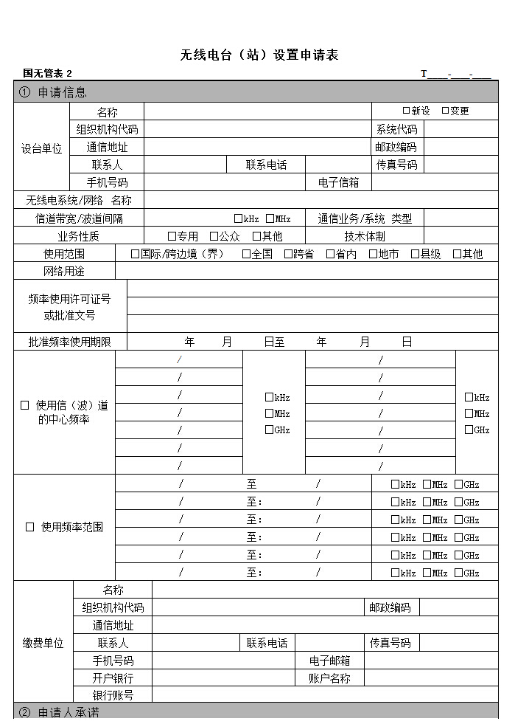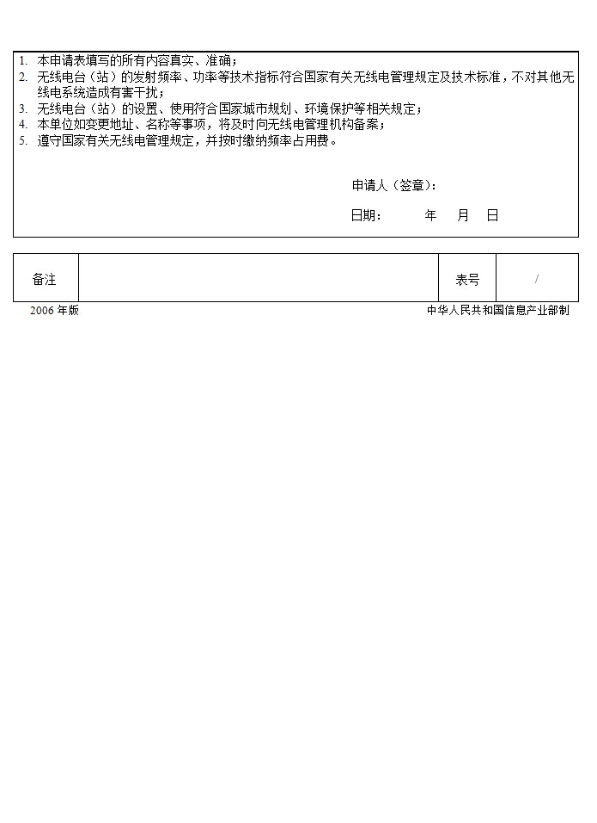

无线电台（站）设置申请表填表说明

本表供申请设置各类无线电台(站)或变更已设台（站）站址、频率、功率等核定项目时使用。

与本表配套使用的技术资料申报表有以下十四种：

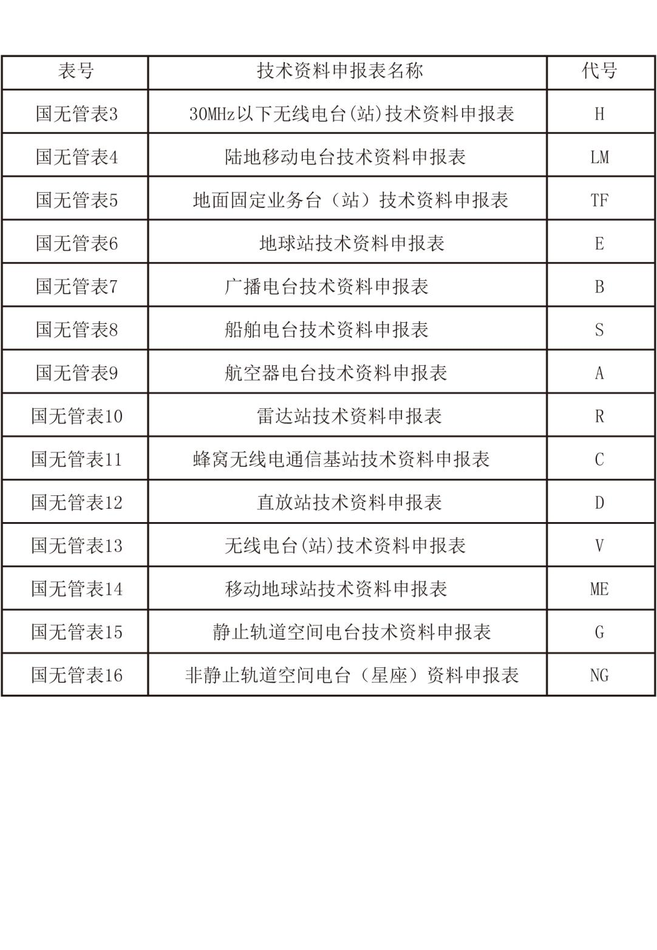

1. “T__________-__________-__________”栏，系指申请设台时的申请表编号，“T”后由12位数字组成，其中，前4位表示地区编码，中间4位表示年份，后4位表示申请表序号，例如：“T1001-2006-0010”，表示北京地区2006年第10张台（站）设置申请表。新设台（站）时由无线电管理机构填写此栏。当用户变更已设台（站）数据或其他用途时，由用户填写已设台（站）的申请表编号。
2. “设台单位名称”栏,系指申请设置使用无线电台（站）的单位或个人的全称。申请设置空间电台时，填写卫星操作者名称。
3. “系统代码”栏，系指设台单位所属部门的代码，由无线电管理机构填写。
4. “组织机构代码”栏，系指根据中华人民共和国国家标准《全国组织机构代码编制规则》（GB11714--1997），由组织机构代码登记主管部门给每个企业、事业单位、机关和社会团体颁发的在全国范围内唯一的、始终不变的法定代码。产业活动单位是本部的，如果没有法定代码，使用其所属的法人单位法定代码的前8位，第九位校验码填“B”。所有单位均应填报本项。
5. “通信地址”栏，系指设台单位和卫星操作者的通信地址。
6. “联系电话”栏，填写联系人的办公电话和手机号码。
7. “电子信箱”栏，填写联系人的电子信箱或单位公务信箱。
8. “无线电系统/网络 名称”栏，系指由用户命名的、拟设无线电台（站）所属的无线电通信系统或网络的名称。申请设置空间电台时，不用填写。
9. “信道带宽/波道间隔”栏，系指国家无线电管理机构根据相关标准划定的信道带宽/波道间隔，或国家标准、行业标准中规定的信道带宽/波道间隔。申请设置空间电台或地球站时，不用填写。
10. “通信业务/系统 类型”栏，由无线电管理机构填写。
11. “业务性质”栏，系指拟设的无线电台（站）所属的无线电业务性质，可选择填写并在相应的“□”内填写“√”号。其中“专用”系指国内各部门开展的专用通信业务；“公众”系指用于国际、国内公众通信的业务；“其他”系指不包括在上述范围内的业务。
12. “技术体制”栏，系指拟设的无线电台（站）所属的无线电通信系统或网络的技术体制，例如GSM、WCDMA等。
13. “使用范围”栏，系指拟建无线电通信网的使用范围，可选择填写并在相应的“□”内填写“√”号。其中“国际/跨边境（界）”系指拟建系统或网络可提供国际漫游；“全国”系指覆盖全国的通信系统或网络，“跨省”系指仅用于两省或两省以上的通信系统，其他类推。
14. “网络用途”栏，根据网络的实际用途进行填写。例如，防洪救灾、应急抢险、保障重大事件等,公众业务则不必填写。
15. “频率使用许可证号或批准文号”栏，系指无线电管理机构批准使用频率的使用证号或批准文号。当设台单位已取得“频率使用许可证”后，填写“频率使用许可证号”，否则填写批准文号。
16. “批准频率使用期限”栏，按频率使用许可证或批文中批准的频率使用期限填写。
17. “使用信（波）道的中心频率”栏，当用户按信（波）道设置无线电台（站）时填写此项，按照配对频率进行填写。“/”的左侧填写较低频率，“/”的右侧填写较高频率。公众移动通信系统可不填此栏。
18. “使用频率范围”栏，当设置的无线电台（站）使用某一频率范围或公众移动通信系统时填写使用频段的起始频率和终止频率，并按照配对频率进行填写，填写规则与第19条相同。当设置地球站时，“/”的左侧填写地球站的发射频率，“/”的右侧填写地球站的接收频率。对于单发射站，其发射频率填写在“/”的左侧；对于单接收站，其接收频率填写在“/”的右侧。如申请多个频段，则分别填写。
19. “使用信（波）道的中心频率”栏和“使用频率范围”栏，填写其一即可，在相应的“□”内填写“√”号。
20. “缴费单位名称”栏，系指交纳频率占用费的单位或个人的全称。
21. “开户银行”、“账户名称”、“银行账号”栏，系指当缴费单位需要办理托收时填写。
22. “申请人承诺”栏，系指用户设台时需要申明和承诺的条款，并由申请人签字、盖章予以确认。

如需填写续表，其资料申请表编号与前表相同,并在“备注”部分中“表号”栏“/”左侧填写该表的顺序号，右侧填写表的总数。例如，2/4表示此资料表号下共有4张申请表，此表为第2张表。

1. 《30MHz以下无线电台（站）技术资料申报表》

30MHz以下无线电台（站）技术资料申报表

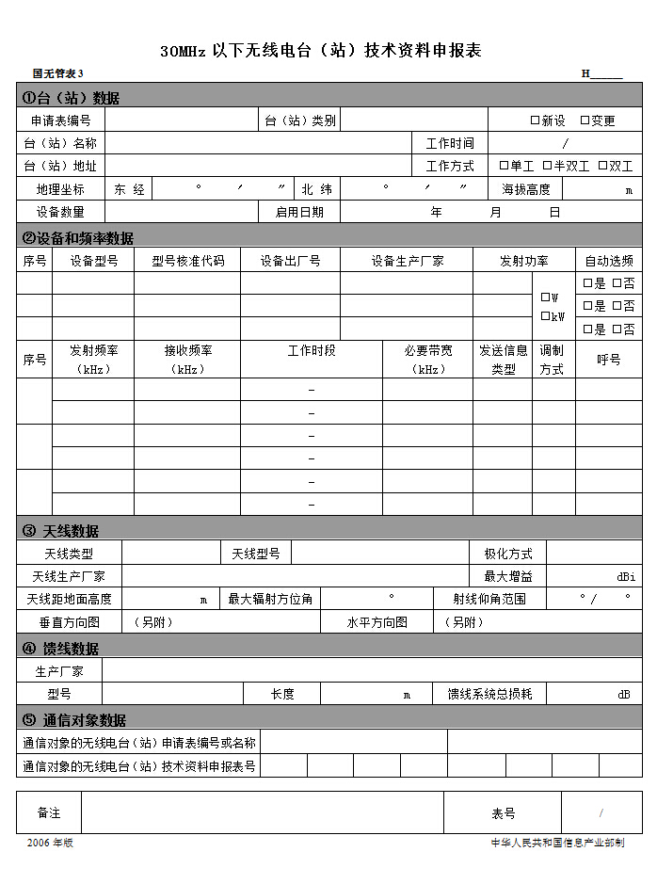

30MHz以下无线电台（站）技术资料申报表填表说明

1. 本表用于除广播电台、船舶电台、航空器电台和营救电台之外的各类30MHz以下的无线电台（站）。凡新设无线电台（站）或变更已设台（站）站址、频率或功率等核定项目时均应填写此表，并在“新设”或“变更”栏相应的“□”内填写“√”号。
2. 本表中所有频率共用一幅天线；当多个频率使用多幅天线时，应分别填写，对应某一天线的所有频率填写在一张表上，对应另一天线的所有频率填写在另一张表上，且资料表表号不同。
3. 此表右上角的“H____”，表示“技术资料申报表编号”，“H”后由4位数字组成。当用户需要修改已设台（站）的数据时，必须使新填表格中的技术资料申报表编号与原技术资料申报表中的该栏编号相同。
4. “申请表编号”栏，系指申请设台时“无线电台（站）设置申请表”的编号。新设台（站）时由无线电管理机构填写此栏，变更已设台（站）数据或者在已建网络中增加台（站）时，由用户填写原有台（站）的申请表编号。
5. “台（站）类别”栏，系指所设置的无线电台（站）的类别，可按以下代码选择填写：

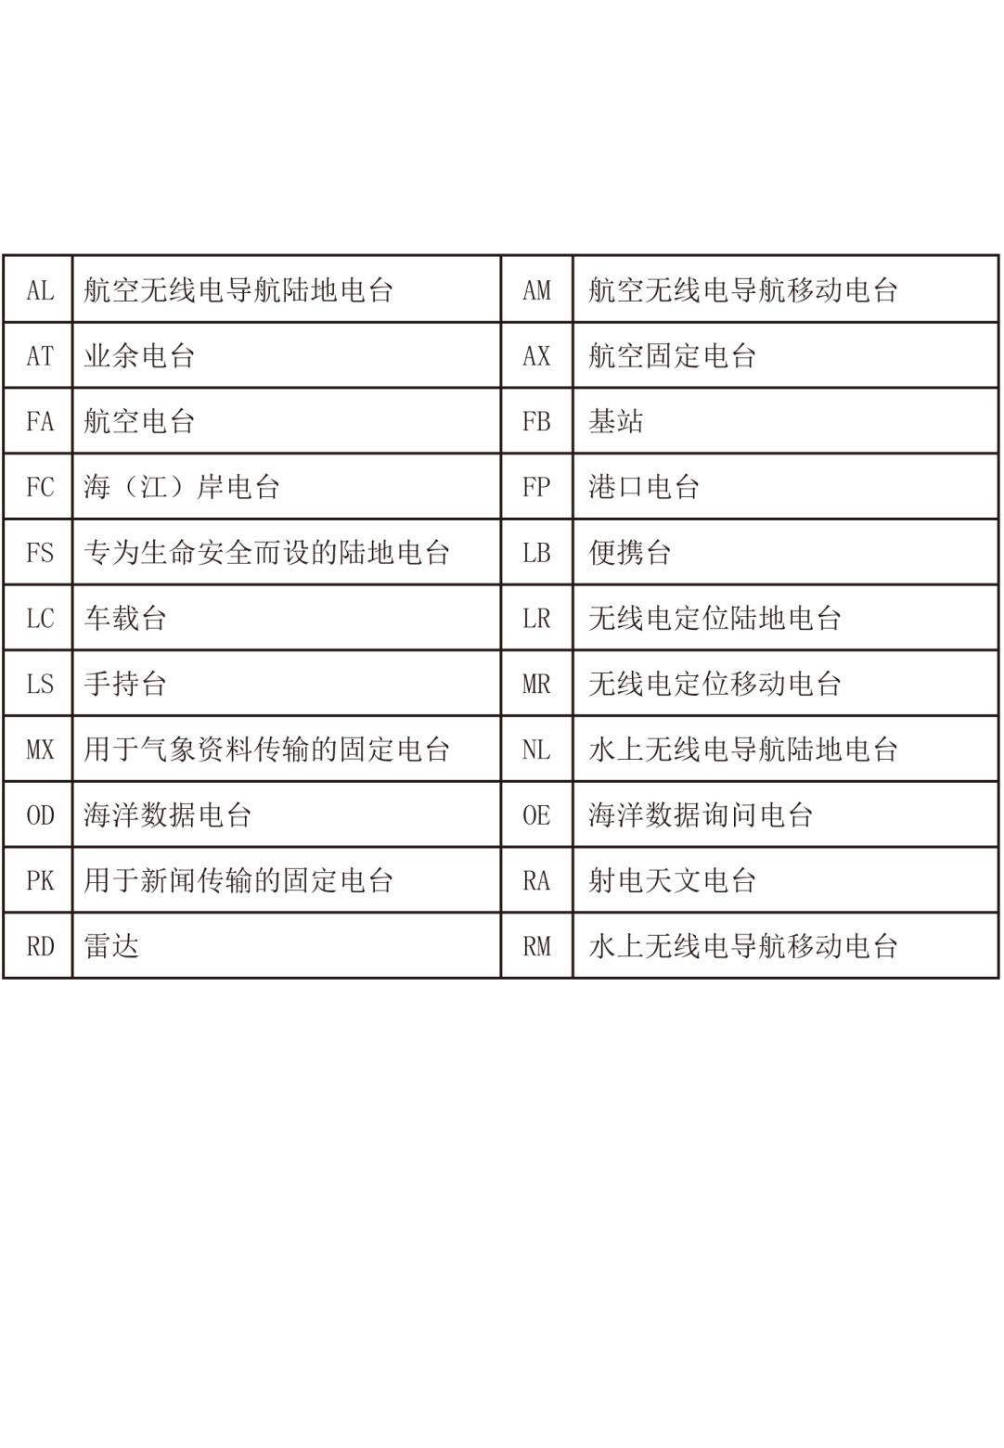

“台（站）名称”栏，填写无线电台（站）的具体名称。

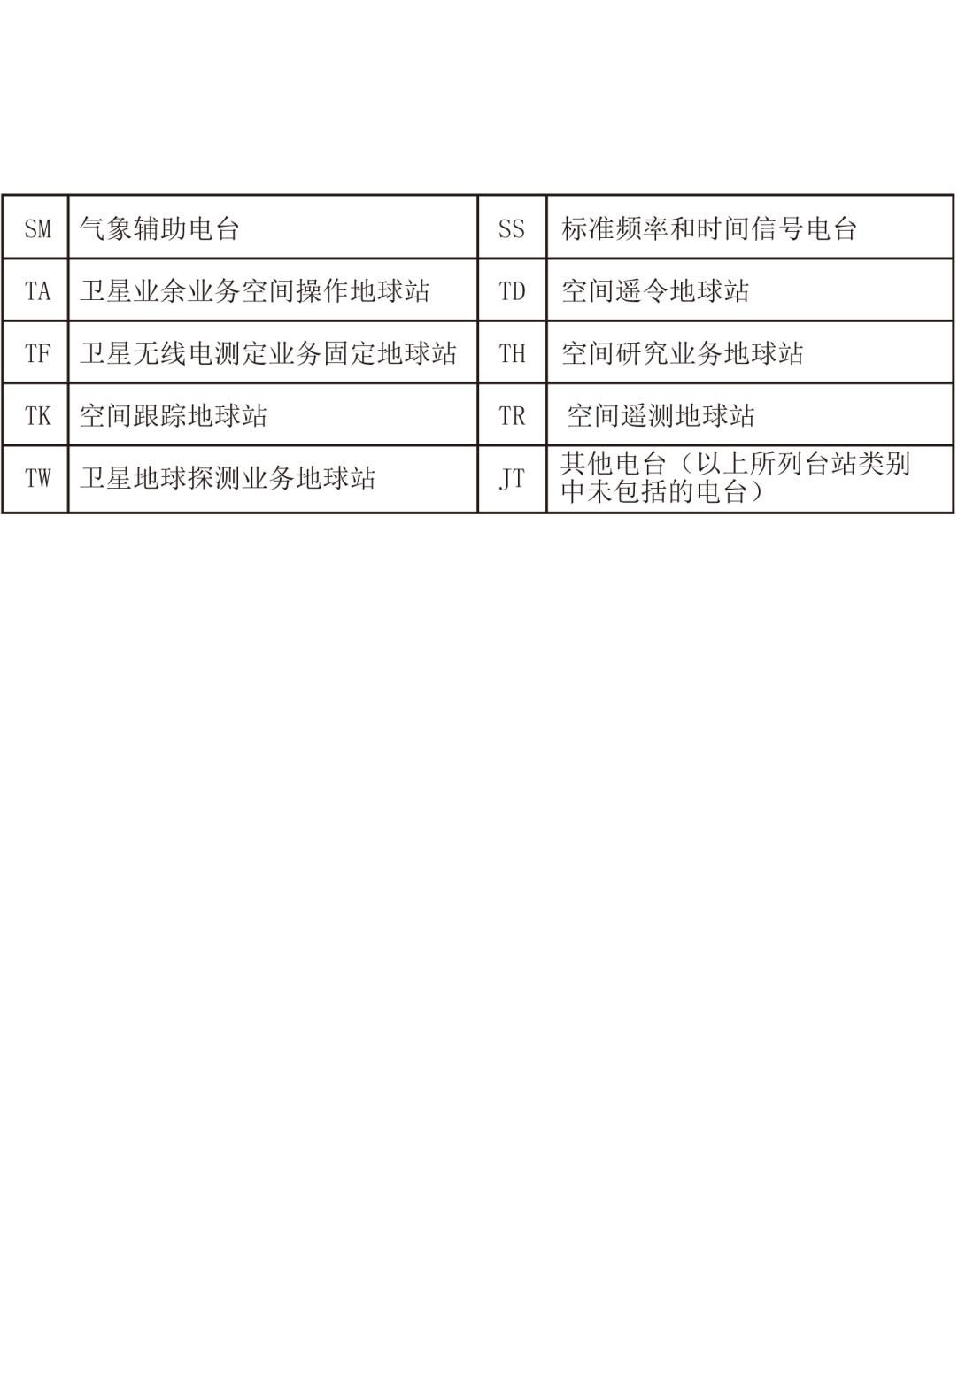

1. “工作时间”栏，填写该台（站）每天工作的起止时间，在“/”左侧填写每天的开始工作时间，在其右侧填写每天的终止工作时间。若是断续工作，则填写每天第一次工作的起始时间和最后一次工作的终止时间。
2. “台（站）地址”栏，填写所设置的无线电台（站）所在地的详细地址。本栏也可填写该站附近有代表性的地名。
3. “工作方式”栏，按照所设无线电台（站）实际工作方式在相应的“□”内填写“√”号。
4. “地理坐标”栏，系指该站所在地的地理经纬度，秒精确到小数点后一位，例如：东经118°18′53.4″。
5. “海拔高度”栏，系指该站所在地的海拔高度，精确到小数点后一位。
6. “设备数量”栏，系指同次申请填在该表上的主用发射设备的总数量。
7. “启用日期”栏，系该台（站）拟启用频率的起始日期。
8. “设备和频率数据”栏的两个“序号”栏的填写应保持对应的关系，即同一设备可对应多个发射频率或接收频率，多个设备也能对应同一频率。
9. “设备型号”栏，系指发信机或收发信机的设备型号。
10. “型号核准代码”栏，系指无线电发射设备经过国家无线电管理机构型号核准后，获得的唯一代码。临时设台可不填写此栏目。
11. “设备出厂号”栏，系指设备出厂时的序列编号。属于备用设备应在出厂号后加注“（B）”。
12. “设备生产厂家”栏，系指发信机或收信机的生产厂家。
13. “发射功率”栏，系指发射机在通信过程中实际输出的功率值，并在功率值前选择填写以下功率标志代码（功率值与代码之间需间隔一至两个空格）：

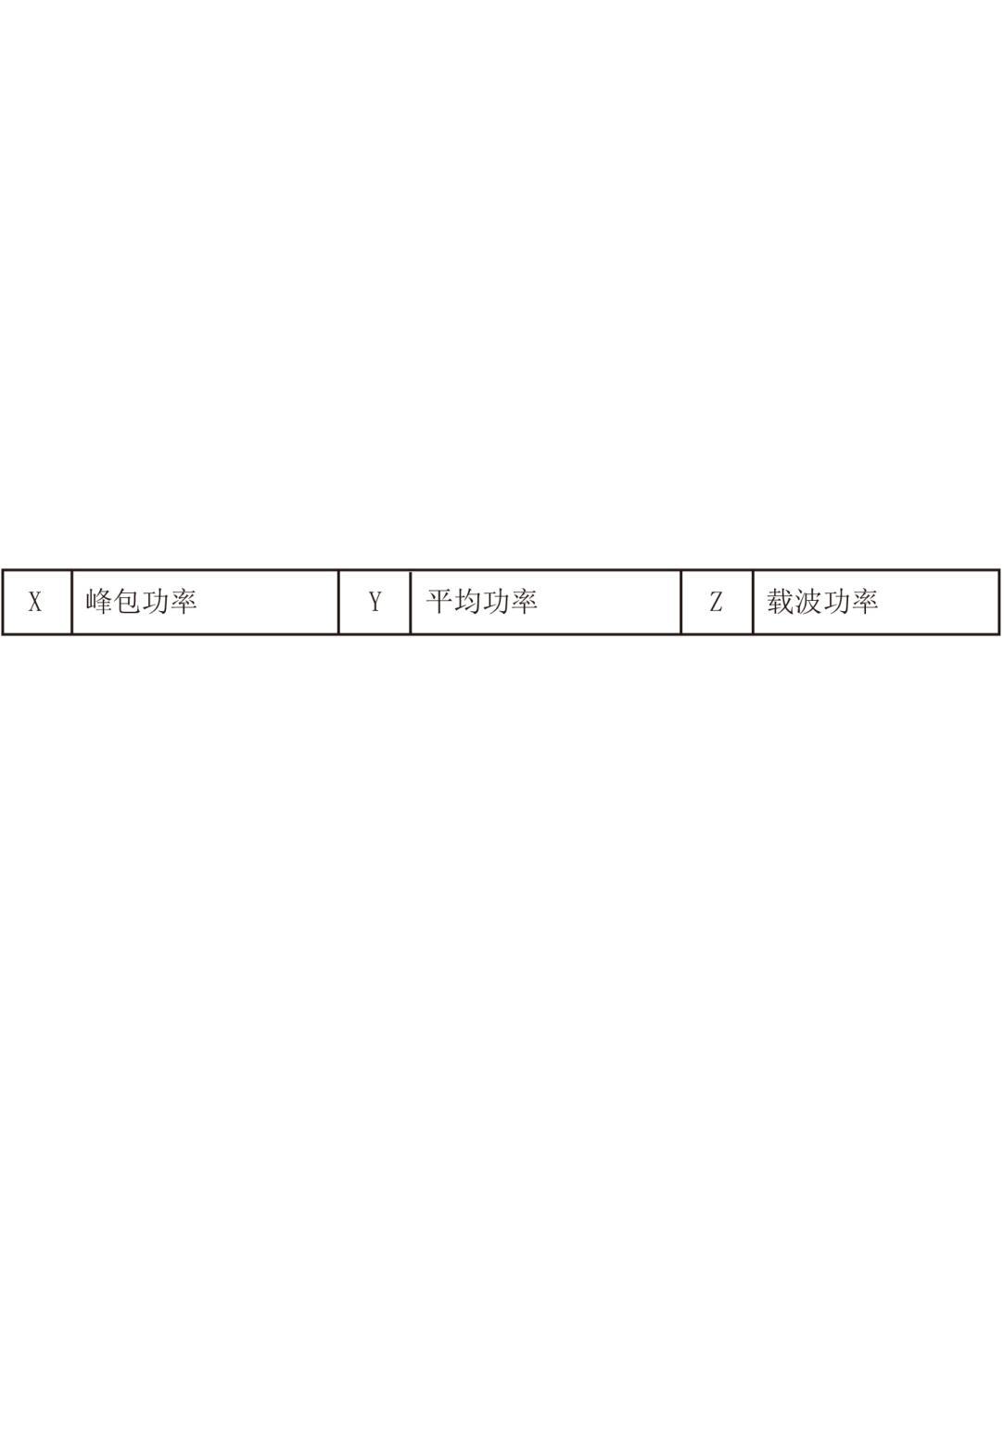

1. 如果“自动选频”项选择“是”，则应在“发射频率”和“接收频率”栏填写频带值，在上一行空格内填写频带的下限频率，在下一行空格内填写频带的上限频率；如果“自动选频”项选择“否”，则应在“发射频率”和“接收频率”栏依次填写所用的中心频率。属于备用频率应在频率后加注“（B）”。
2. 若设备和频率表中空格不够，可填续表，并在备注中注明。
3. “工作时段”栏，系指某一具体频点的使用时间，应与频率一一对应。例如填写“01-18”表示该频率的工作时段为1点至18点。
4. “必要带宽”栏，系指对给定的发射类别而言，在规定条件下恰能足以保证传输信息，并能满足所要求的速率和质量的频带宽度。此栏可填写信道间隔或带宽。
5. “发送信息类型”栏，可按下列符号填写：

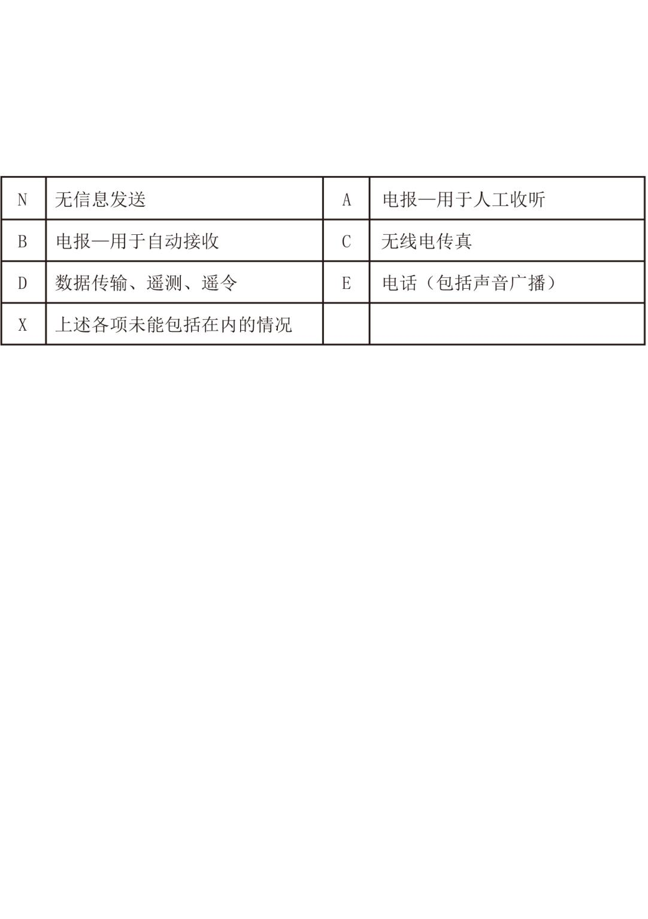

1. “调制方式”栏，填写主载波的调制方式，如调幅、调频、脉冲调制和QAM等多种方式。
2. “呼号”栏，由用户根据无线电管理机构核配的无线电台（站）呼号填写，或由无线电管理机构填写。
3. “天线类型”栏，按以下代码选择填写：

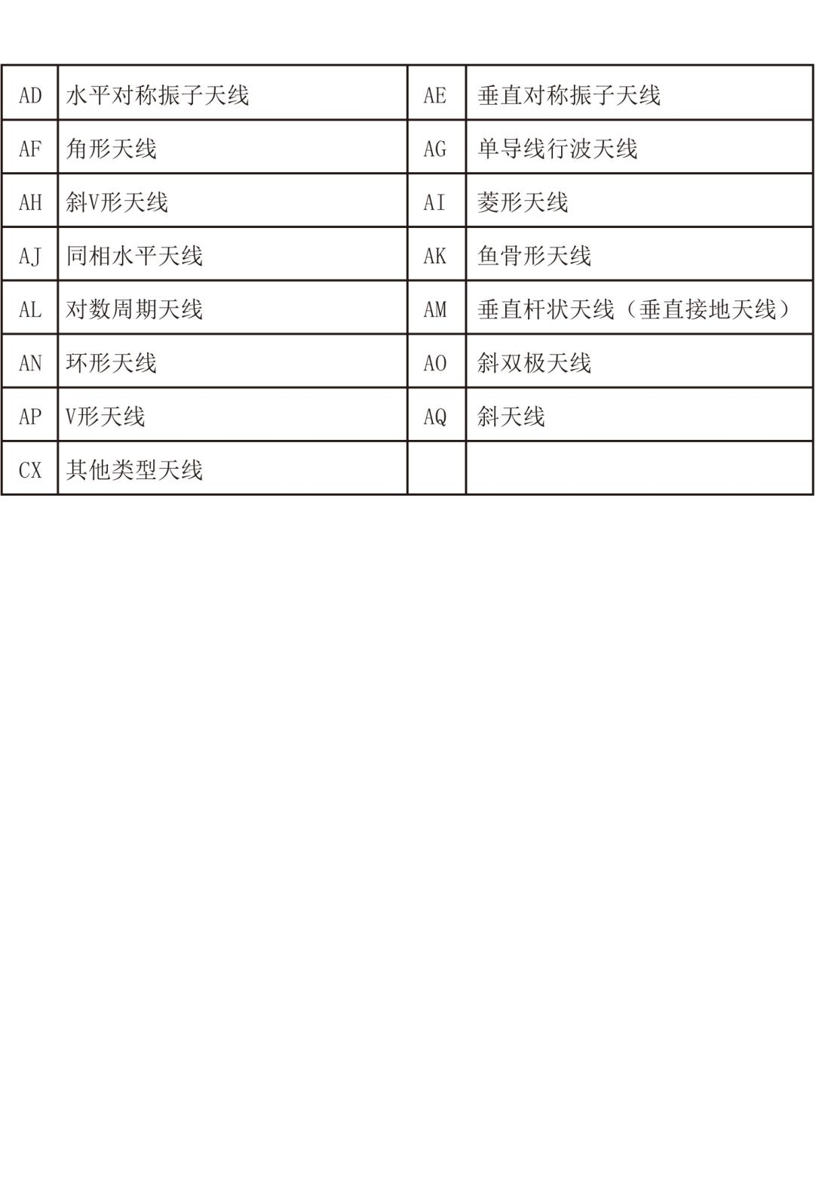

1. “天线型号”栏，系指所用天线的型号规格。
2. “极化方式”栏，按以下代码选择填写：

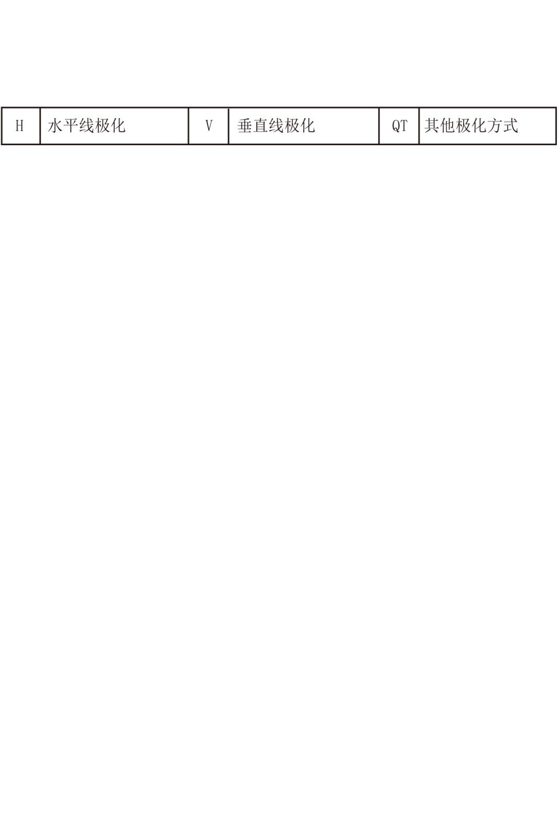

1. “天线生产厂家”栏，系指天线的生产厂家。最多不超过20个汉字。
2. “最大增益”栏，系指最大辐射方向的各向同性增益，单位是dBi。
3. “天线距地面高度”栏，系指天线馈电点至地面的高度（包括架设天线的建筑物的高度），填写到小数点后一位。
4. “最大辐射方位角”栏，系指自真北（沿顺时针方向）起算的天线最大辐射方向的方位角。若用无方向性天线时在此栏内填写“ND”。
5. “射线仰角范围”栏，系指能满足工作要求的最小和最大仰角，精确到小数点后一位。
6. 天线“水平方向图”、“垂直方向图”栏，填写附件号，附件是用户提供的天线方向图和垂直方向图，可以是扫描的图片，也可以提供电子版的数据。
7. “馈线系统总损耗”栏，系指天线输入（出）端口至接收机（发射机）端口之间馈线系统的总损耗（包括双工器、合（分）路器、馈线等）。单位是dB，填写到小数点后一位。
8. 填写“通信对象数据”项时，应根据通信对象的具体情况按以下两种方式选择填写：
9. 通信对象在境外的，在“通信对象的无线电台（站）申请表编号或名称”栏内填写该通信对象的区域名称，“通信对象的无线电台（站）技术资料申报表号”栏不填；
10. 通信对象在境内的，在“通信对象的无线电台（站）申请表编号或名称”栏内填写通信对象的无线电台（站）申报表编号或名称，并在“通信对象的无线电台（站）技术资料申报表号”栏依次填写出相关的技术资料申报表号。
11. 如需填写续表，其资料申请表编号与前表相同，并在“备注”部分中“表号”栏“/”左侧填写该表的顺序号，右侧填写表的总数。例如，2/4表示此资料表号下共有4张申请表，此表为第2张表。
12. 《陆地移动电台技术资料申报表》

陆地移动电台技术资料申报表

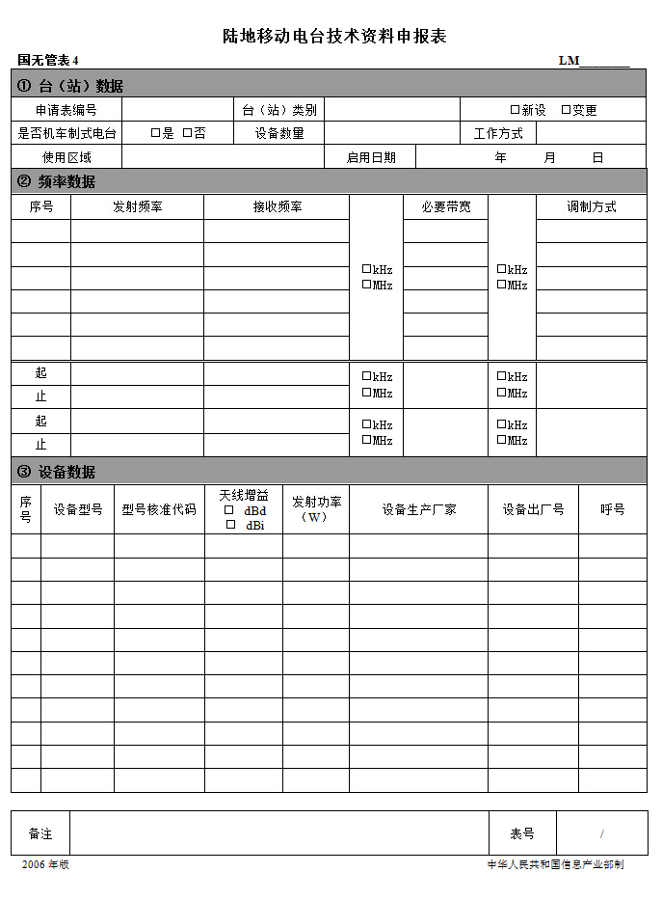

陆地移动电台技术资料申报表填表说明

1. 本表用于陆地移动电台，如对讲机、车载台、手持台等，国家规定不需办理台（站）设置审批手续的除外。凡新设无线电台或变更已设台（站）站址、频率或功率等核定项目时均应填写此表，并在“新设”或“变更”栏相应的“□”内填写“√”号。
2. 此表右上角的“LM__________”，表示“技术资料申报表编号”，“LM”后由4位数字组成。此栏由用户填写或者由无线电管理机构指导用户填写。当用户需要修改已设台（站）的数据时，必须使新填表格中的技术资料申报表编号与原技术资料申报表中的该栏编号相同。
3. “申请表编号”栏，系指申请设台时“无线电台（站）设置申请表”的编号。新设台（站）时由无线电管理机构填写此栏，变更已设台（站）数据或者在已建网络中增加台（站）时，由用户填写原有台（站）的申请表编号。
4. “台（站）类别”栏，按以下代码选择填写：

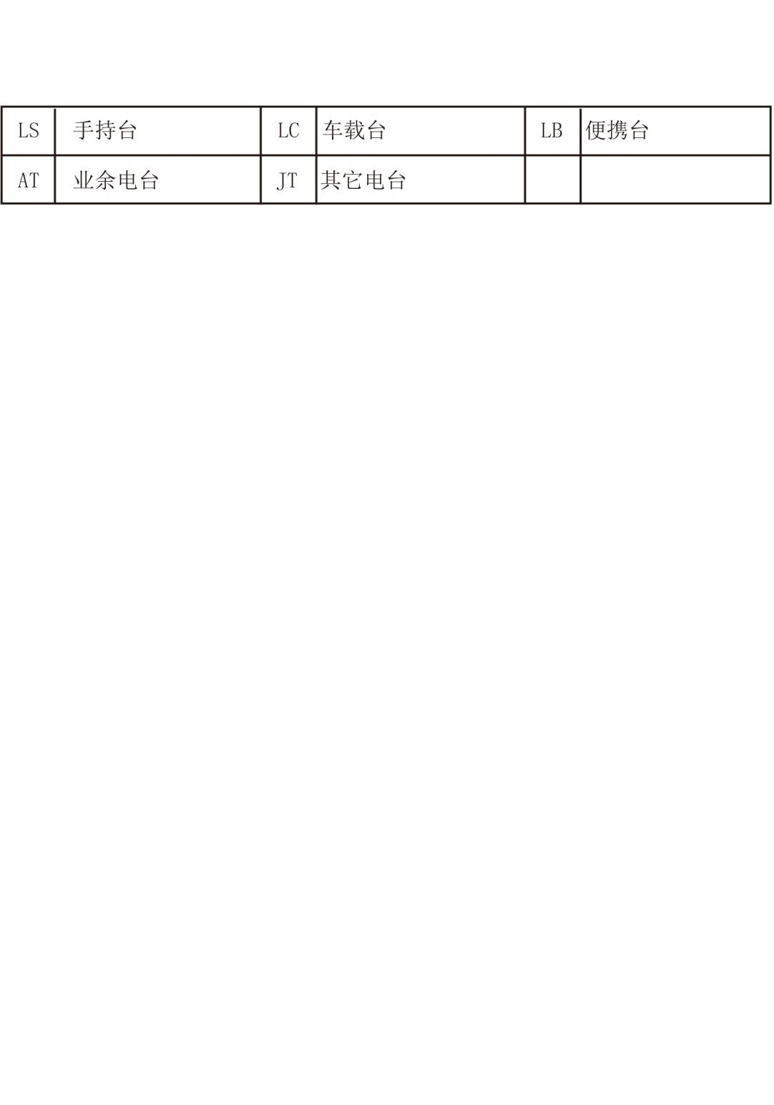

1. “是否机车制式电台”栏，系指铁路机车的制式电台，在相应的“□”内填写“√”号。
2. “设备数量”栏，系指同次申请填在该表上的发射设备的总数量。
3. “工作方式”栏，按以下代码选择填写：

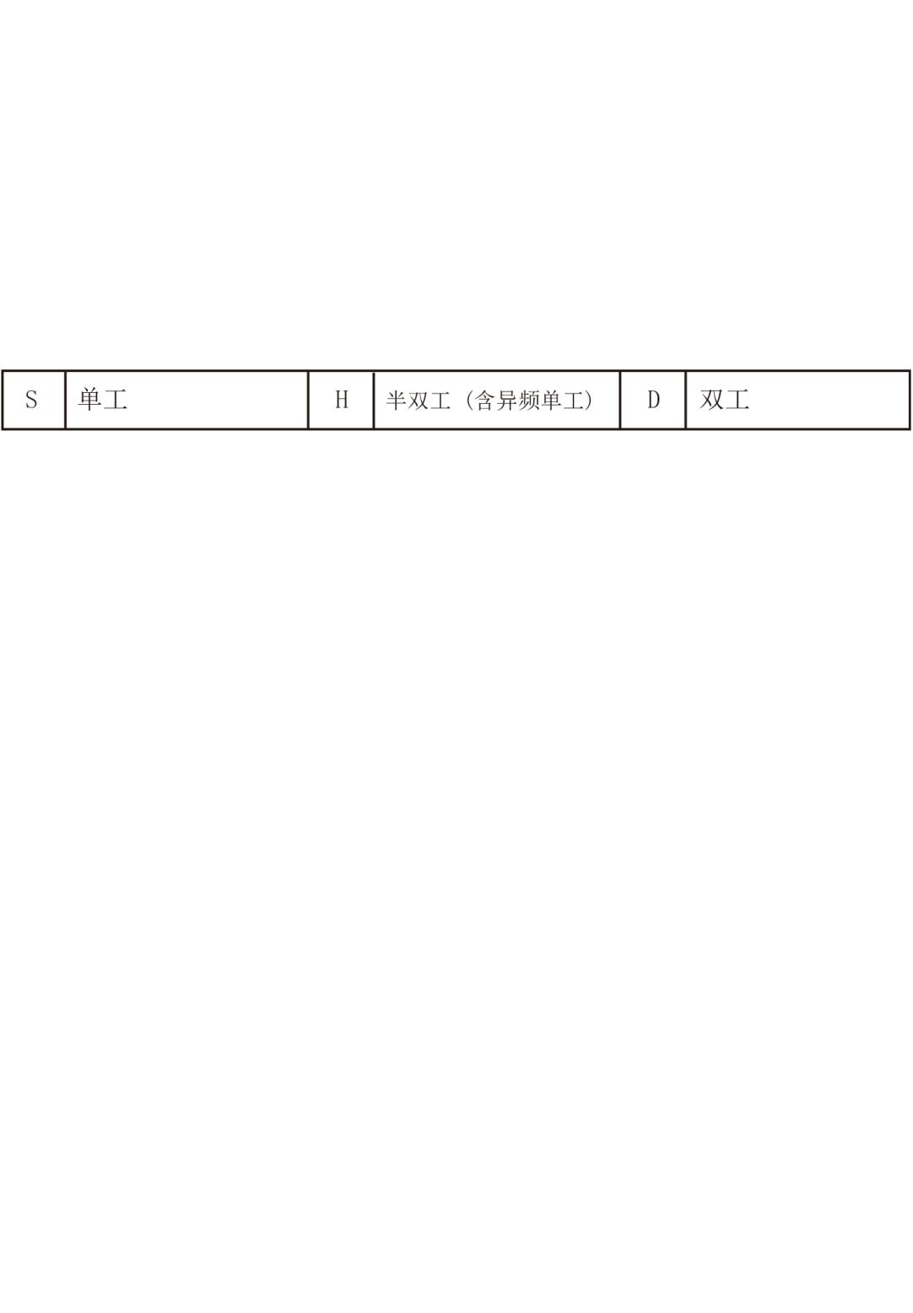

1. “使用区域”栏，系指经批准允许该移动电台使用的地区范围，可填写汉字。
2. “启用日期”栏，系指该次申请的移动电台拟启用频率的起始日期。
3. “发射频率”、“接收频率”栏，填写信道的中心频率，属于备用频率应在频率后加注“（B）”。集中控制多信道共用系统中的手持台填写频段的起止频率。
4. “必要带宽”栏，系指对给定的发射类别而言，在规定条件下恰能足以保证传输信息，并能满足所要求的速率和质量的频带宽度。此栏可填写信道间隔或带宽。
5. “调制方式”栏，填写主载波的调制方式，如调幅、调频、脉冲调制和QAM等多种方式。
6. “设备型号”栏，系指发信机或收发信机的设备型号。
7. “型号核准代码”栏，系指无线电发射设备经过国家无线电管理机构型号核准后，获得的唯一代码。
8. “天线增益”栏，发射频率在1GHz以下的填写单位dBd的天线增益；1GHz以上的填写单位为dBi的天线增益。手持台可不填本栏。
9. “发射功率”栏，填写发信机或收发信机的标称输出功率值，并在功率值前选择填写以下功率标志代码：

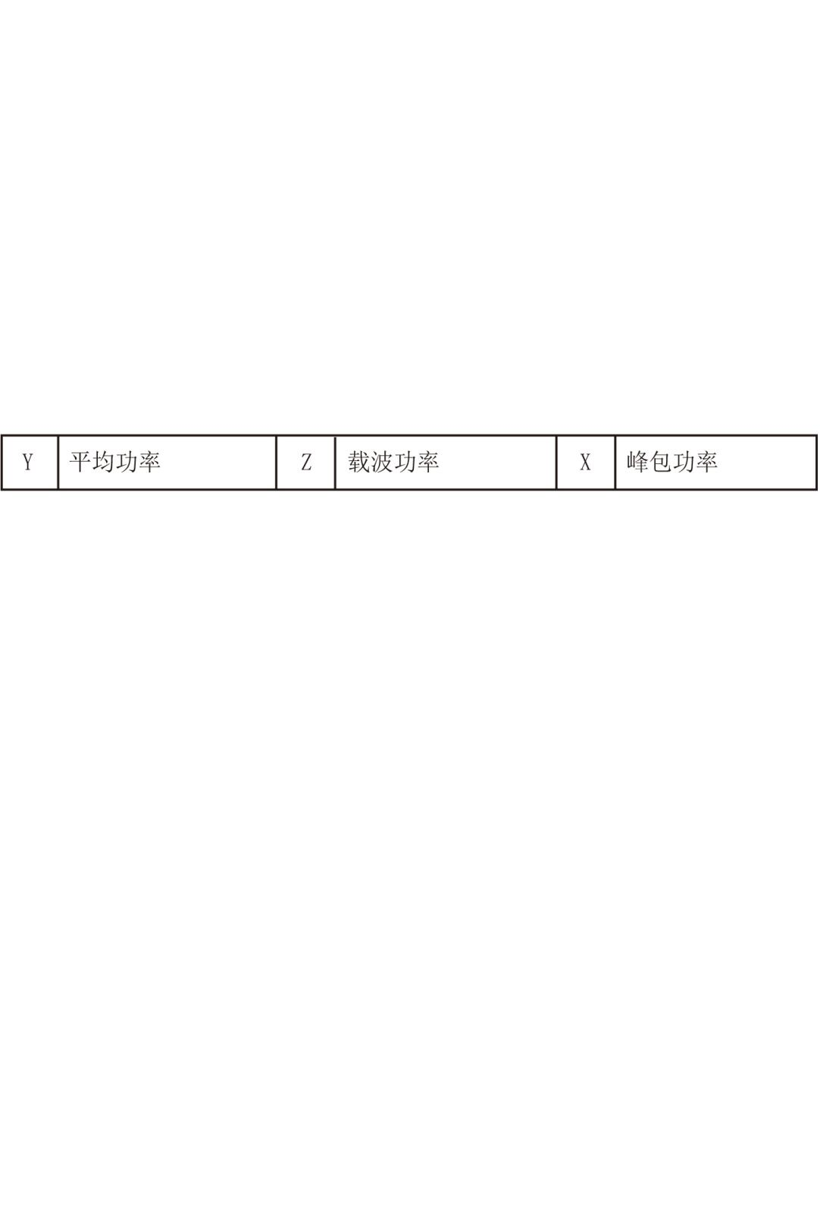

1. “设备生产厂家”栏，系指所用设备的生产厂家。
2. “设备出厂号”栏，系指设备出厂时的序列编号。属于备用设备应在出厂号后加注“（B）”。
3. “呼号”栏，由用户根据无线电管理机构核配的无线电台（站）呼号填写，或由无线电管理机构填写。进入市话网的陆地移动电台不填此栏。
4. 如需填写续表，其资料申请表编号与前表相同，并在“备注”部分中“表号”栏“/”左侧填写该表的顺序号，右侧填写表的总数。例如，2/4表示此资料表号下共有4张申请表，此表为第2张表。
5. 《地面固定业务台（站）技术资料申报表》

地面固定业务台（站）技术资料申报表

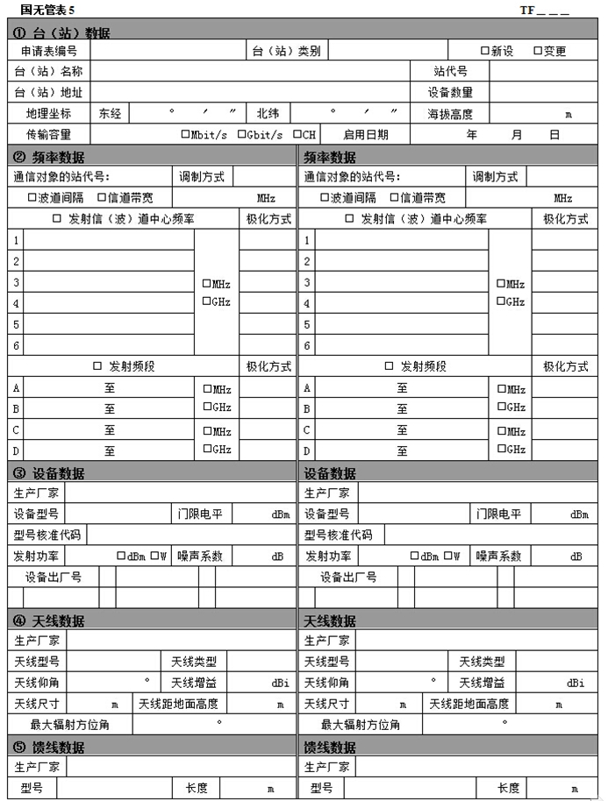

地面固定业务台（站）技术资料申报表填表说明

1. 本表主要用于工作频率在30MHz以上，通信对象都是固定的点对点、点对多点的无线电台（站）。例如微波接力系统、扩频通信系统、各种无线接入系统（不包括PHS）中具有固定通信对象（手持机、可移动电台除外）的台（站）。如果无线接入用户站不用办理设台手续，则其中心站填写表11。凡新设无线电台（站）或变更已设台（站）站址、频率或功率等核定项目时均应填写此表，并在“新设”或“变更”栏相应的“□”内填写“√”号。
2. 当本表用于单收站时，在“频率数据”栏目中，只需填写“通信对象的站代号”。
3. 此表右上角的“TF__________”，表示“技术资料申报表编号”，“TF”后由4位数字组成。此栏由用户填写或者由无线电管理机构指导用户填写。当用户需要修改已设台（站）的数据时，必须使新填表格中的技术资料申报表编号与原技术资料申报表中的该栏编号相同。
4. “申请表编号”栏，系指申请设台时“无线电台（站）设置申请表”的编号。新设台（站）时由无线电管理机构填写此栏，变更已设台（站）数据或者在已建网络中增加台（站）时，由用户填写原有台（站）的申请表编号。
5. “台（站）类别”栏，系指无线电台（站）的分类，按以下代码选择填写：

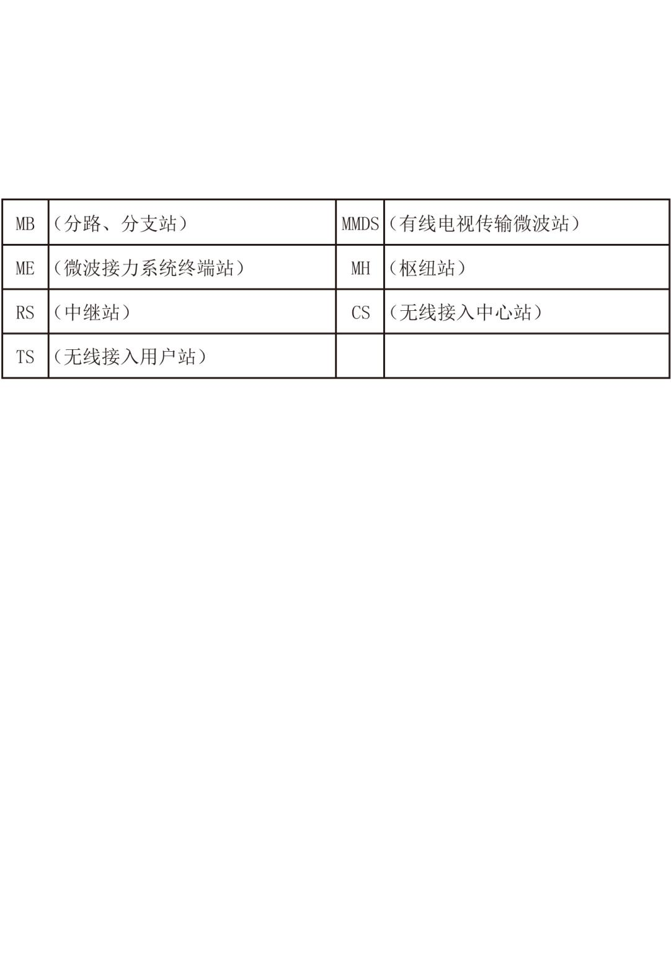

1. “台（站）名称”栏，填写地面固定台（站）的具体名称。
2. “站代号”栏，系指该站在电路系统中的排序号，实际应用中应保证其在网络中的唯一性。
3. “台（站）地址”栏，系指设置的无线电台（站）所在地详细地址。本栏也可填写微波站附近有代表性的地名。
4. “设备数量”栏，系指同次申请填在该表所有方向上的主用发射设备之和。
5. “地理坐标”栏，系指该站所在地的地理经纬度，秒精确到小数点后一位，例如：东经118°18′53.4″。
6. “海拔高度”栏，系指该站所在地的海拔高度，精确到小数点后一位。
7. “传输容量”栏，模拟微波接力通信系统在本栏内填写每波道传输的电话路数；数字微波接力系统在本栏内填写传输速率，单位为Mbit/s或Gbit/s。无线接入系统可以按照实际情况填写，当以传输电话路数为主时，填写话路数；当以传输数据为主时，填写传输速率。
8. “启用日期”栏，填写该无线电台（站）启用的日期。
9. “通信对象的站代号”栏，系指与该站通信的相邻站的站代号。若该站为中心站或枢纽站，有多个通信方向时，则列出与该站通信的所有对象的站代号（例如“01，02，03，04…”）。本表提供了两个方向，当有多个方向时，可填写续表。
10. “调制方式”栏，系指该系统采用的调制方式。
11. “□波道间隔□信道带宽”栏，“波道间隔”系指所用微波射频波道配置中的相邻交叉极化波道中心频率之间的差值；“信道带宽”系指所用无线接入系统或其他点-点、点-多点无线通信系统在标准中规定的每信道带宽。可选择填写。
12. “发射频率”与“发射频段”栏根据实际使用的情况填写，可以填写频率或频段，也可同时填写频率和频段，在相应选项前的“□”内填写“√”号。频率单位按以下原则选择填写：

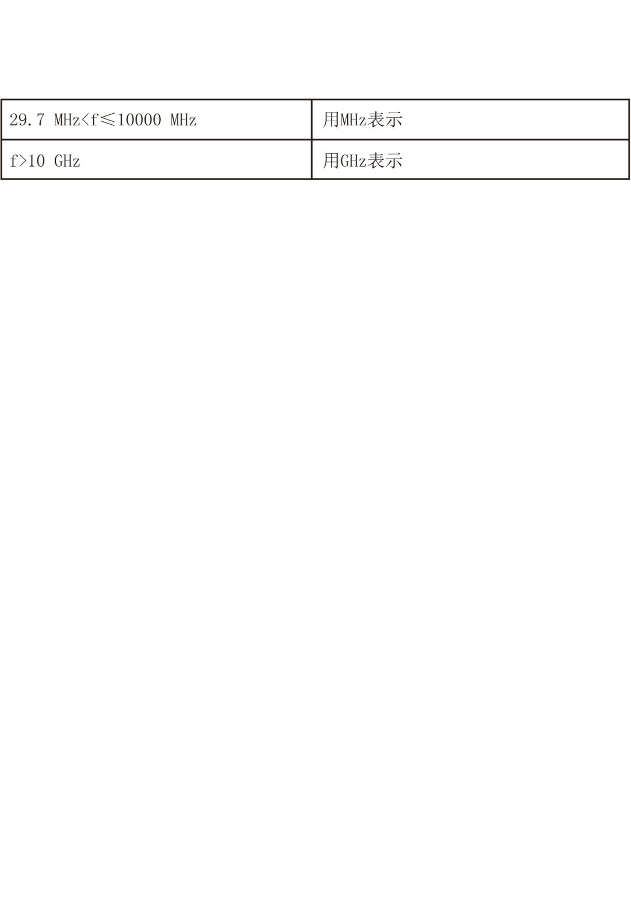

1. “极化方式”栏，按以下代码选择填写（采用多种极化方式的，须分别列出）：

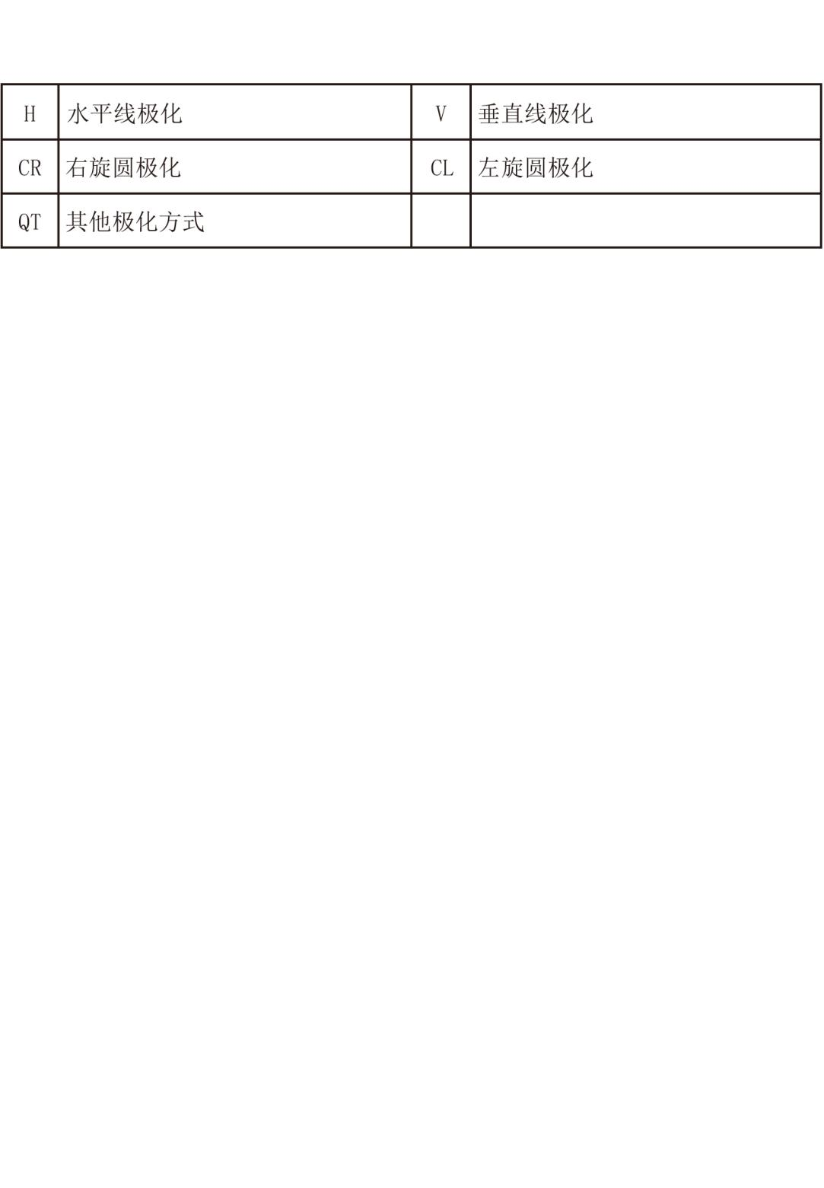

1. “设备型号”栏，系指发信机、收信机或收发信机的型号。
2. “门限电平”栏，系指与门限信噪比相对应的收信机输入端的电平值。对数字微波通信电路，本表填写误码率为1*10-6时的门限电平，单位为dBm。对无线接入系统来说，填写接收机灵敏度。由设备生产厂家提供。
3. “型号核准代码”栏，系指无线电发射设备经过国家无线电管理机构型号核准后，获得的唯一代码。
4. “发射功率”栏，系指发射机在正常工作时的输出功率。单位是dBm或W，可选择填写，并在相应的“□”内填写“√”号。在功率值前填写功率标志代码（功率值与代码之间需间隔一至两个空格）。根据发射类别不同，可用以下三种代码来标定功率类别：

“噪声系数”栏，单位是dB。由设备生产厂家提供。

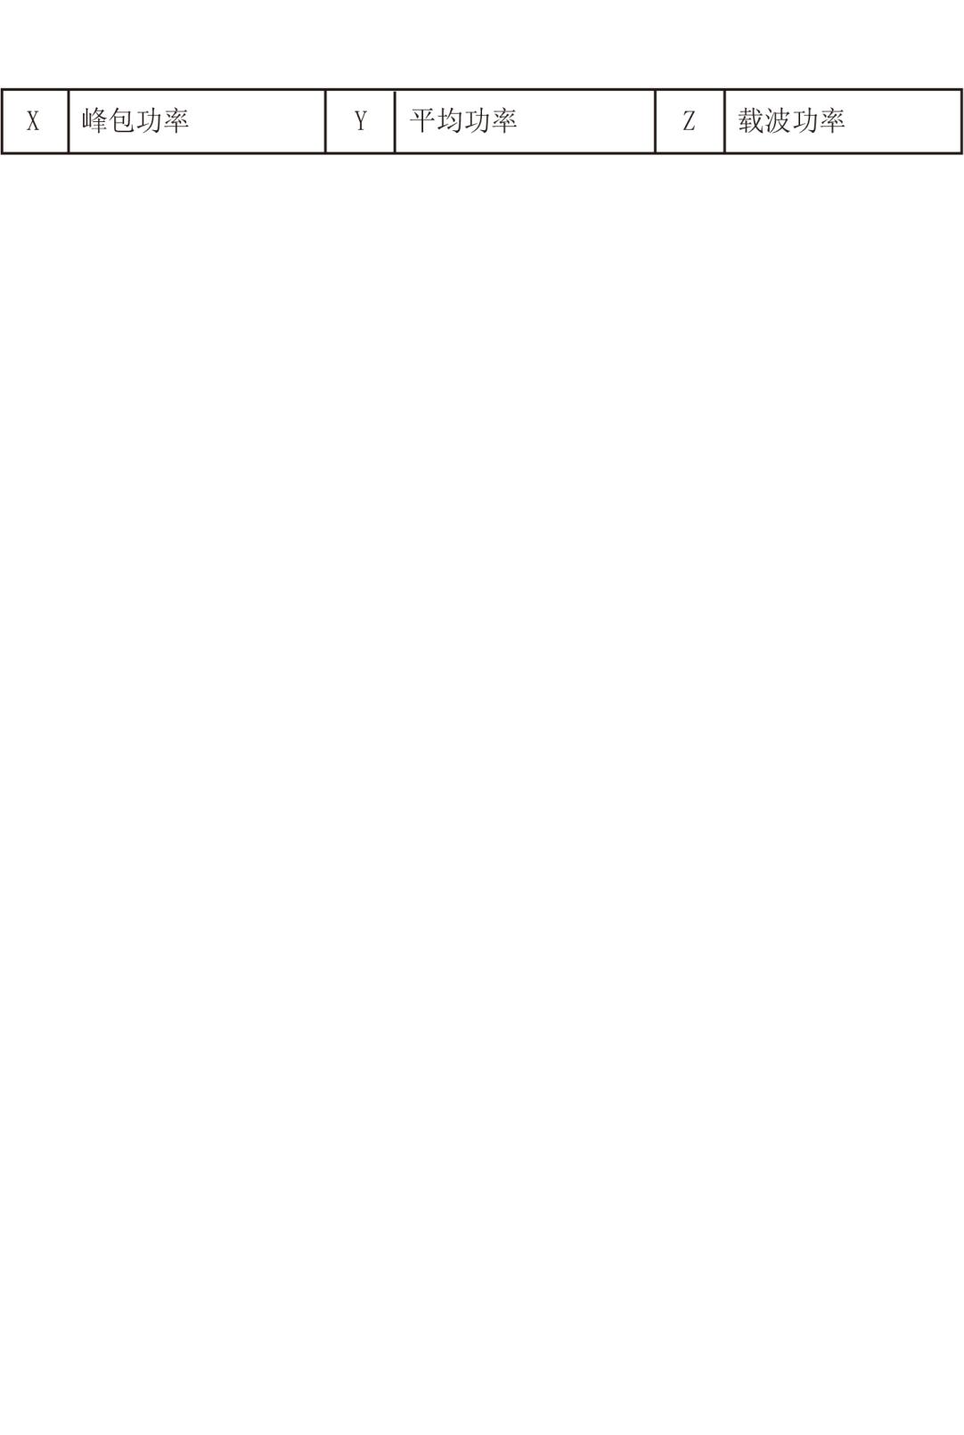

1. “设备出厂号”栏，根据厂商提供的实际数据填写。若设备出厂号与频率有对应关系，则在设备出厂号前的小框中填入对应的频率序号。备用设备在设备出厂号后加注“（B）”。
2. “天线类型”栏，系指天线类型代码，按以下规定用代码选择填写：

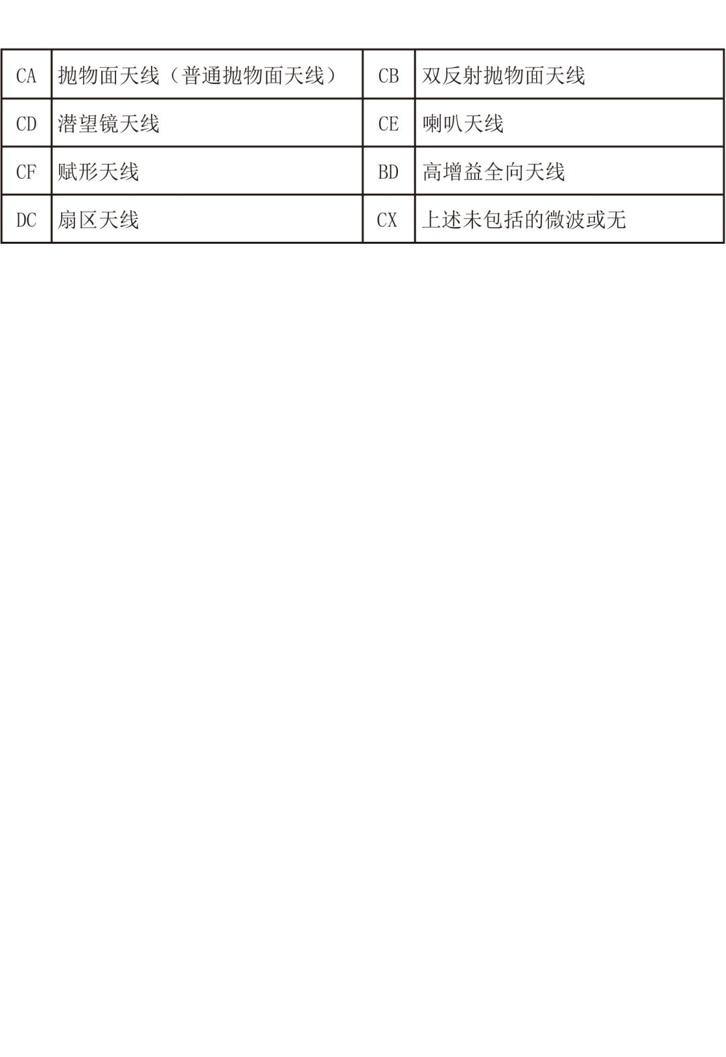

1. “天线仰角”栏，系指天线最大辐射方向与水平面之间的夹角。高于水平面为“正”，低于水平面为“负”。
2. “天线增益”栏，是天线在最大辐射方向的某一距离上产生一定场强所需要的输入功率与同一方向的相同距离上为获得相同场强而必须加到无损耗基准天线的功率之比。本栏填写各向同性增益，单位dBi。
3. “天线尺寸”栏，抛物面天线填直径，其他天线填写“长×宽”或长度。
4. “天线距地面高度”栏，系指天线馈电点至地面的高度（包括架设天线的建筑物的高度），精确到小数点后一位。
5. “最大辐射方位角”栏，系指自真北（沿顺时针方向）起算的天线最大辐射方向的方位角。若用无方向性天线时在此栏内填写“ND”。
6. “馈线长度”栏，系指馈线的长度，精确到小数点后一位。
7. “馈线系统总损耗”栏，系指天线输入（出）端口至接收机（发射机）端口之间馈线系统的总损耗（包括双工器、合（分）路器、馈线等）。单位是dB，精确到小数点后一位。

如需填写续表，其资料申请表编号与前表相同，并在“备注”部分中“表号”栏“/”左侧填写该表的顺序号，右侧填写表的总数。例如，2/4表示此资料表号下共有4张申请表，此表为第2张表。

1. 《广播电台技术资料申报表》

广播电台技术资料申报表

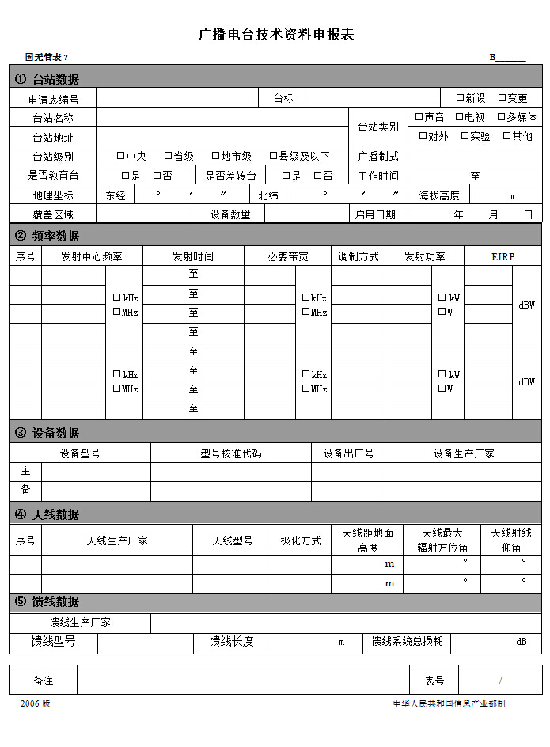

广播电台技术资料申报表填表说明

1. 此表用于广播业务中的各类广播电台。凡新设无线电台（站）或变更已设台（站）站址、频率或功率等核定项目时均应填写此表，并在“新设”或“变更”栏相应的“□”内填写“√”号。一张表对应一副天线，当一个广播电台使用多副天线时，需再填续表。
2. 此表右上角的“B__________”，表示“技术资料申报表编号”，“B”后由4位数字组成。此栏由用户填写或者由无线电管理机构指导用户填写。当用户需要修改已设台（站）的数据时，必须使新填表格中的技术资料申报表编号与原技术资料申报表中的该栏编号相同。
3. “申请表编号”栏，系指申请设台时“无线电台（站）设置申请表”的编号。新设台（站）时由无线电管理机构填写此栏，更改已设台（站）数据时由用户填写原有台（站）的申请表编号。
4. “台标”栏，系指播出该套节目的名称（如：中央人民广播电台一套）。
5. “台站名称”栏，填写广播电台（站）的具体名称。
6. “台站地址”栏，系指设置的广播电台所在地详细地址。本栏也可填写该站附近有代表性的地名。
7. “台站类别”栏，系指广播电台的分类，分为“□声音□电视□多媒体”和“□对外□实验□其他”，两者各选其一,并在相应的“□”内填写“√”号。
8. “台站级别”栏，可选择填写并在相应的“□”内填写“√”号。当在校园里设置广播电台时，本栏填写“县级及以下”选项。
9. “广播制式”栏，按以下代码选择填写：

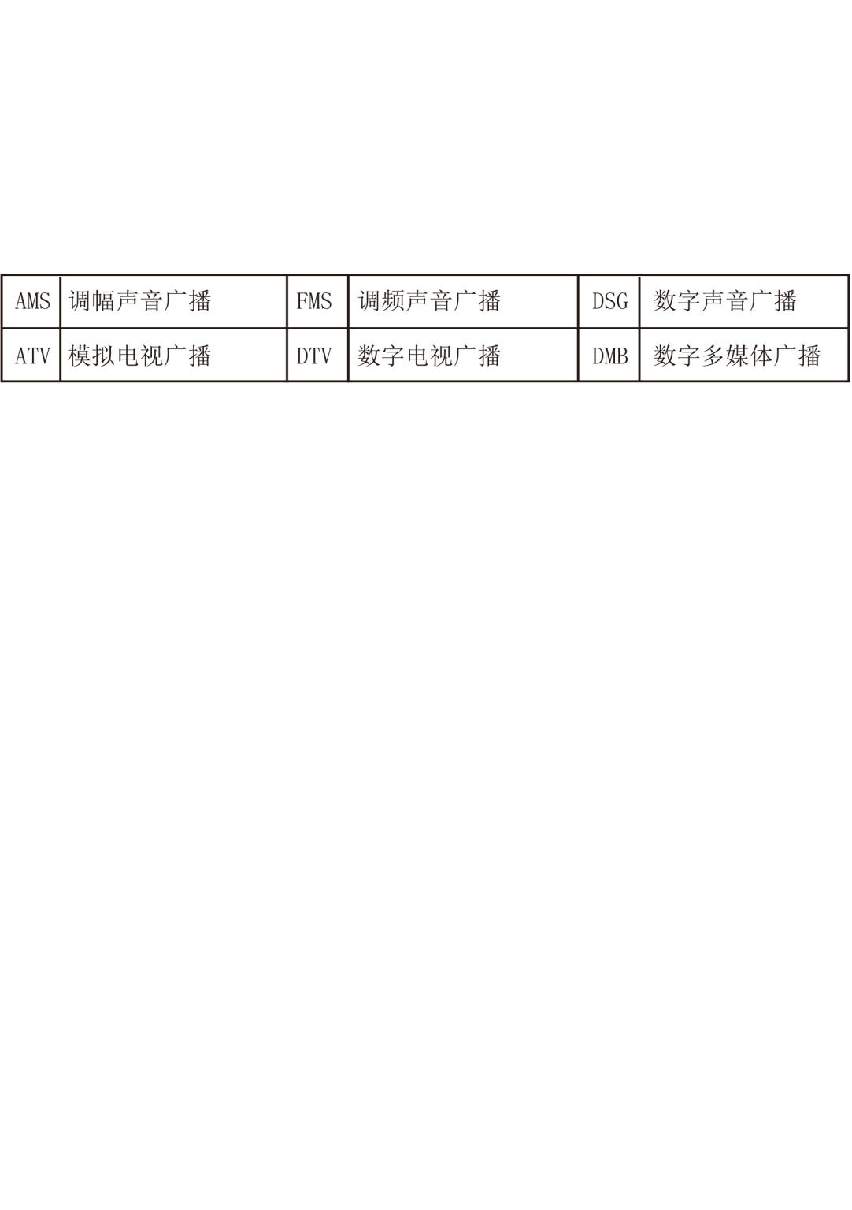

1. “工作时间”栏，填写该电台每天的开始工作时间和每天的终止工作时间。如果全天发射，则填写24小时。
2. “地理坐标”栏，系指该站所在地的地理经纬度，秒精确到小数点后一位，例如：东经118°18′53.4″。
3. “海拔高度”栏，填写所设置无线电台（站）所在地海拔高度，单位m，精确到小数点后一位。
4. “覆盖区域”栏，系指经批准允许该广播电台所覆盖的区域，如国家、省市地区等。
5. “设备数量”栏，填写该技术资料申报表中所有主用发射设备的总数。
6. “启用日期”栏，填写该站批准启用的日期。
7. “发射中心频率”栏，单位为“kHz”或“MHz”。如果是电视，只填写图像载频频率。属于备用频率应在频率后加注“(B)”。频率单位按以下原则选择填写：

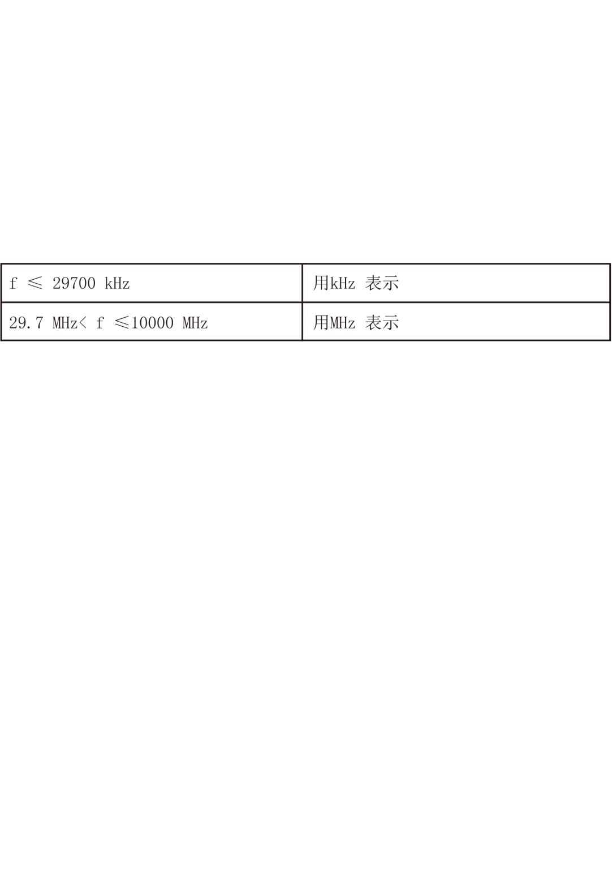

发射频率的序号与天线栏的序号一一对应。

1. “发射时间”栏，系指对应发射频率的起止工作时间。如果全天发射，则填写24小时。
2. “必要带宽”栏，系指对给定的发射类别而言，在规定条件下恰能足以保证传输信息，并能满足所要求的速率和质量的频带宽度。此栏可填写信道间隔或带宽。
3. “调制方式”栏，填写主载波的调制方式，如调幅、调频、残留边带、QPSK等等多种方式。
4. “发射功率”栏，系指发射机的标称输出功率值。单位是W或kW。并在功率值前选择填写以下功率标志代码（功率值与代码之间需间隔一至两个空格）：

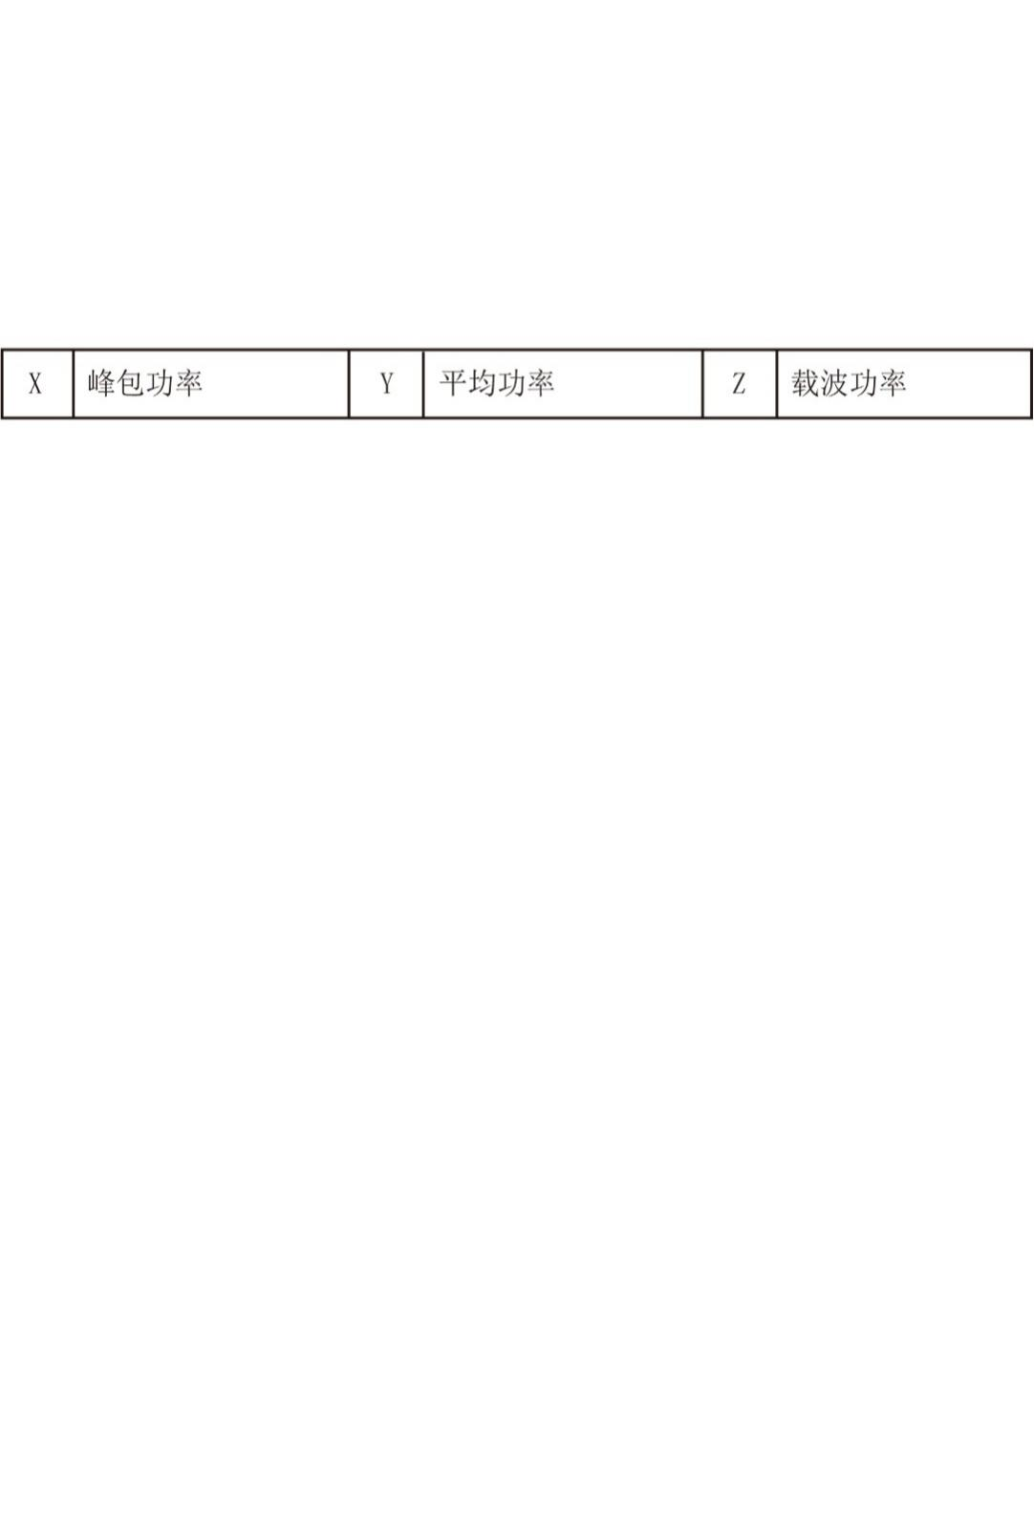

如果是电视，在此栏内只填写图像发射功率。

1. “EIRP”栏，系指等效全向辐射功率，单位为dBW。
2. “设备型号”栏，应与型号核准证中的设备型号一致。
3. “型号核准代码”栏，系指无线电发射设备经过国家无线电管理机构型号核准后，获得的唯一代码。
4. “设备出厂号”栏，系指设备出厂时的序列编号。设备出厂号不超过15个字符，属于备用设备应在出厂号后加注“（B）”。
5. “设备生产厂家”栏，系指发信机或收发信机的生产厂家。最多不超过20个汉字。
6. “主”和“备”表示主用设备和备用设备，应分开填写。
7. “天线生产厂家”栏，系指天线的生产厂家。最多不超过20个汉字。
8. “天线型号”栏，系指所用天线的型号规格。
9. “极化方式”栏，按以下代码选择填写：

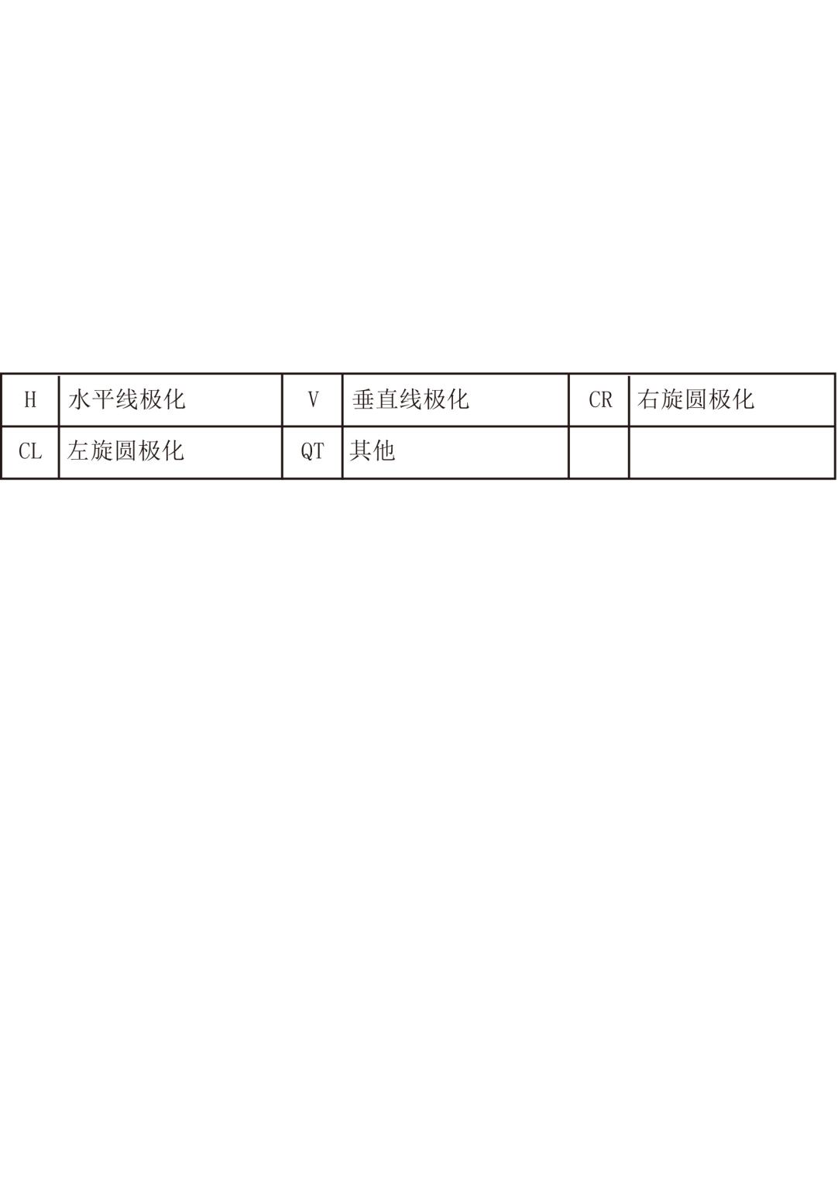

1. “天线距地高度”栏，通常系指天线馈电点至地面的高度（包括架设天线的建筑物的高度）。
2. “天线最大辐射方位角”栏，系指自真北起算(沿顺时针方向)的天线最大辐射方向的方位角。若用无方向性天线时需在此栏内填写(ND)。
3. “天线射线仰角”栏，系指天线最大辐射方向与水平面之间的夹角。
4. “馈线系统总损耗”栏，系指天线输入（出）端口至接收机（发射机）端口之间馈线系统的总损耗（包括双工器、合（分）路器、馈线等）。单位是dB，精确到小数点后一位。
5. 如需填写续表，其资料申请表编号与前表相同，并在“备注”部分中“表号”栏“/”左侧填写该表的顺序号，右侧填写表的总数。例如2/4表示此资料表号下共有4张表，此表为第2张表。
6. 《船舶电台技术资料申报表》

船舶电台技术资料申报表

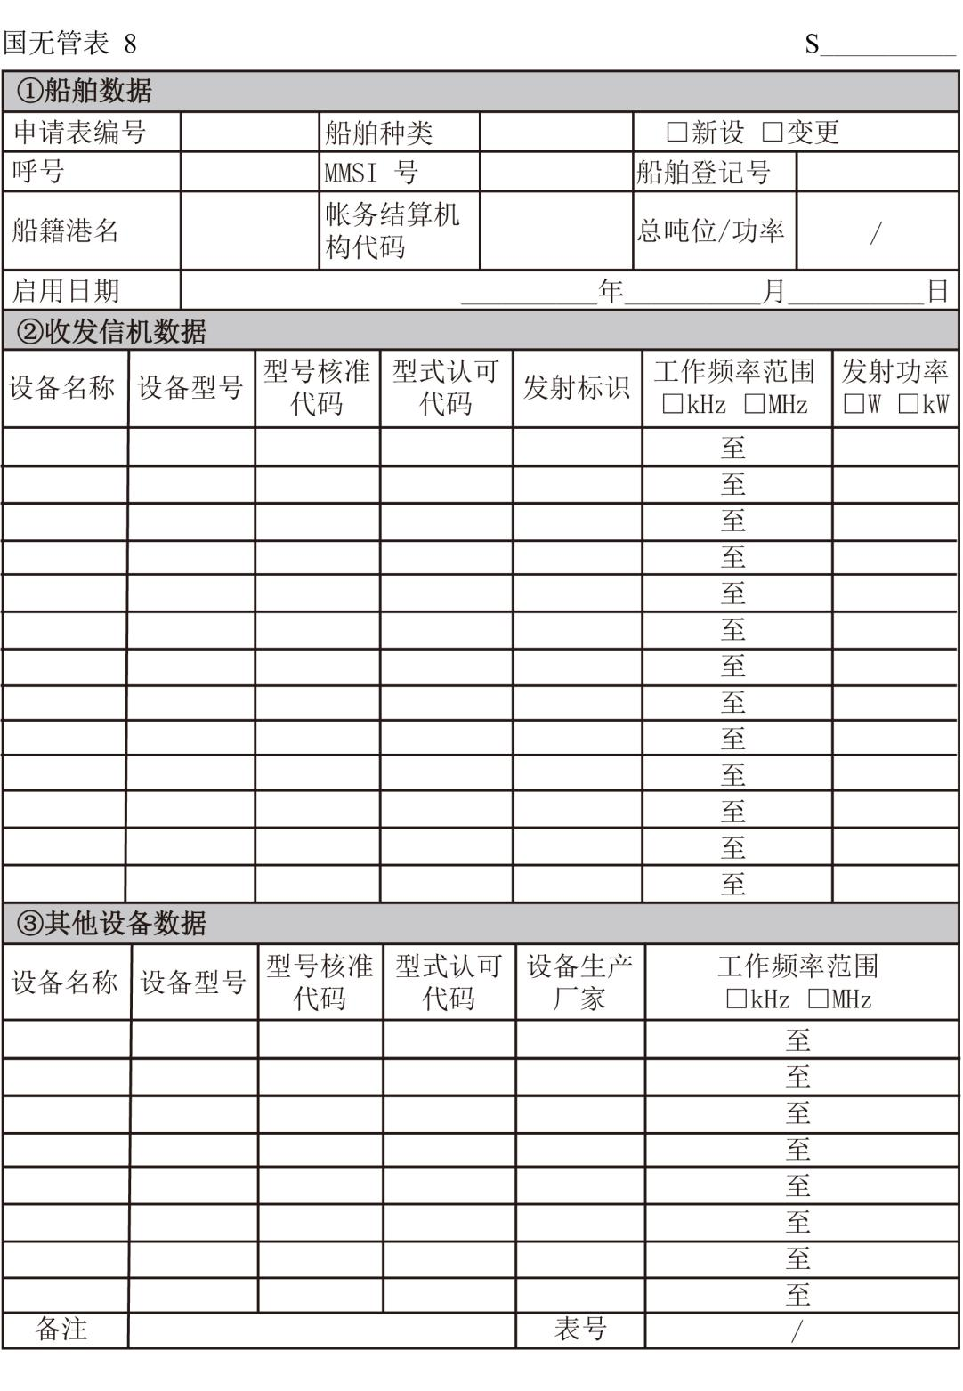

2006版中华人民共和国信息产业部制

船舶电台技术资料申报表填表说明

1. 本表用于申报各类船舶上所设置的全部制式无线电设备（包括船舶电台、营救器发信机、卫星水上移动业务移动地球站、无线电导航设备等），但非制式电台不填写此表。凡新设无线电台（站）或变更已设台（站）站址、频率或功率等核定项目时均应填写此表，并在“新设”或“变更”栏相应的“□”内填写“√”号。
2. 此表右上角的“S__________”，表示“技术资料申报表表号”，“S”后由4位数字组成。此栏由用户填写或者由无线电管理机构指导用户填写。
3. “申请表编号”栏，系指申请设台时“无线电台（站）设置申请表”的编号。新设台（站）时由无线电管理机构填写此栏，变更已设台（站）数据时，由用户填写原有台（站）的申请表编号。
4. “船舶种类”栏，按以下代码选择相关种类填写：
5. “呼号”栏，系指船舶电台的呼号，由无线电管理机构指配。

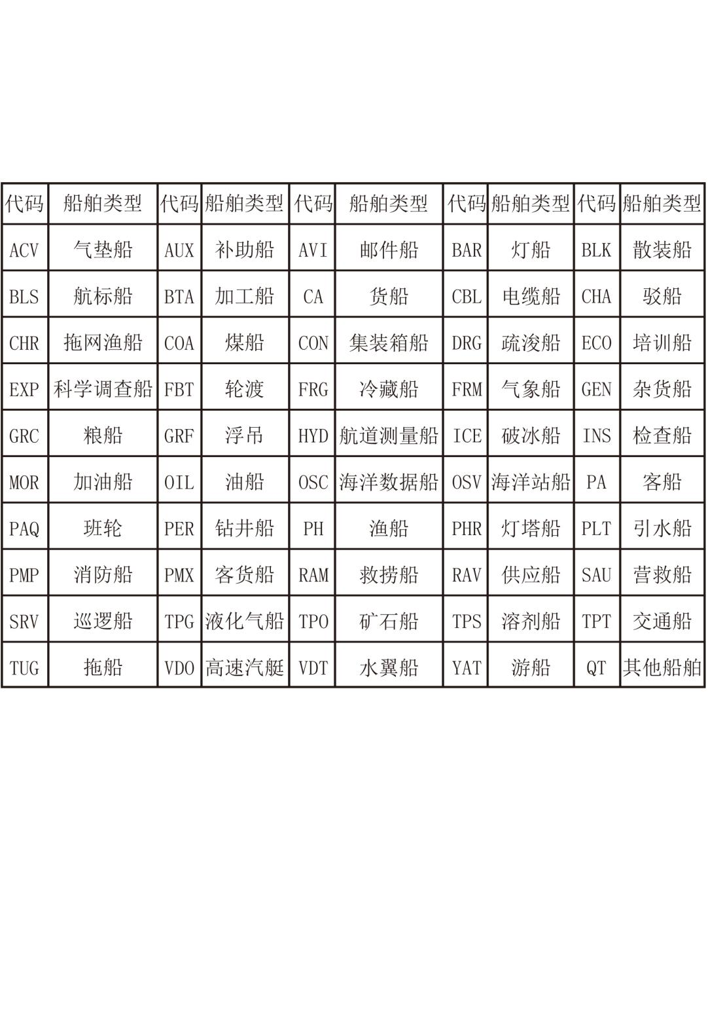

1. “MMSI”栏，系指水上移动业务识别号。由交通部无线电管理机构指配。
2. “船舶登记号码”栏，系指船舶在交通部登记的号码。
3. “船籍港名”栏，系指船舶注册港的具体名称。
4. “帐务结算机构代码”栏，系指对外帐务结算机构识别代码。如目前国内有北京船舶通信导航公司代码CN03。
5. “总吨位/功率”栏，系指船舶的总吨位数或功率值。在“/”左侧填写总吨位，在其右侧填写功率值，单位是马力。凡是渔船只填写功率值，其他船舶均填写总吨位数，精确到小数点后一位。
6. “启用日期”栏，系指在船舶上所配备的无线电设备拟启用频率的起始日期。
7. “设备名称”栏，系指船舶上无线电设备的名称。
8. “设备型号”栏，系指各种发信机或收发信机一体的设备的型号。
9. “型号核准代码”栏，系指无线电发射设备经过国家无线电管理机构型号核准后，获得的唯一代码。
10. “型式认可代码”栏，系指由中华人民共和国海事局编制的认可代码。
11. “发射标识”栏，填写无线电发射的发射特性，由九位字符组成。其前四位字符表示必要带宽，第五至第七位字符表示发射类别的基本特性，第八、第九位字符表示发射类别的附加特性。（见GB12046-89规定）
12. “工作频率范围”栏，填写频率或频带的下限频率至上限频率，单位是KHz或MHz。当按实际频点工作时，在“至”左边填写发射中心频率，右边不填。
13. “发射功率”栏，填写发射机的标称输出功率值，单位是W或KW。
14. “其他无线电设备”栏，填写雷达、卫星导航仪、示标等无线电设备。
15. 接收和发射为一体的设备、单收设备、海上信息自动接收机填写在第二部分“收发信机数据”中。

如需填写续表，其资料申请表编号与前表相同,并在“备注”部分中“表号”栏“/”左侧填写该表的顺序号，右侧填写表的总数。例如，2/4表示此资料表号下共有4张申请表，此表为第2张表。

1. 《雷达站技术资料申报表》

雷达站技术资料申报表

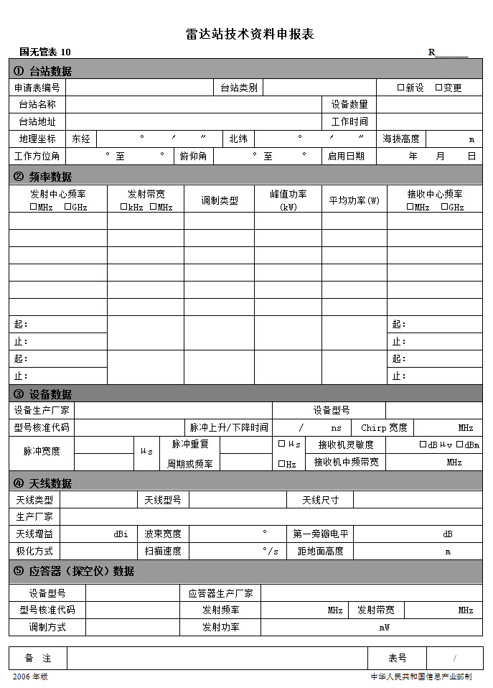

雷达站技术资料申报表填表说明

1. 本表用于申报30MHz以上除制式无线电台以外的所有雷达站。凡新设无线电台（站）或变更已设台（站）站址、频率或功率等核定项目时均应填写此表，并在“新设”或“变更”栏相应的“□”内填写“√”号。
2. 此表右上角的“R__________”，表示“技术资料申报表编号”，“R”后由4位数字组成。此栏由用户填写或者由无线电管理机构指导用户填写。当用户需要修改已设台站的数据时，必须使新填表格中的技术资料申报表编号与原技术资料申报表中的该栏编号相同。
3. “申请表编号”栏，系指申请设台时“无线电台（站）设置申请表”的编号。新设台（站）时由无线电管理机构填写此栏，变更已设台（站）数据或者在已建网络中增加台（站）时，由用户填写原有台站的申请表编号。
4. “台站类别”栏，按以下代码选择填写：

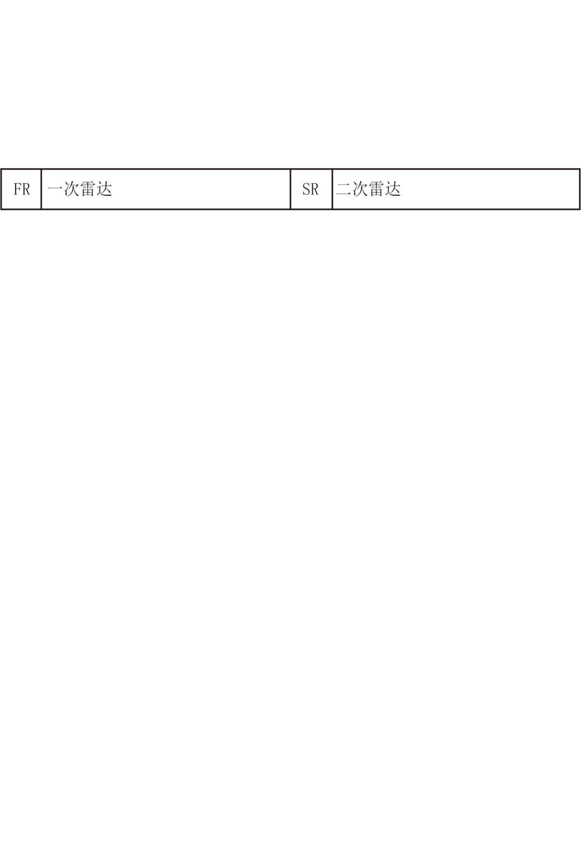

1. “台站名称”栏，填写新设或更改的无线电台站的名称。
2. “设备数量”栏，系指同次申请填在该表上的主要设备的总数量。
3. “台站地址”栏，系指设置的无线电台（站）所在地详细地址。本栏也可填写雷达站附近有代表性的地名或建筑物。当机载雷达和船载雷达时，此项不填。
4. “工作时间”栏，系指该雷达站每天工作的时间，如果分时间段工作，则填写起止工作时间；如果全天工作，则填写24小时。
5. “地理坐标”栏，系指该站所在地的地理经纬度，精确到小数点后一位。当机载雷达和船载雷达时，此项不填。
6. “海拔高度”栏，系指该站所在地的海拔高度，精确到小数点后一位。当机载雷达和船载雷达时，此项不填。
7. “工作方位角”栏，指天线主波束方向（即通信方向）与真子午线之间沿顺时针方向的夹角。本栏要求填写工作方位角的范围，精确到小数点后一位。
8. “俯仰角”栏，系指天线最大辐射方向与水平面之间的夹角。本栏要求填写俯仰角的范围，水平线以上为正值，水平线以下为负值，精确到小数点后一位。
9. “启用日期”栏，系指该雷达站拟启用工作的起始日期。
10. “发射中心频率”和“接收中心频率”栏，填写频段或中心频率，如“发射频率”为频段，则填写频段的起止频率。频率单位按以下原则选择填写：

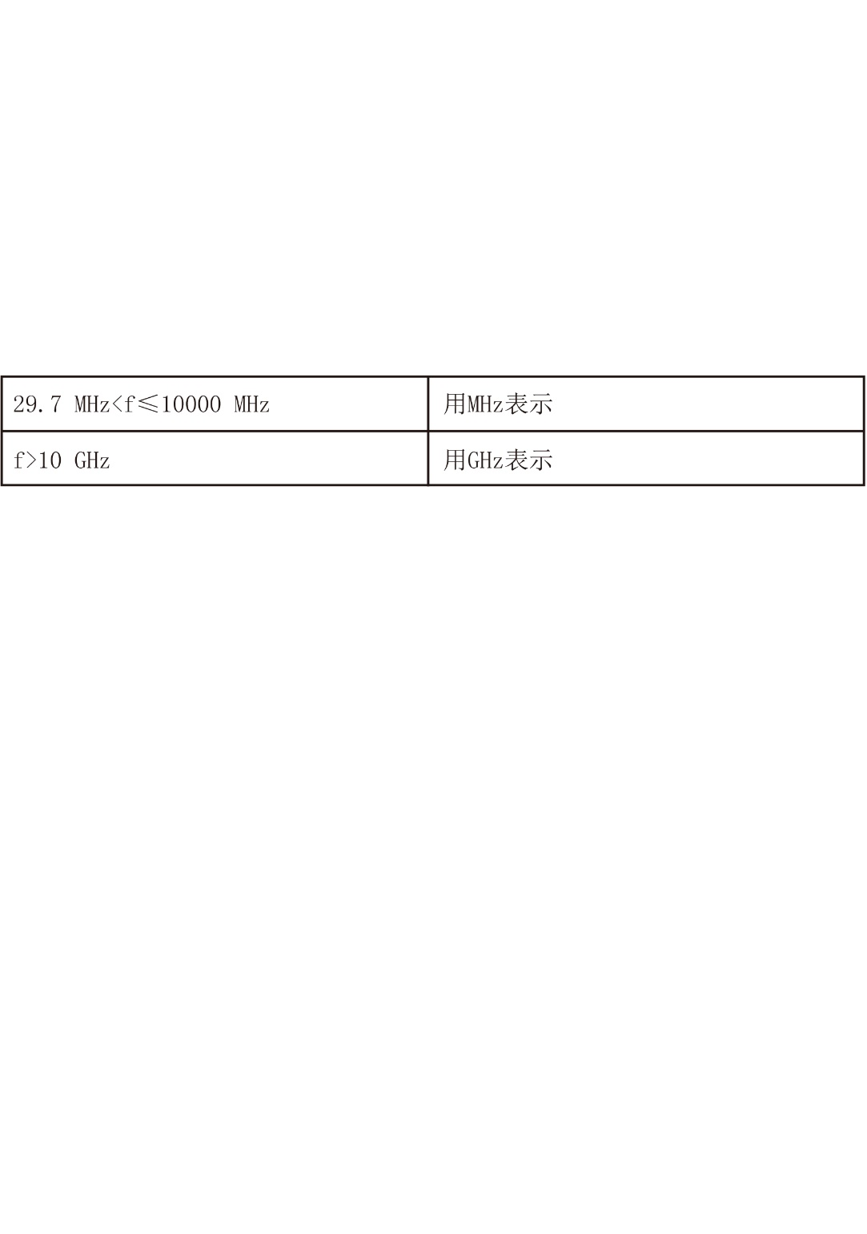

1. “发射带宽”栏，系指设备正常工作时所占用的带宽值，按生产厂商提供的数据填写。当没有数据时填写设备的40dB带宽值。
2. “调制类型”栏，系指无线电信号的发射类型和性质，如调频、连续波、脉冲调制等方式。
3. “峰值功率”栏，系指在正常工作情况下发信机在调制包络最高点的一个射频周期内送到馈线上的平均功率，单位是kW。
4. “平均功率”栏，系指在正常工作情况下发信机在足够长的时间内送到馈线上的平均功率，所谓足够长的时间是相对于最低调制频率的周期而言，单位是W。
5. “设备生产厂家”栏，填写收发信机的生产厂家。当备用设备与主用设备性能一样但生产厂家不同时，将备用设备生产厂家写在备注栏里。
6. “设备型号”栏，系指无线电设备的具体型号，应与“型号核准代码”一致。
7. “型号核准代码”栏，系指无线电发射设备经过国家无线电管理机构型号核准后，获得的唯一代码。
8. “脉冲上升/下降时间”栏，系指雷达发射机发射的射频功率脉冲上升/下降到调制包络最高（低）点所用的时间。
9. “Chirp宽度”栏，只适用于线性调频雷达，相当于调频中的频偏。
10. “脉冲宽度”栏，系指雷达发射机发射脉冲的宽度，单位是μs。如果雷达的发射脉冲宽度固定且唯一，则只填写上面一格；如果有多个脉冲宽度，则依次填写。
11. “脉冲重复周期或频率”栏，系指雷达发射机射频脉冲重复发射的周期或频率，脉冲重复周期与脉冲重复频率互为倒数，可选择填写并在“μs”或“Hz”栏相应的“□”内填写“√”号。如果雷达的脉冲重复周期或脉冲重复频率固定且唯一，则只填写上面一格；如果有多个，则依次填写。
12. “接收灵敏度”栏，系指接收机线性部分(指从输入级至检波器)输出的信号功率等于内部噪声功率时，接收机输入端所需的最小信号功率。
13. “接收机中频带宽”栏，按生产厂商提供的数据填写。没有此项数据，可不填。
14. “天线类型”栏，系指天线类型代码，按以下规定用代码选择填写：

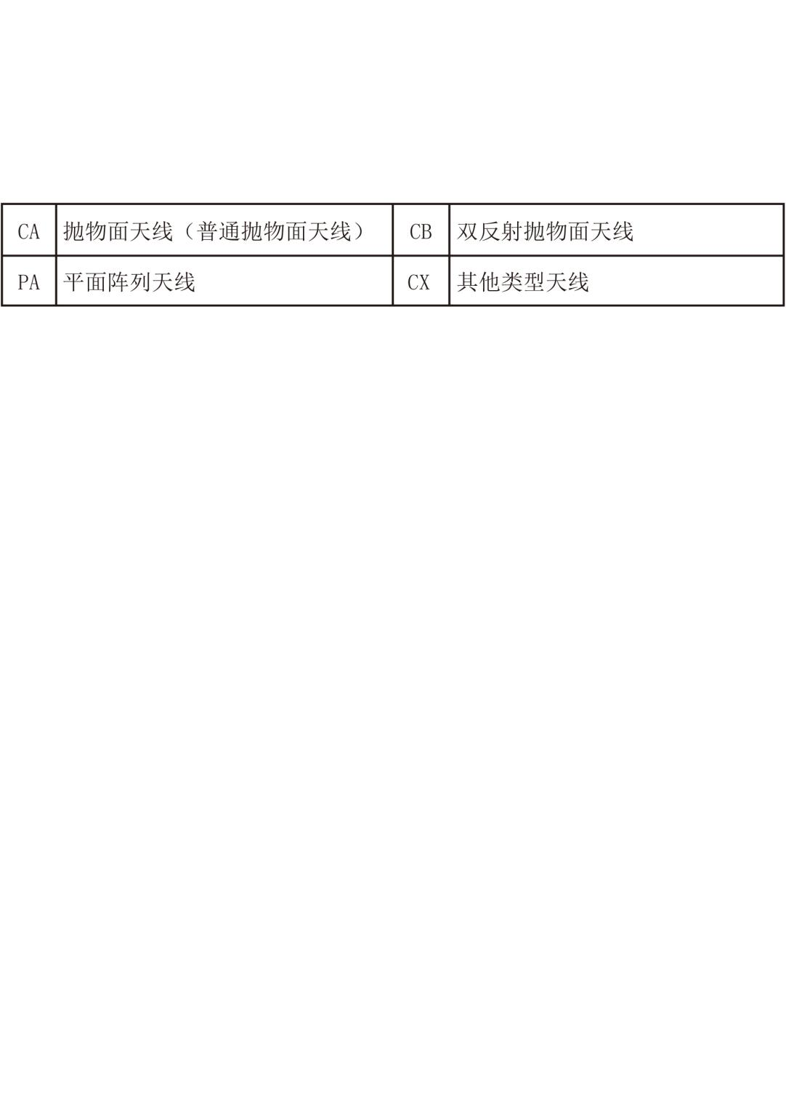

1. “天线增益”栏，系指最大辐射方向上的各向同性增益(Gi)，单位是dBi，精确到小数点后一位。
2. “波束宽度”栏，系指天线方向性图中的半功率点波瓣宽度，即天线辐射主瓣最大值两边场强等于最大场强的0.707倍的两个方向之间的夹角，又称3dB波束宽度。本栏主要填写水平方向的3dB带宽值。
3. “第一旁瓣电平”栏，是指天线第一旁瓣增益相对于天线最大增益的比值，单位为dB。
4. “极化方式”栏，按以下代码选择填写：

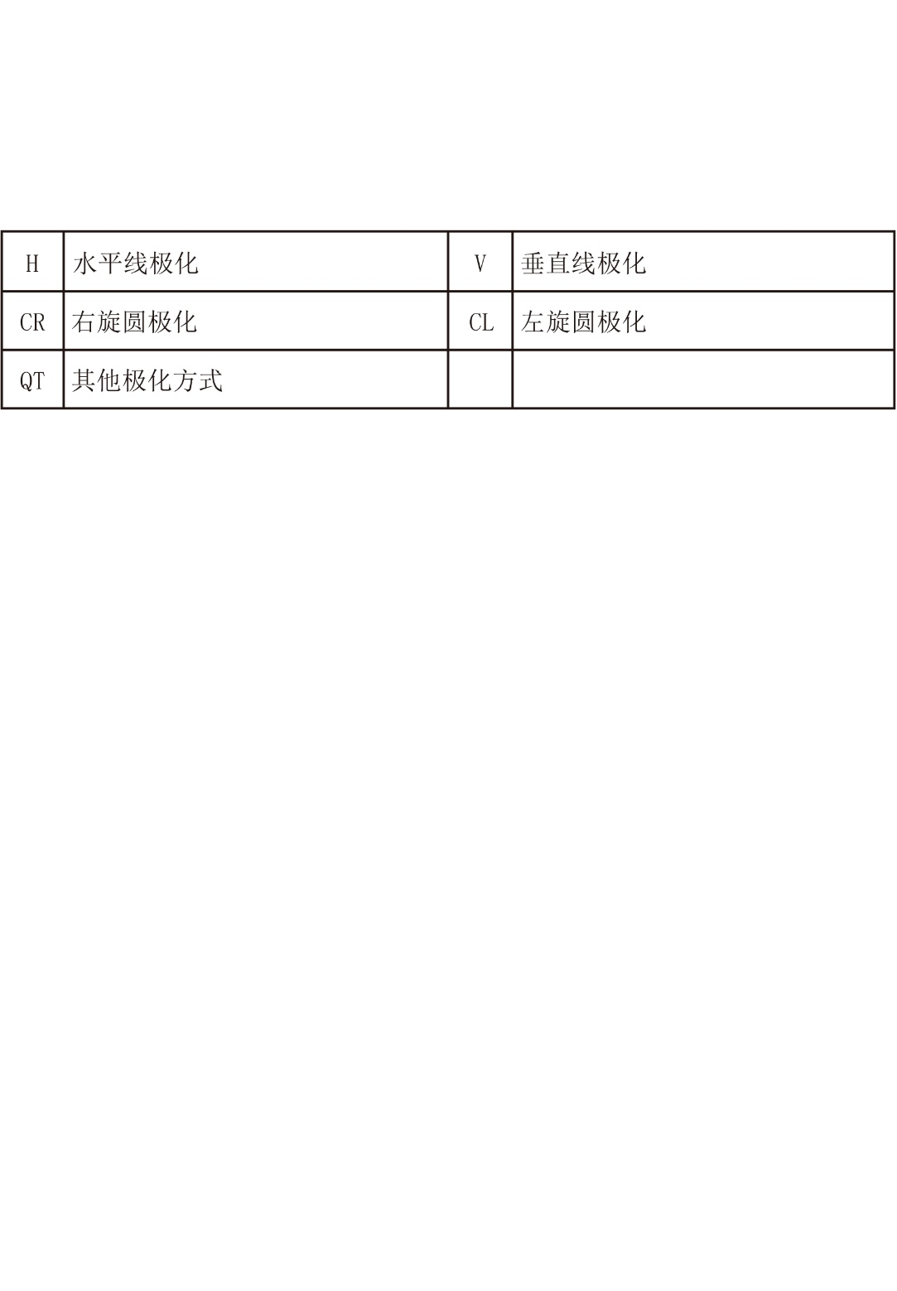

1. “扫描速度”栏，系指拟设雷达站正常工作时天线的转速。
2. “距地面高度”栏，系指天线馈电点至地面的高度（包括架设天线的建筑物的高度），精确到小数点后一位。
3. 如需填写续表，其资料申请表编号与前表相同,并在“备注”部分中“表号”栏“/”左侧填写该表的顺序号，右侧填写表的总数。例如，2/4表示此资料表号下共有4张申请表，此表为第2张表。
4. 《蜂窝无线电通信基站技术资料申报表》

蜂窝无线电通信基站技术资料申报表

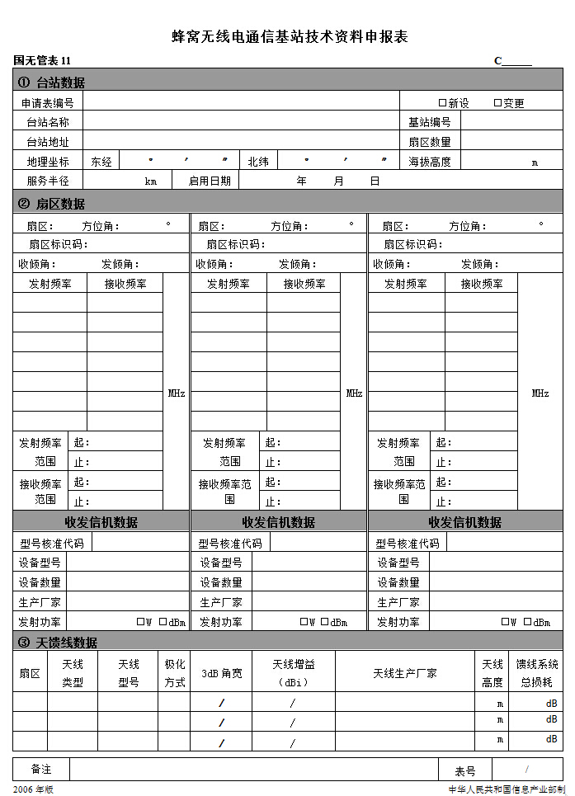

蜂窝无线电通信基站技术资料申报表填表说明

1. 本表用于以蜂窝方式组网的无线电通信系统基站，包括公众移动通信系统、集群通信系统、PHS等无线接入系统的基站，使用全向天线的基站也填写此表。凡新设无线电台（站）或变更已设台（站）站址、频率或功率等核定项目时均应填写此表，并在“新设”或“变更”栏相应的“□”内填写“√”号。
2. 此表右上角的“C__________”，表示“技术资料申报表编号”，“C”后由4位数字组成。此栏由用户填写或者由无线电管理机构指导用户填写。当用户需要修改已设台（站）的数据时，必须使新填表格中的技术资料申报表编号与原技术资料申报表中的该栏编号相同。
3. “申请表编号”栏，系指申请设台时“无线电台（站）设置申请表”的编号。新设台（站）时由无线电管理机构填写此栏，更改已设台（站）数据时由用户填写原有台（站）的申请表编号。
4. “台站名称”栏，填写该基站的具体名称。
5. “基站编号”栏，系指申请设台单位针对该基站的具体编号，由申请单位填写。
6. “台站地址”栏，填写所设置无线电台（站）所在地的详细地址。本栏也可填写基站附近有代表性的地名或建筑物。
7. “扇区数量”栏，填写本基站的扇区数量。
8. “地理坐标”栏，系指该站所在地的地理经纬度，秒精确到小数点后一位，例如：东经118°18′53.4″。
9. “海拔高度”栏，系指该站所在地的海拔高度，精确到小数点后一位。
10. “服务半径”栏，系指能满足用户接收质量要求的圆形服务区域的半径值，单位是km。
11. “扇区”栏，本表提供了三扇区时的情况，按顺序填写基站的扇区编号，当扇区数量多于3时，可填写续表。若为全向基站，则只须填写一个扇区的数据，并在“方位角”栏填写“ND”。
12. “扇区标识码”栏，系指系统中区别扇区的标识码，由申请单位填写。
13. “方位角”栏，系指自真北起算沿顺时针方向的天线最大辐射方向的方位角。
14. “收倾角”、“发倾角”栏，系指收、发天线的倾角。
15. “发射频率”和“接收频率”栏，填写频率范围或信道的中心频率。如“发射频率”或“接收频率”为频率范围，则填写起止频率。频率单位按以下原则选择填写：



1. “型号核准代码”栏，系指无线电发射设备经过国家无线电管理机构型号核准后，获得的唯一代码。
2. “设备型号”栏，系指无线电设备的具体型号,应与“型号核准代码”一致。
3. “设备数量”栏，填写本扇区同型号设备的数量。
4. “生产厂家”栏，系指设备生产厂家。
5. “发射功率”栏，系指基站发射机的标称输出功率值，单位是W或dBm。
6. 如果本扇区内使用两种设备型号，则填写两个扇区数据，并在“扇区”栏标注相同的扇区号。
7. 天馈线数据栏的“扇区”栏，应与前面的扇区号对应填写。
8. “天线类型”栏，按以下代码选择填写：

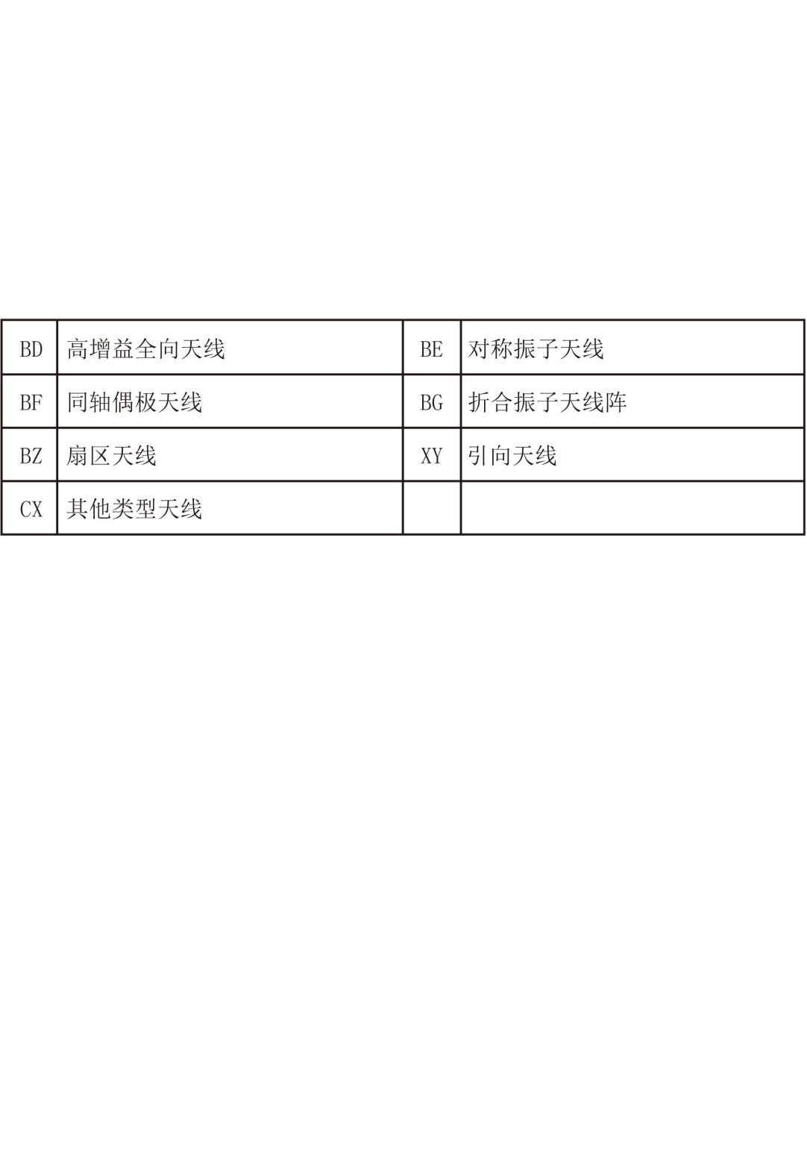

1. “3dB角宽”栏，在“/”左边填写发射天线最大增益下降3dB时的角宽；在“/”右边填写接收天线最大增益下降3dB时的角宽。
2. “天线增益”栏，是天线在最大辐射方向的某一距离上产生一定场强所需要的输入功率与同一方向的相同距离上为获得相同场强而必须加到无损耗基准天线的功率之比。本栏填写各向同性增益，按收天线增益和发天线增益分别填写，在“/”左边填写发射天线增益；在“/”右边填写接收天线增益，单位是dBi。
3. “天线高度”栏，系指天线馈电点至地面的高度（包括架设天线的建筑物的高度），精确到小数点后一位。
4. “馈线系统总损耗”栏，系指天线输出（入）端口至接收机（发射机）端口之间馈线系统的总损耗（包括双工器、合（分）路器、馈线等）。单位是dB，精确到小数点后一位。
5. 如需填写续表，其资料申报表编号与前表相同,并在“备注”部分中“表号”栏“/”左侧填写该表的顺序号，右侧填写表的总数。例如2/4表示此资料表号下共有4张表，此表为第2张表。
6. 《直放站技术资料申报表》

直放站技术资料申报表

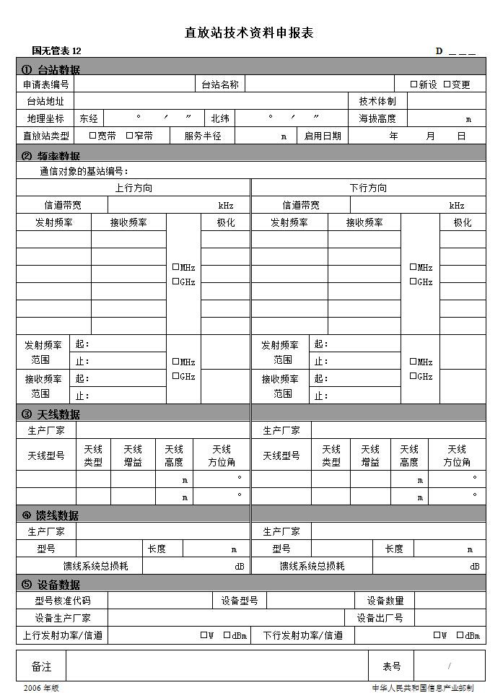

直放站技术资料申报表填表说明

1. 本表用于各类室外无线通信直放站，填写移频直放站时需提供频率使用批准文件，一个直放站填一张表。凡新设无线电台（站）或变更已设台（站）站址、频率或功率等核定项目时均应填写此表，并在“新设”或“变更”栏相应的“□”内填写“√”号。
2. 此表右上角的“D__________”，表示“技术资料申报表表号”，“D”后由4位数字组成。此栏由用户填写或者由无线电管理机构指导用户填写。当用户需要修改已设台（站）的数据时，必须使新填表格中的技术资料申报表编号与原技术资料申报表中的该栏编号相同。
3. “申请表编号”栏，系指申请设台时“无线电台（站）设置申请表”的编号。新设台（站）时由无线电管理机构填写此栏，更改已设台（站）数据时由用户填写原有台（站）的申请表编号。
4. “台站名称”栏，填写直放站的具体名称，最多不超过15个汉字。
5. “台站地址”栏，填写所设置直放站所在地的详细地址。本栏也可填写基站附近有代表性的地名或建筑物。
6. “地理坐标”栏，系指该站所在地的地理经纬度，秒精确到小数点后一位，例如：东经118°18′53.4″。
7. “海拔高度”栏，系指该站所在地的海拔高度，精确到小数点后一位。
8. “直放站类型”栏，系指直放站的技术类型，在“宽带”或“窄带”栏相应的“□”内填写“√”号。
9. “服务半径”栏，系指该直放站能满足用户接收质量要求的圆形服务区域的半径值，单位是m，精确到小数点后一位。
10. “通信对象的基站编号：”栏，系指作为直放站信号馈入源的基站编号。
11. “上行方向”是指直放站与基站的通信方向；“下行方向”是指直放站与手机终端等的通信方向。
12. “信道带宽”栏，系指每信道的带宽值，单位是MHz或kHz，在相应的“□”内填写“√”号。
13. “发射频率”和“接收频率”栏，上行方向填写直放站对基站发射和接收的中心频率。下行方向填写直放站对手机终端发射和接收的中心频率。
14. “发射、接收频率范围”栏，上行方向填写直放站对基站发射和接收的频率范围。下行方向填写直放站对手机终端发射和接收的频率范围。

以上两项可选择填写。

1. “极化”栏，按以下代码选择填写：

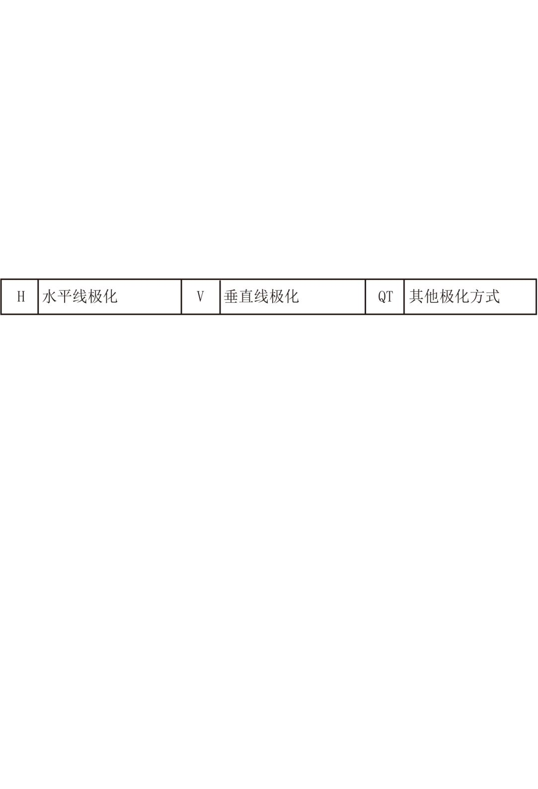

1. “天线生产厂家”栏，填写天线的生产厂家。
2. “天线增益”栏，是天线在最大辐射方向的某一距离上产生一定场强所需要的输入功率与同一方向的相同距离上为获得相同场强而必须加到无损耗基准天线的功率之比。本栏填写各向同性增益，单位是dBi。
3. “天线高度”栏，系指天线馈地点至地面的高度（包括架设天线的建筑物的高度），精确到小数点后一位。
4. “天线方位角”栏，填写自真北(沿顺时针方向)起算的天线最大辐射方向的方位角。
5. “天线类型”栏，按以下代码选择填写：

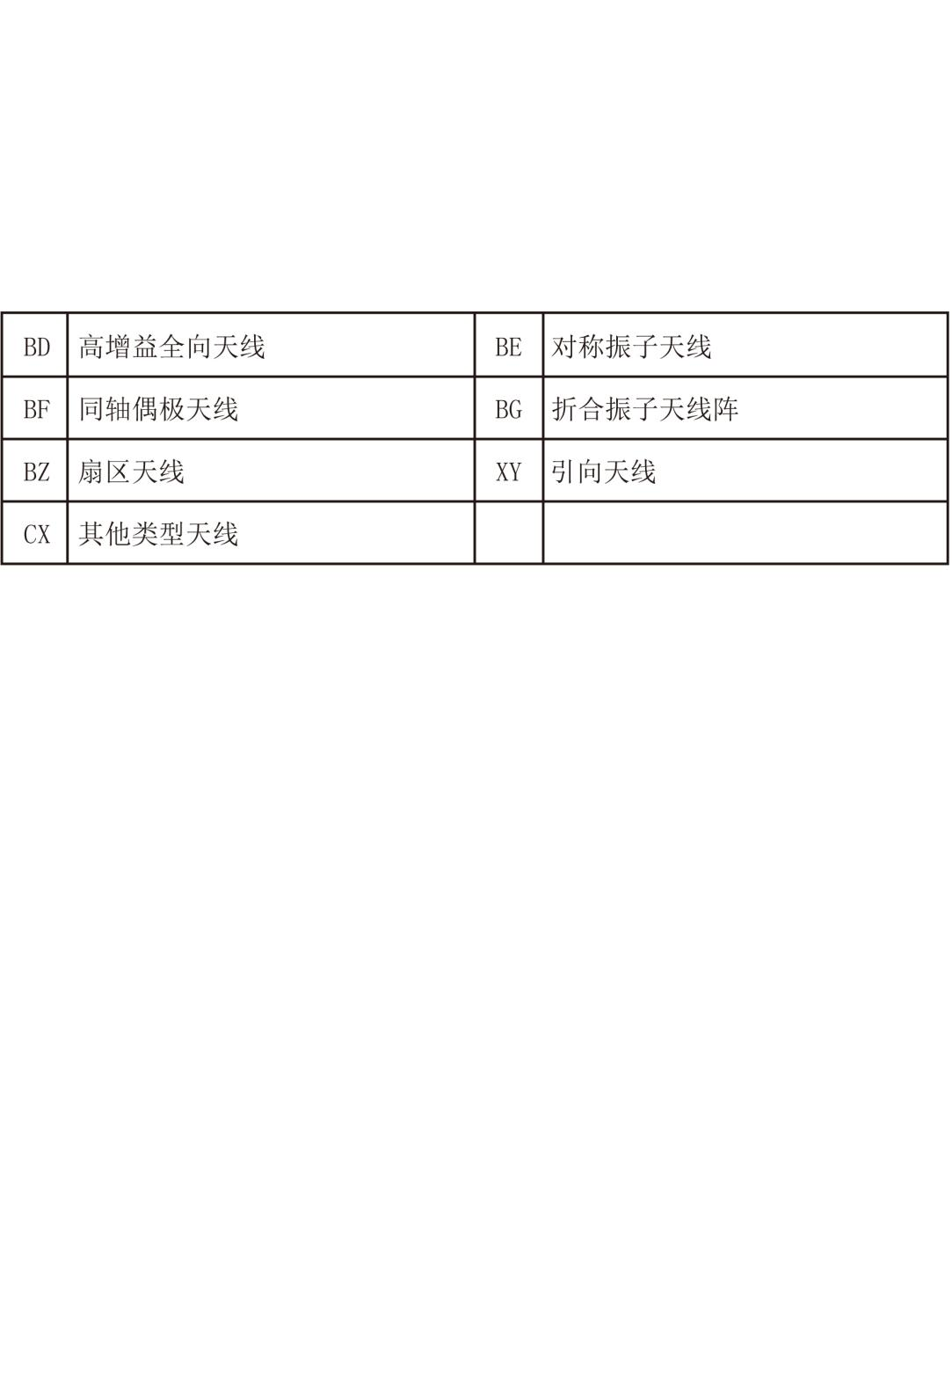

1. “馈线系统总损耗”栏，系指天线输出（入）端口至接收机（发射机）端口之间馈线系统的总损耗（包括双工器、合（分）路器、馈线等）。单位是dB，填写到小数点后一位。
2. “型号核准代码”栏，系指无线电发射设备经过国家无线电管理机构型号核准后，获得的唯一代码。
3. “设备型号”栏，系指无线电设备的具体型号，应与“型号核准代码”一致。
4. “上行发射功率/信道”栏，系指上行发射机每信道的标称输出功率值，单位是W或dBm，精确到小数点后一位。
5. “下行发射功率/信道”栏，系指下行发射机每信道的标称输出功率值，单位是W或dBm，精确到小数点后一位。
6. 当使用宽带直放站时，“设备数量”栏不用填写，但应填写“设备出厂号”栏；当使用信道型直放站时，需填写“设备数量”栏，但“设备出厂号”栏不用填写。
7. 如需填写续表，其资料申报表编号与前表相同，并在“备注”部分中“表号”栏“/”左侧填写该表的顺序号，右侧填写表的总数。例如，2/4表示此资料表号下共有4张申报表，此表为第2张表。
8. 《无线电台(站)技术资料申报表》

无线电台(站)技术资料申报表

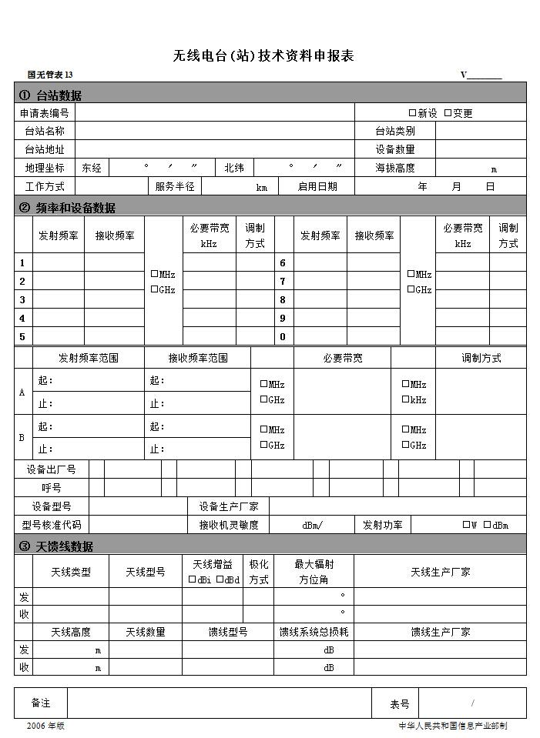

无线电台（站）技术资料申报表填表说明

1. 本表用于除30MHz以下无线电台（站）、陆地移动电台、地面固定业务台（站）、地球站、广播电台、船舶电台、航空器电台、雷达站、蜂窝无线电通信基站、直放站、移动地球站和空间电台之外的各类无线电台（站）。航空电台、海岸电台、港口电台、非蜂窝组网的陆地移动业务基站（含寻呼基站）和射电天文业务电台等也应填写此表。凡新设无线电台（站）或变更已设台（站）站址、频率或功率等核定项目时均应填写此表，并在“新设”或“变更”栏相应的“□”内填写“√”号。
2. 此表右上角的“V__________”栏，表示“技术资料申报表编号”，“V”后由4位数字组成。此栏由用户填写或者由无线电管理机构指导用户填写。当用户需要修改已设台（站）的数据时，必须使新填表格中的技术资料申报表编号与原技术资料申报表中的该栏编号相同。本申报表按天线填写，即一幅天线填写一张技术资料申报表。
3. “申请表编号”栏，系指申请设台时“无线电台（站）设置申请表”的编号。新设台（站）时由无线电管理机构填写此栏，变更已设台（站）数据或者在已建网络中增加台（站）时，由用户填写原有台（站）的申请表编号。
4. “台站名称”栏，填写无线电台（站）的具体名称，最多不超过15个汉字。
5. “台站类别”栏，系指无线电台（站）的分类，按以下代码选择填写：

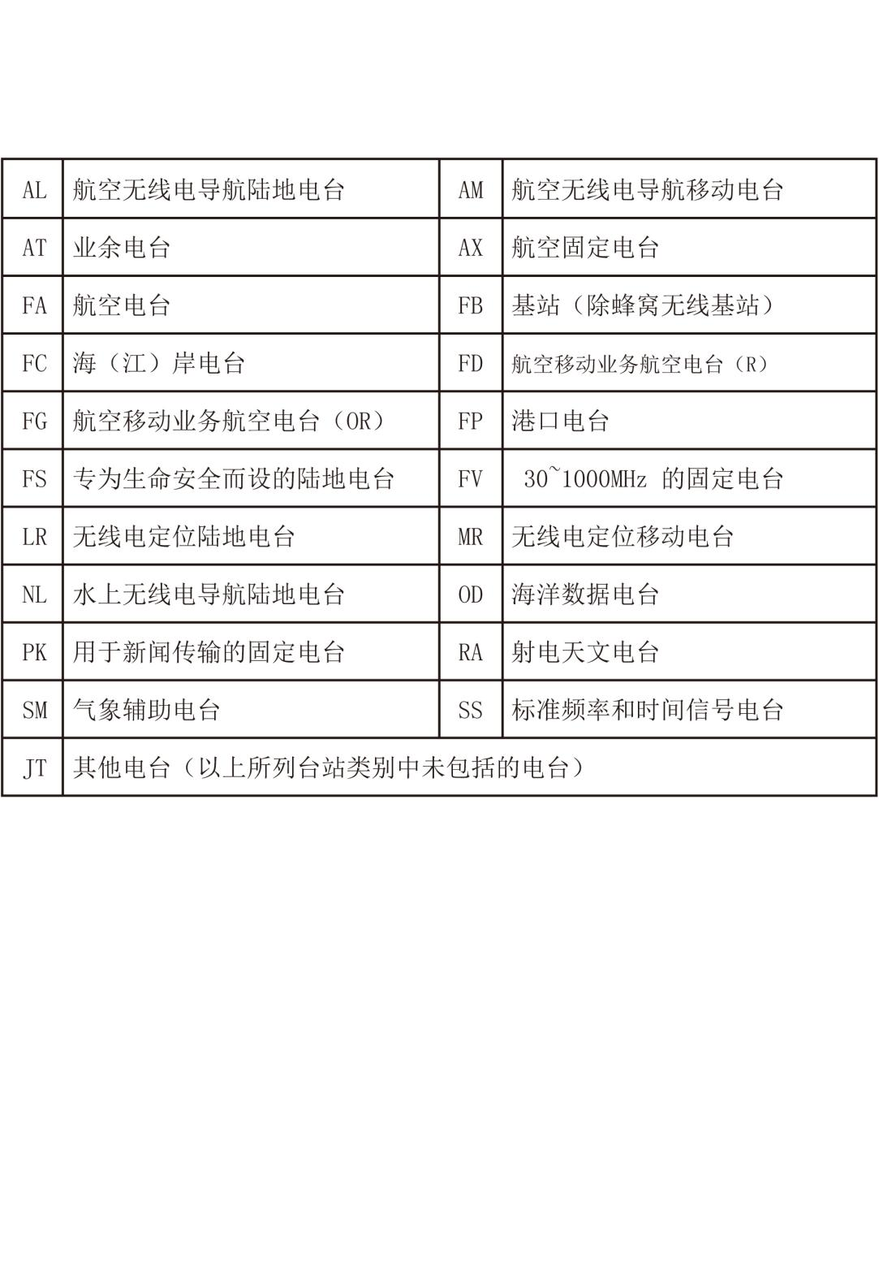

当需要标明主台（站）、属台时，可在“台（站）类别”的代码后填写（M）表示主台（站）。

1. “台站地址”栏，填写所设置无线电台（站）所在地的详细地址。本栏也可填写台站附近有代表性的地名或建筑物。
2. “设备数量”栏，填写一幅天线下使用的所有设备的总数量。
3. “工作方式”栏，按以下代码选择填写：
4. “服务半径”栏，系指能满足用户接收质量要求的圆形服务区域的半径值，单位是km。

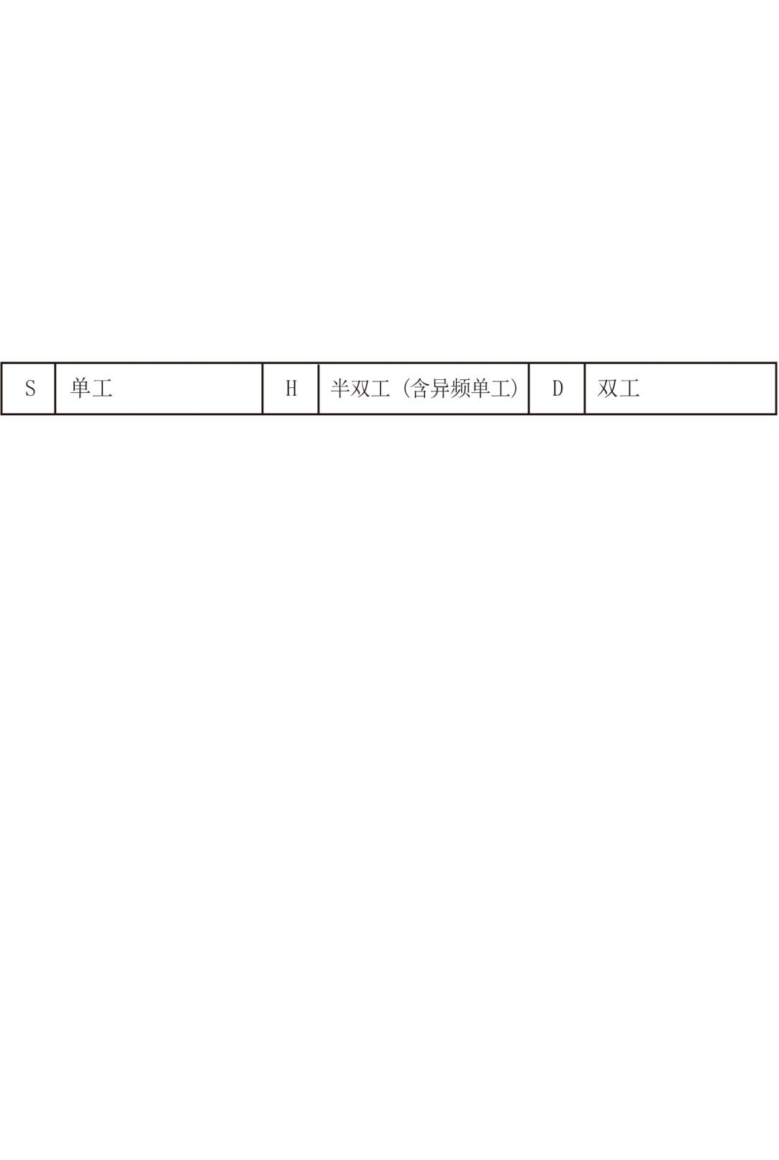

1. “地理坐标”栏，系指该站所在地的地理经纬度，秒精确到小数点后一位，例如：东经118°18′53.4″。
2. “海拔高度”栏，系指该站所在地的海拔高度，精确到小数点后一位。
3. “启用日期”栏，系指该站拟启用的起始日期。
4. “发射频率”和“接收频率”栏，填写频率范围或信道的中心频率。如“发射频率”或“接收频率”为频率范围，则填写起止频率。频率单位按以下原则选择填写：

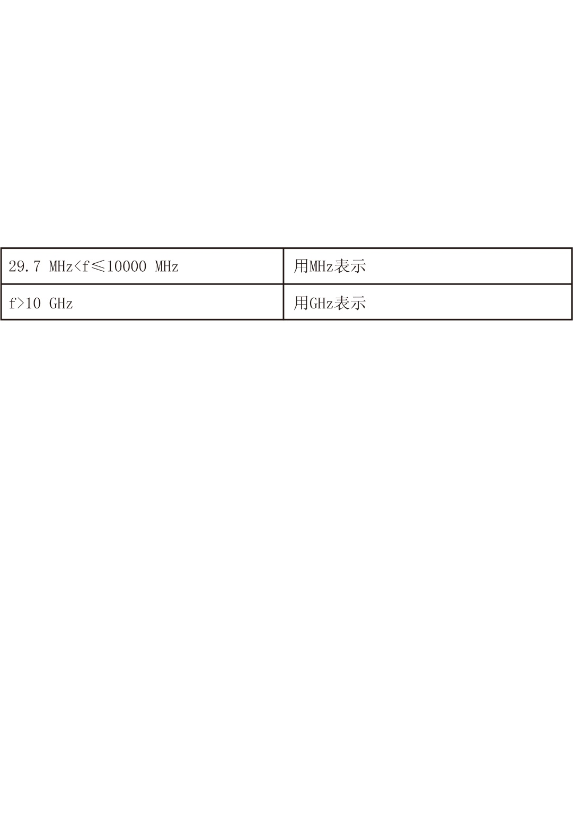

1. “必要带宽”系指对给定的发射类别而言，在规定条件下恰能足以保证传输信息，并能满足所要求的速率和质量的频带宽度。可以填写信道带宽。
2. “调制方式”栏，填写主载波的调制方式，有调幅、调频、脉冲调制以及数字调制（如QPSK、BPSK）等多种方式。
3. “设备出厂号”栏，系指设备出厂时的序列编号。属于备用设备应在出厂号后加注“（B）”。
4. “呼号”栏，由用户根据无线电管理机构核配的无线电台（站）呼号填写，或由无线电管理机构填写。
5. “设备出厂号”和“呼号”栏应一一对应，若与频率对应则需在前面小框中填入对应的频率或频段号。
6. “设备型号”栏，系指发信机或收发信机的设备型号，应与型号核准证中的设备型号一致。
7. “型号核准代码”栏，系指无线电发射设备经过国家无线电管理机构型号核准后，获得的唯一代码。
8. “接收机灵敏度”栏，系指收信机音频输出在满足额定的输出功率、并维持一定的信噪比时收信机输入端所需的最小电压值，或为了满足一定的误码率指标而需要的最小输入功率，按厂家提供的数据填写。单位为μV或dBm。对于数字通信系统来说，需填写相应的误码率指标（如10-3或10-6等）。
9. “发射功率”栏，填写发射机的输出功率值，功率单位为“W”或“dBm”，并在功率值前选择填写以下功率标志代码（功率值与代码之间需间隔一至两个空格）：

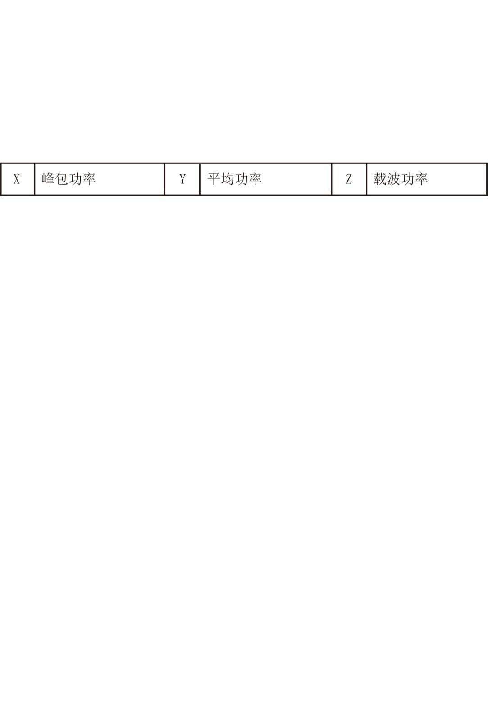

1. “天线类型”栏，按以下代码选择填写：

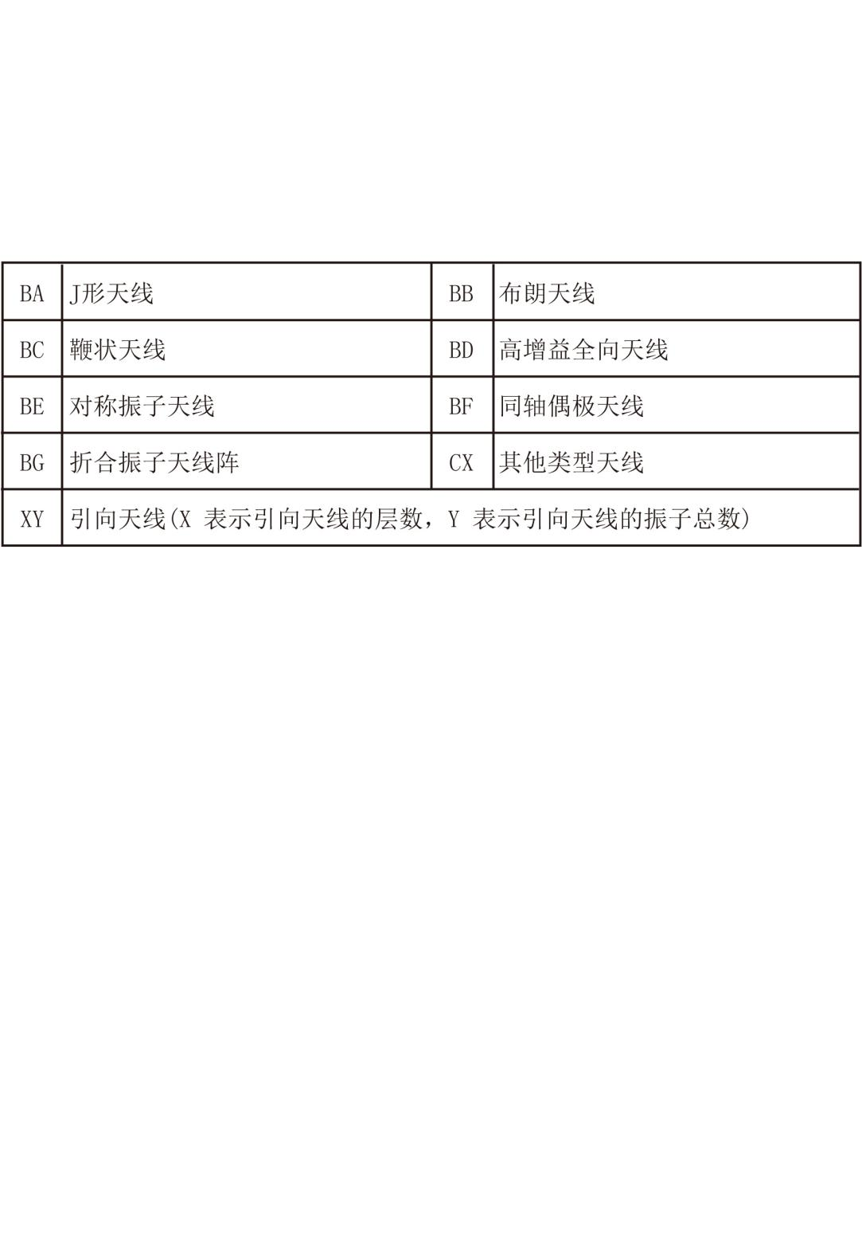

1. “天线型号”栏，按厂家指定填写。
2. “天线增益”栏，填写最大辐射方向上的各向同性增益(Gi)或相对于半波振子的增益值(Gd)值。单位是dBi或dBd。各向同性增益（Gi）和相对于半波振子的增益（Gd）之间的换算公式是：

Gi = Gd + 2.1（dBi）

1. “极化”栏，按以下代码选择填写：

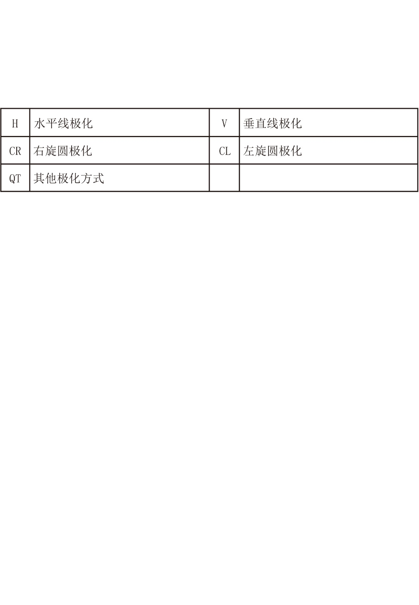

1. “最大辐射方位角”栏，系指自真北起算沿顺时针方向的天线最大辐射方向的方位角。用无方向性天线时在此栏内填写(ND)。
2. “天线高度”栏，系指天线馈电点至地面的高度（包括架设天线的建筑物的高度），精确到小数点后一位。
3. “馈线型号”栏，系指所用馈线的型号规格。
4. “馈线系统总损耗”栏，系指天线输入（出）端口至接收机（发射机）端口之间馈线系统的总损耗（包括双工器、合（分）路器、馈线等）。单位是dB，精确到小数点后一位。
5. 如需填写续表，其资料申请表编号与前表相同，并在“备注”部分中“表号”栏“/”左侧填写该表的顺序号，右侧填写表的总数。例如，2/4表示此资料表号下共有4张申请表，此表为第2张表。
6. 《业余无线电台设置（变更）申请表》

业余无线电台设置（变更）申请表

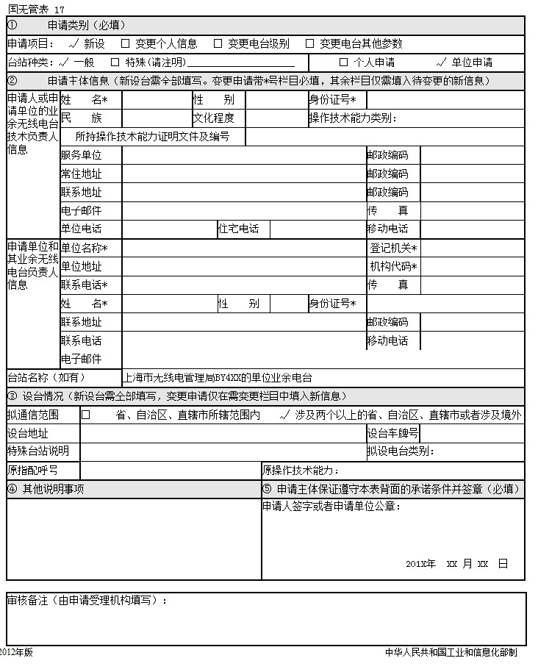

业余无线电台设置（变更）申请表填表说明

1. 本申请表必须与设台申请人或者设台申请单位的业余无线电台负责人和技术负责人的身份证和委托书复印件（A4纸）一起提交方为有效。
2. 本表用于申请设置各类业余无线电台或者变更已设台址、频率功率等核定项目和其他必要的管理资料时使用。此表为申请表，应与《业余无线电台技术资料申报表》一并提交给申请受理机构。

申请设置特殊业余无线电台，应将特殊技术需求、特殊操作状态等填写在“特殊台站说明栏”内，或另附A4纸打印说明并由申请人签字或申请单位加盖公章。

申请人或者申请单位应保证遵守的承诺条件

1. 本申请表中填写的所有内容真实、准确；
2. 无线电台的发射频率、功率等技术指标符合国家有关无线电管理规定及技术标准。电台使用过程中，如对其他无线电台（站）或者系统造成有害干扰，本单位（或者本人）将及时予以消除；
3. 无线电台的设置、使用符合国家城市规划、环境保护等相关规定；
4. 在业余无线电业务和执照规定的范围内操作电台，并对自己的行为负责；
5. 不传播国家法律、法规禁止的有害信息；
6. 本单位（或者本人）如变更地址、名称、设台参数等信息或者准备注销电台，将按规定办理变更手续；

遵守国家无线电管理的其他规定。

1. 《业余无线电台技术资料申报表》

业余无线电台技术资料申报表

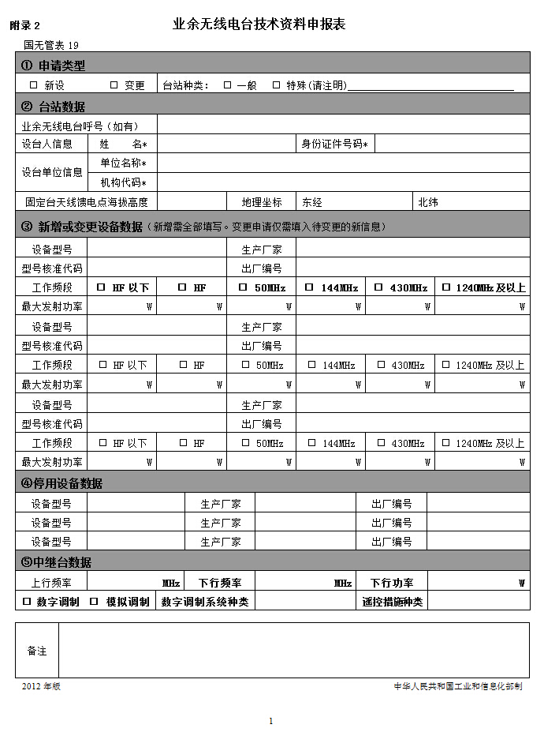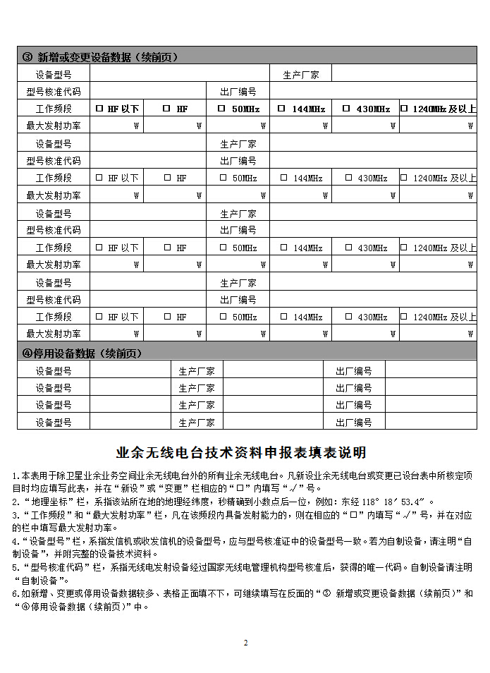

业余无线电台呼号说明

1. 业余无线电台呼号一般由四部分组成。第一部分为国际电信联盟分配给中华人民共和国的呼号前缀字母B；第二部分为电台种类，由一位字母表示；第三部分为业余无线电台分区号，由一位数字表示；第四部分为用以区分不同业余无线电台的呼号后缀，由不超过四位的字母或者字母和数字的组合表示，其中最后一位应为字母。
2. 业余无线电台呼号第二部分的字母由国家无线电管理机构负责分配。除A、B、C、D、E、F、G、H、I、J、K、R、S、T、Y、Z外的其他字母留作备用。业余信标台和空间业余无线电台呼号的第二部分由字母J表示，业余中继台呼号的第二部分由字母R表示。
3. 表2中未列入的双字母、三字母呼号后缀由国家无线电管理机构负责分配。一位、四位或者带有数字的呼号后缀留作备用。地方无线电管理机构不负责分配呼号后缀。
4. 无线电通信业务缩略语QOA～QUZ及SOS、XXX、TTT等可能与遇险信号或类似性质的其他信号混淆的字母组合不用作呼号后缀。
5. BS7H为黄岩岛业余无线电台呼号。
6. 对只具备收信功能的业余无线电台，不指配业余无线电台呼号。
7. 在他人设置的业余无线电台上进行发射操作时，应当使用所操作业余无线电台的呼号；已经取得业余无线电台执照的个人，可以使用“字母B、操作地业余无线电台分区号、符号/、本人业余无线电台呼号”格式的呼号。
8. 由国家无线电管理机构审批的业余无线电台在设台地以外的地点进行异地发射操作的，应当使用“字母B、操作地业余无线电台分区号、符号/、本人业余无线电台的呼号”格式的呼号。
9. 《无线电业务受理单》第一联

无线电业务受理单

第一联申请单位存联

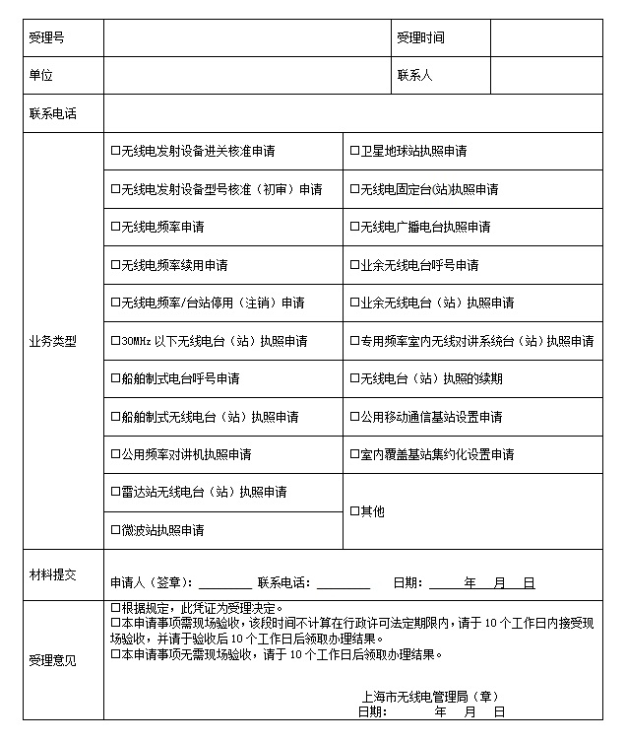

（本文书为二联，第一联交申请单位，第二联存档）

《无线电业务受理单》第二联

无线电业务受理单

第二联上海市无线电管理局存联

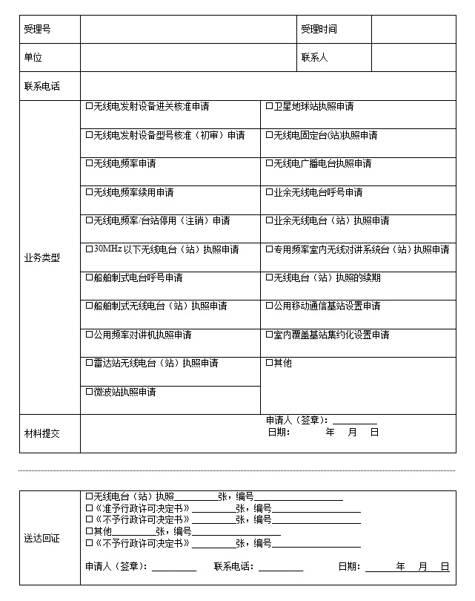

（本文书为二联，第一联交申请单位，第二联存档）

1. 《无线电业务申请不予受理告知单》第一联

无线电业务申请不予受理告知单

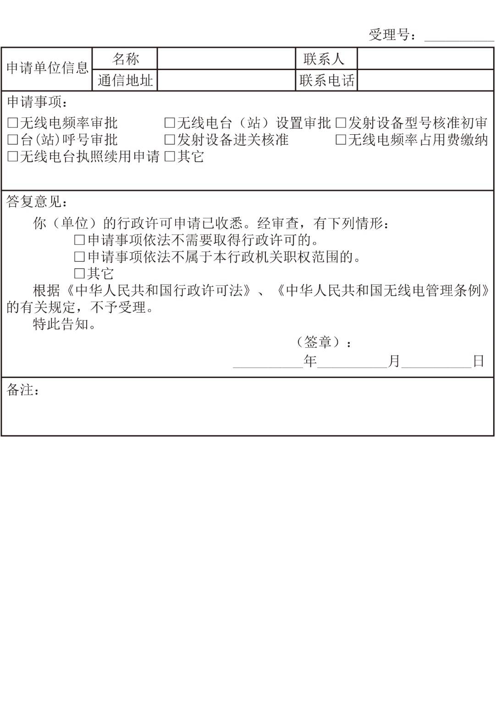

第一联申请单位存联

（本文书为二联，第一联交申请单位，第二联存档）

《无线电业务申请不予受理告知单》第二联

无线电业务申请不予受理告知单



第二联上海市无线电管理局存联

（本文书为二联，第一联交申请单位，第二联存档）

附表1 业余无线电台分区表

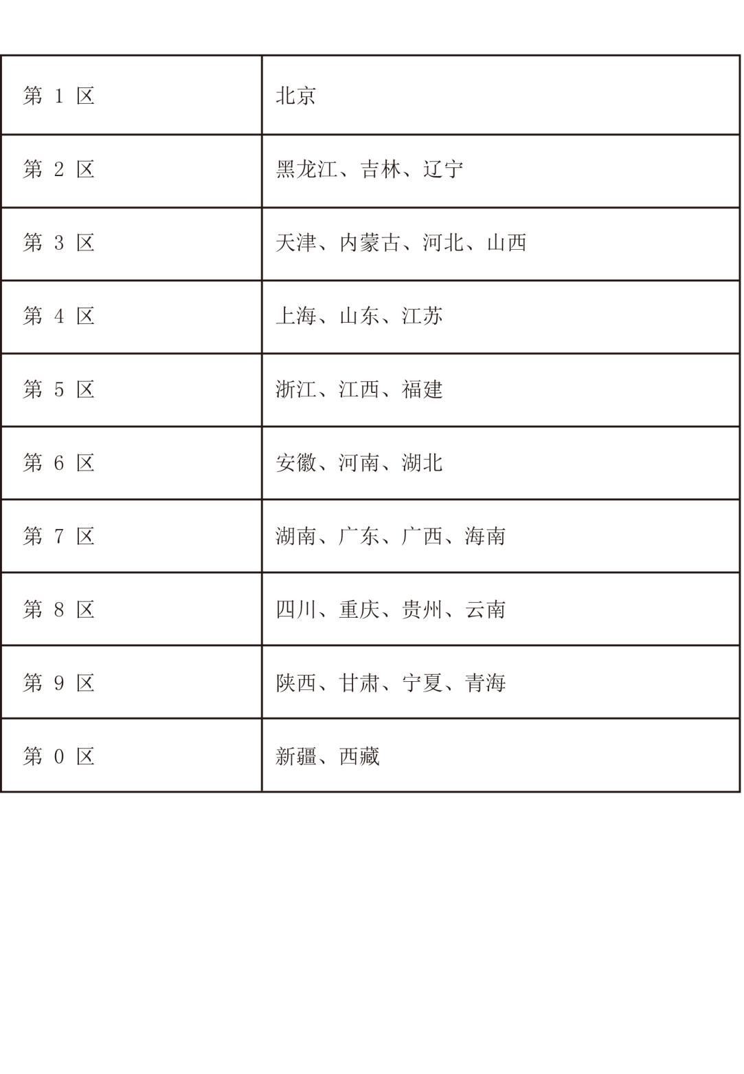

附表2 各省、自治区、直辖市

业余无线电台呼号后缀分配表

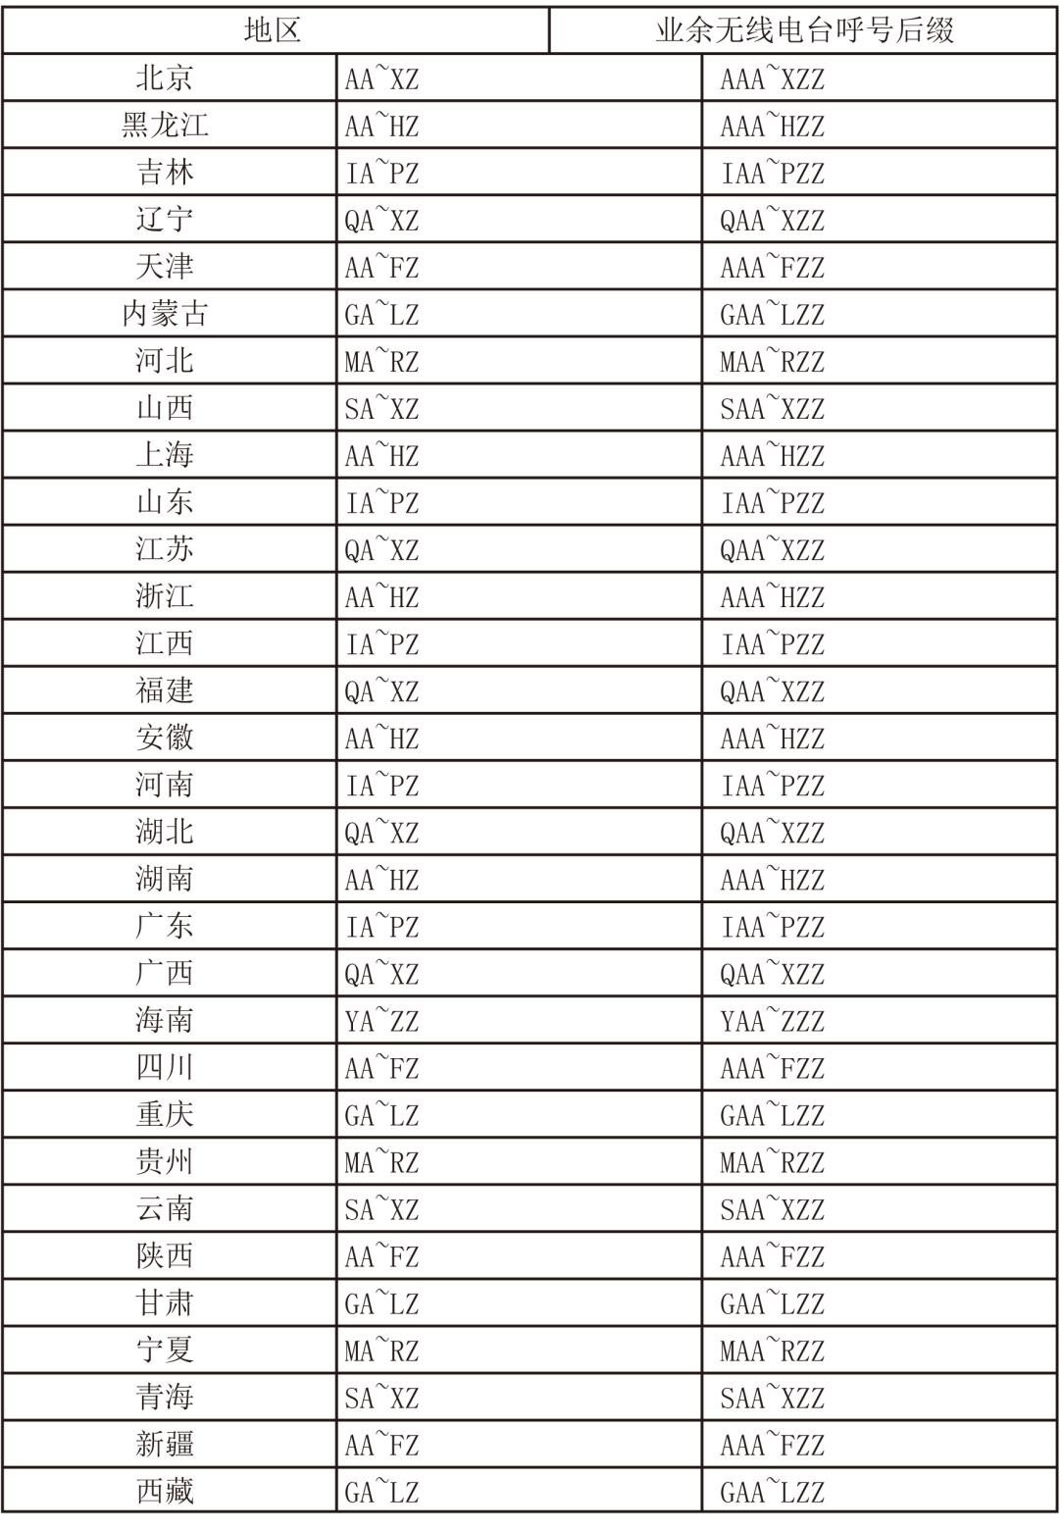

1. 《无线电频率/台站注销表》第一联

无线电频率/台站注销表

《无线电频率/台站注销表》第二联

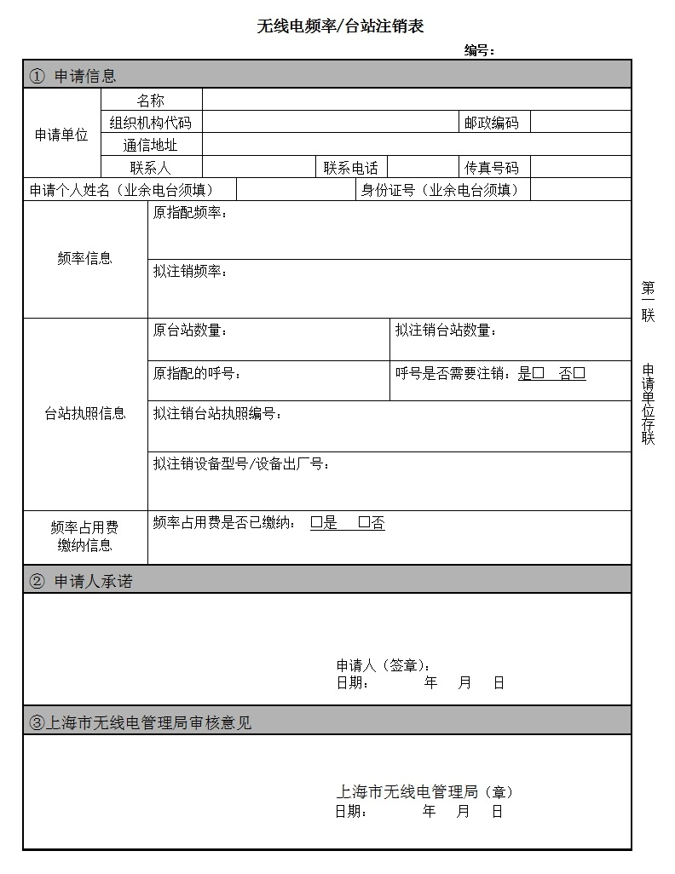

无线电频率台站注销表

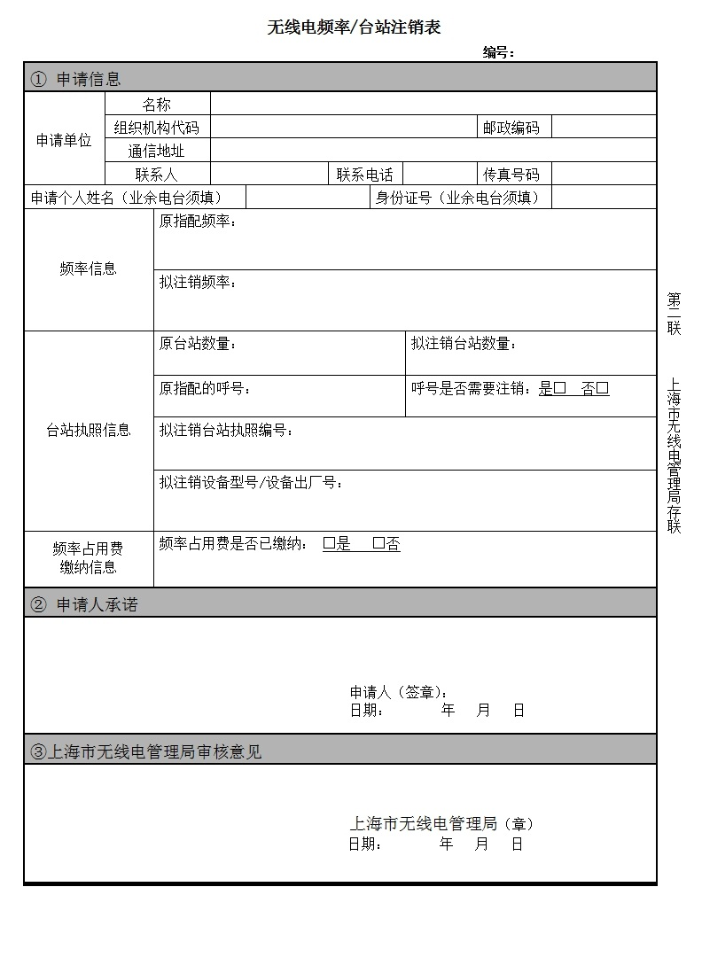

1. 《上海市无线电管理局行政审批告知承诺书》

上海市无线电管理局行政审批告知承诺书

[无线电台（站）设置审批]

（公用移动通信基站室外分布系统台（站）设置）

(_______年）第______号

**申请人：**

（自然人）

姓名：

证件类型：       编号：

联系方式：

（法人）

单位名称：

法定代表人：       地址：

联系方式：

委托代理人：

证件类型：       编号：

联系方式：

**行政审批机关：**上海市无线电管理局

联系地址：淮海中路1329号21楼

咨询电话：64456669-2110

投诉电话：54653917

行政审批机关的告知

本行政审批机关就本市公用移动通信基站室外分布系统无线电台站执照申请告知如下：

**一、审批依据**

本行政审批事项的依据为：

（一）《中华人民共和国无线电管理条例》；第十一条：设置、使用无线电台（站）的单位和个人，必须提出书面申请，办理设台（站）审批手续，领取电台执照。

（二）《无线电台执照管理规定》；第六条　设置、使用无线电台（站）的单位和个人，应当向无线电管理机构提交书面申请和必要的技术资料，经审查批准并按照国家有关规定缴纳频率占用费后领取无线电台执照。

（三）《上海市无线电管理办法》：第九条（无线电台执照的核发）申请人应当在取得无线电频率批复文件后6个月内，完成无线电设备设置，并向市无线电管理机构办理验收手续。市无线电管理机构应当在10个工作日内组织验收；经验收合格的，应当核发无线电台执照，并按照国家有关规定，对需要使用无线电台（站）呼号的申请人指配呼号。无线电台执照应当记载无线电台（站）的台址、频率、发射功率、有效期等核定项目。

（四）《上海市公用移动通信基站设置管理办法》； 第十四条（基站的验收）基站投入正式运行前，经营者应当按照无线电管理和环境保护要求，向市无委办、市环保部门提出验收申请并提供相关资料。市无委办、市环保部门在收到验收申请后，应当会同有关部门对该站的站址、发射功率、电磁辐射水平和景观等项目进行验收。经验收合格的，由市无委办、市环保部门颁发《电台执照》和《电磁辐射环境验收合格证》。

第十五条（基站的运行与设置变更）

经营者取得《电台执照》和《电磁辐射环境验收合格证》后，方可按照核定的内容，将基站投入正式运行。基站投入运行后，应当确保基站周围环境中的电磁辐射水平符合国家规定。　基站运行变更核定内容的，经营者应当向原批准部门办理变更手续；基站停用或者撤销时，经营者应当向市无委办办理注销手续，并向市环保部门备案。

**二、申请条件**

（一）申请单位为依法获得基础电信业务经营许可，获准在本市建设移动通信网络，并向社会公众提供移动网络电话、数据业务和其他增值电信业务的单位。

（二）符合准予行政审批应当具备的条件、标准和技术要求。包括拟使用的频率符合国家划分的公用移动通信频率范畴、拟使用的无线电发射设备技术参数符合相关标准等；

（三）有相应的管理制度、措施及工作环境；

（四）管理人员熟悉本市无线电管理的有关规定，并具有相应的业务技能。

**三、应当提交的材料**

根据审批依据和申请条件，本行政审批事项获得批准，申请人应当提交下列材料：

（一）电台执照申报汇总表；

（二）《无线电台（站）设置申请表》；

（三）《蜂窝无线电通信基站技术资料申报表》；

（四）具有省级以上计量认证的无线电检测机构出具的无线电发射设备检测合格报告；

（五）电磁辐射符合国家环境保护相关标准的承诺书。

（六）已签章的《上海本行政审批机关行政审批告知承诺书（公用移动通信基站室外分布系统无线电台执照申请）》（原件）。

**四、已经提交的材料**

（一）下列材料，申请人已经提交：

第项、第项、第项、第项、第项、第 项。

（二）下列材料，申请人应当：

□在年月日前提交；

□在行政审批机关对承诺内容是否属实进行检查时提交：

第项、第项、第项、第项。

（以上由工作人员填写）

**五、行政管理要求**

（一）行政相对人应当在每月月初向本行政审批机关上报本单位月度公用移动通信基站室外分布系统设置计划。经本行政审批机关审批下发《月度公用移动通信基站室外分布系统设置计划名录》后方可提交办理《中华人民共和国无线电台站执照》手续；

（二）行政相对人应当承诺申请设置使用的公用移动通信基站室外分布系统电磁辐射符合《环境电磁波卫生标准》（GB-9175-88）和《中华人民共和国国家标准电磁辐射防护规定》（GB-8702-88）中的相关规定。

（三）《中华人民共和国无线电台执照》有效期为3年。有效期届满后应按照有关无线电法律法规的规定认真履行相关续用、更换以及注销手续。逾期不予办理的，本行政审批机关将依法予以处罚。

（四）《中华人民共和国无线电台执照》核发后，行政相对人应结合告知承诺事项内容，按照本市无线电管理的有关要求，安全有序设置使用室外分布系统，不得私自变更有关规定约定的天线尺寸、设置范围和设备发射功率等技术参数。违反规定的，本行政审批机关将依法予以处罚。

（五）行政相对人应积极配合本行政审批机关开展的本市公用移动通信基站室外分布系统的后续监督检查。

（六）行政相对人变更名称、地址以及联系信息的，应当在变更后30日内，到本行政审批机关办理变更手续。

**五、承诺的期限和效力**

申请人愿意作出承诺的，应提交签章的告知承诺书，行政审批机关当场作出行政审批决定，制作《中华人民共和国无线电台执照》，并在5个工作日内送达行政相对人。

承诺有效期等同于《中华人民共和国无线电台执照》有效日期。

申请人不作出承诺的，行政审批机关将按照法律、法规和规章的有关规定实施行政审批。申请人作出不实承诺的，行政审批机关将依法作出处理，并由申请人依法承担相应的法律责任。

**六、监督和法律责任**

申请人应当在本告知承诺书约定的期限内提交应补充的材料。未提交材料或者提交的材料不符合要求且无法补正的，将依法撤销行政审批决定。

本行政审批机关将在作出准予行政审批决定之日起2个月内，对申请人的承诺内容是否属实进行检查。发现申请人实际情况与承诺内容不符的，将要求进行限期整改；整改后仍不符合条件的，本行政审批机关将依法撤销行政审批决定。

**七、不实承诺应承担的法律责任**

（一）行政相对人隐瞒有关情况或者提供虚假材料申请《中华人民共和国无线电台执照》，本行政审批机关不予受理或不予行政许可并给予警告。

（二）行政相对人以欺骗、贿赂等不正当手段取得《中华人民共和国无线电台执照》的，本行政审批机关将依法撤销行政审批并给予行政处罚。

（三）本行政审批机关建立行政相对人的诚信档案，对于在审查或后续监管中发现行政相对人作出不实承诺的，将行政相对人的诚信档案计入上海市公共信用平台，并对该行政相对人不再适用告知承诺的审批方式。

申请人的承诺

申请单位就本次公用移动通信基站室外分布系统申请办理《中华人民共和国无线电台执照》承诺如下：

（一）所填写的基本信息真实、准确；

（二）已知晓行政审批机关告知的全部内容；

（三）认为自身能满足行政审批机关告知的条件、标准和要求；

（四）对于约定需要提供的材料，承诺能够在规定期限内予以提供；

（五）上述陈述是申请人真实意思的表示；

（六）若违反承诺或者作出不实承诺的，愿意承担相应的法律责任。

申请人（单位）： 上海市无线电管理局

（签字盖章） （盖章）

年 月 日 年 月 日

**注：**本告知承诺文书一式二份，分别由行政审批机关、申请人留存。对告知事项不明确的，应及时与本行政审批机关联系。

上海市无线电管理局行政审批告知承诺书

【无线电台（站）设置审批】

（物业服务企业公用频率对讲机台（站）设置）

(_______年）第______号

**申请人：**

（自然人）

姓名：

证件类型：       编号：

联系方式：

（法人）

单位名称：

法定代表人：       地址：

联系方式：

委托代理人：

证件类型：       编号：

联系方式：

**行政审批机关：**上海市无线电管理局

联系地址：淮海中路1329号21楼

咨询电话：64456669-2110

投诉电话：54653917

行政审批机关的告知

按照《上海市行政审批告知承诺办法》，本行政审批机关就无线电台（站）设置审批（物业服务企业公用频率对讲机台（站）设置）告知如下：

**一、审批依据**

本行政审批事项的依据为：

（一）《中华人民共和国无线电管理条例》：

第十一条设置、使用无线电台(站)的单位和个人，必须提出书面申请，办理设台(站)审批手续，领取电台执照。

（二）《无线电台执照管理规定》：

第二条无线电台执照是合法设置、使用无线电台（站）的法定凭证。使用各类无线电台（站），包括在机车、船舶和航空器上设置、使用制式电台，应当持有无线电台执照，但中华人民共和国工业和信息化部（以下称工业和信息化部）规定不需要取得无线电台执照的除外。

无线电台（站）是指开展无线电业务所必需的一个或者多个发射机、接收机、或者发射机和接收机的组合（包括附属设备）。

第五条无线电台执照的有效期不超过三年，临时无线电台（站）执照的有效期不超过半年。

第六条设置、使用无线电台（站）的单位和个人，应当向无线电管理机构提交书面申请和必要的技术资料，经审查批准并按照国家有关规定缴纳频率占用费后领取无线电台执照。

（三）《上海市无线电管理办法》：

第十一条（无线电台执照的管理）

无线电台执照是设置、使用无线电台（站）的法定凭证。

禁止伪造、涂改、转让、质押、出租或者出借无线电台执照。

无线电台执照有效期届满需要继续使用无线电台（站）的，应当在期满30日前，向市无线电管理机构申请办理无线电台执照延续手续。无线电台执照有效期届满前3年内有违反国家和本市无线电管理规定的重大违法纪录的，不得续期。

无线电台执照有效期届满前需要停止使用无线电台（站）的，应当在停止使用前，向市无线电管理机构申请办理注销手续。

（四）《上海市行政审批告知承诺办法》；

**二、法定条件**

本行政审批事项获得批准应当具备下列条件、标准和技术要求：

（一）申请单位具有物业服务企业资质，在上海地区承接物业服务项目；

（二）所使用设备符合《上海市公用对讲机频率使用管理规定》中明确的条件、标准和技术要求。具体包括拟使用的频率符合本市划分的公用对讲机频率范畴、拟使用的无线电发射设备技术参数符合相关标准等；

（三）有相应的管理制度、措施及工作环境；

（四）操作人员熟悉无线电管理的有关规定，并具有相应的业务技能和操作资格。

**三、应当提交的材料**

根据审批依据和法定条件，本行政审批事项获得批准，申请人应当提交下列材料：

1．单位组织机构代码复印件；

2．《公用频率对讲机设备申请登记表（物业服务企业专用）》纸质表格及其电子版；

3．加盖单位公章的《告知承诺书》两份。

**四、已经提交和需要补充提交的材料**

1．下列材料，申请人已经提交：

第（）项、第（）项、第（）项。

2．下列材料，申请人应当

□在  年   月  日前提交。

□在行政审批机关对承诺内容是否属实进行检查时提交。

第（）项、第（）项。

（以上由工作人员填写）

**五、承诺的期限和效力**

申请人愿意作出承诺的，在收到本告知承诺书之日起5日内作出承诺。

申请人作出符合上述申请条件的承诺，并提交签章的告知承诺书后，行政审批机关将当场作出行政审批决定，并在10个工作日内核发《无线电台执照》。

申请人逾期不作出承诺的，行政审批机关将按照法律、法规和规章的有关规定实施行政审批。申请人作出不实承诺的，行政审批机关将依法作出处理，并由申请人依法承担相应的法律责任。

**六、监督和法律责任**

申请人应当在本告知承诺书约定的期限内提交应补充的材料。未提交材料或者提交的材料不符合要求且无法补正的，将依法撤销行政审批决定。

〔本行政审批机关，将在作出准予行政审批决定后2个月内对申请人的承诺内容是否属实进行检查。发现申请人实际情况与承诺内容不符的，行政审批机关将要求其限期整改；整改后仍不符合条件的，依法撤销行政审批决定。〕

**七、诚信管理**

对申请人作出承诺后，未在承诺期限内提交材料的，将在行政审批机关的诚信档案系统留下记录，对申请人以后的同一行政审批申请，不再适用告知承诺的审批方式。

**八、行政管理要求**

（一）行政相对人凡在本市设置使用公用频率对讲机的且不需要设置内部中继台的，应按照市无线电管理局对本市公用对讲机频率划分要求，按照本告知承诺书内容和要求办理无线电台站执照申领手续，设置使用的公用频率对讲机必须具有国家工信部颁发的《无线电发射设备型号核准证》。

（二）《无线电台执照》有效期为3年。有效期届满后应按照有关无线电法律法规的规定认真履行相关延用、更换以及注销手续。逾期不予办理的，市无线电管理局将依法予以处罚。

（三）《无线电台执照》核发后，行政相对人应结合告知承诺事项内容，按照本市无线电管理的有关要求，安全有序使用公用频率对讲机，不得私自变更频率和设备功率。违反规定的，市无线电管理局将依法予以处罚。

（四）行政相对人应积极配合市无线电管理局定期开展的本市公用频率对讲机的监督检查和无线电台站设备年检工作。

（五）行政相对人变更名称、地址以及联系信息的，应当在变更后30日内，到市无线电管理局办理变更手续。

（六）无线电台执照有效期届满需要继续使用无线电台（站）的，应当在期满30日前，向市无线电管理局申请办理无线电台站执照延用手续。

申请人的承诺

申请人就申请审批的行政审批事项，现作出下列承诺：

（一）所填写的基本信息真实、准确；

（二）已经知晓行政审批机关告知的全部内容；

（三）认为自身能满足行政审批机关告知的条件、标准和要求；

（四）对于约定需要提供的材料，承诺能够在规定期限内予以提供；

（五）上述陈述是申请人真实意思的表示；

（六）若违反承诺或者作出不实承诺的，愿意承担相应的法律责任。

申请人（委托代理人）：          行政审批机关：

（签字盖章）                       （盖章）

年  月 日                        年  月  日

（一式两份）

审查与决定类

1. 《送达回证》

送达回证

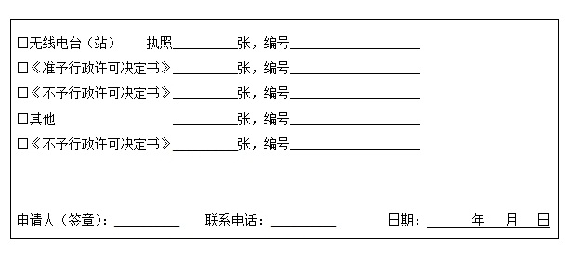

注：

1. 代替被送达人收件的，由代收人在申请人栏内签名或者盖章，并注明与申请人的关系。
2. 如果受送达人拒绝签收的，执法人员应当在《送达回证》上载明拒收事由和日期，由执法人员、至少一名无利害关系的见证人签名或者盖章，把行政文书留在受送达人的住所（如将文书贴在门或邮箱上，并拍照取证或留在单位传达室等），即视为送达。
3. 《中华人民共和国无线电台执照》

中华人民共和国无线电台执照

中华人民共和国无线电台执照（陆地移动电台）

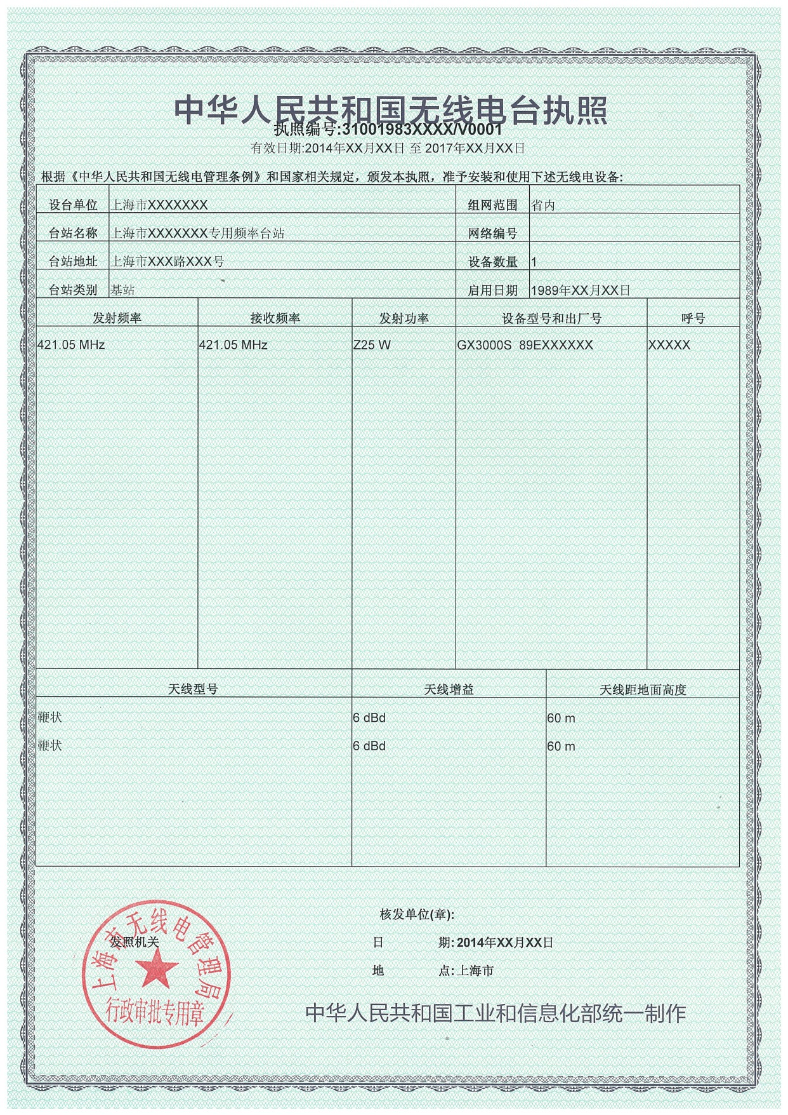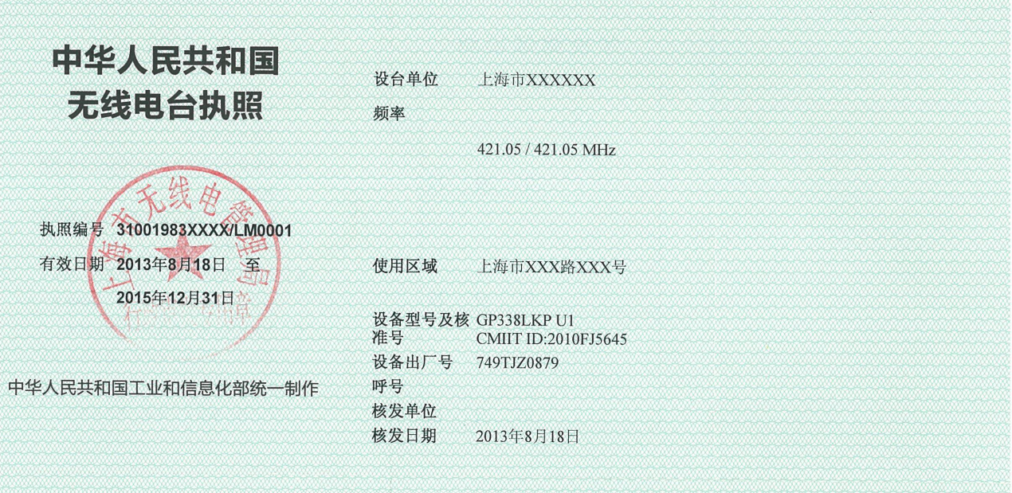

中华人民共和国船舶电台执照（船舶电台）

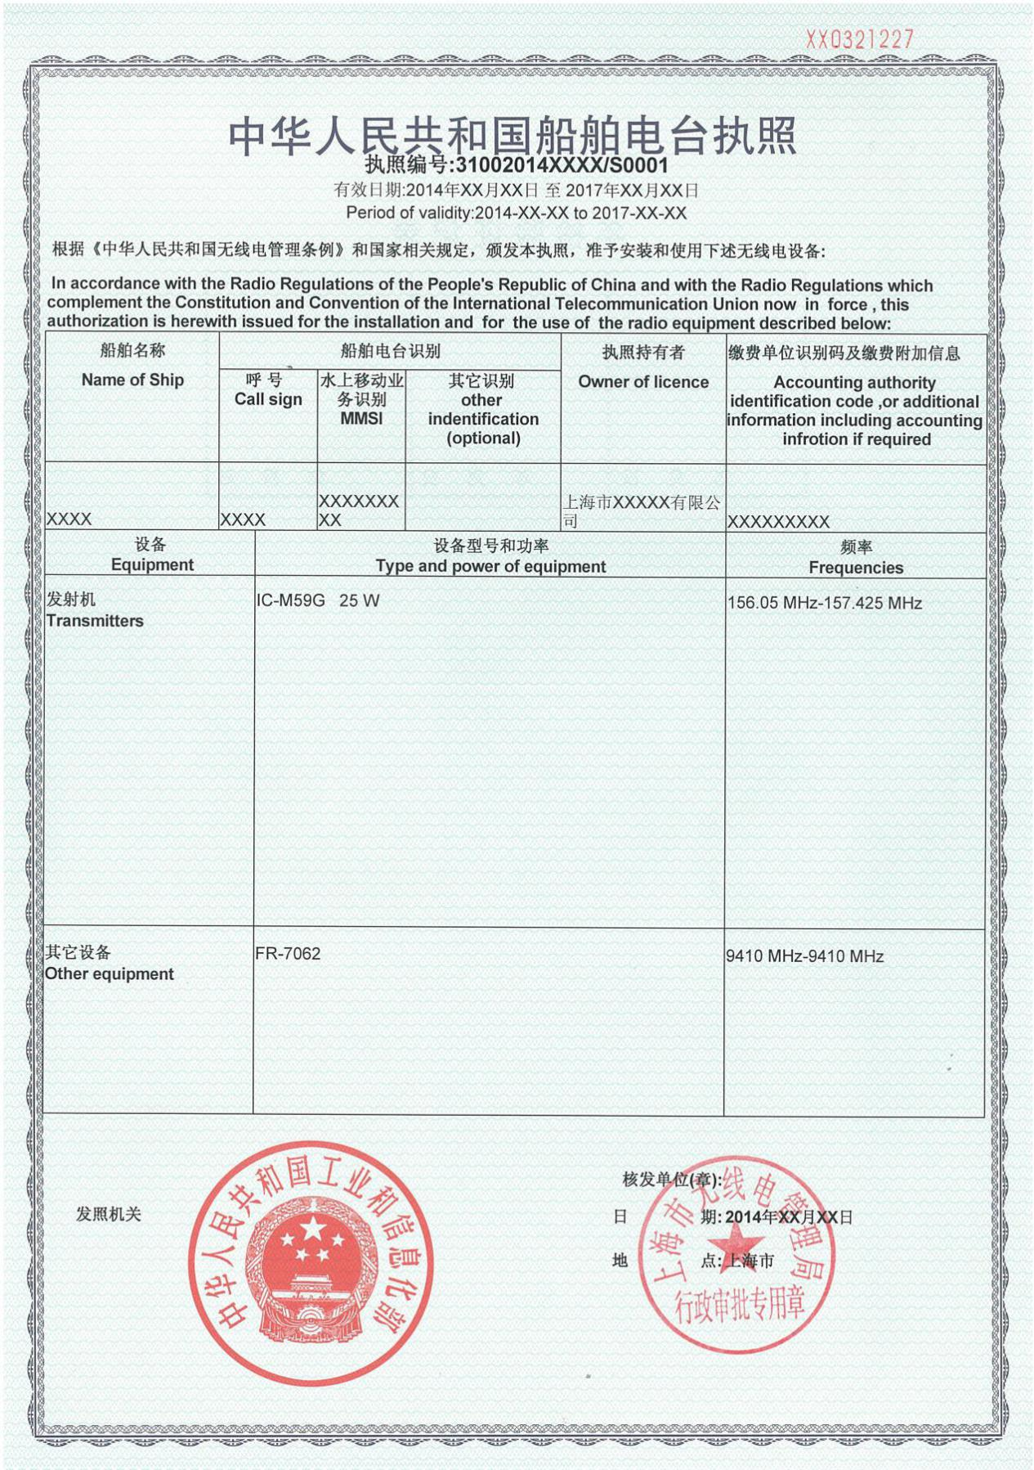

1. 《上海市无线电管理局不予行政许可决定书》

上海市无线电管理局不予行政许可决定书

编号：频字

：

你单位于年月日向本机关提出的无线电台（站）申请（受理号：）,经审查，不符合，本机关决定不予行政许可。

如不服本决定，可以自收到本决定之日起六十日内，依法向上海市经济和信息化委员会申请行政复议，也可以在六个月内直接向人民法院提起行政诉讼。

上海市无线电管理局

年月日

1. 《上海市无线电管理局发文稿》

上海市无线电管理局发文稿

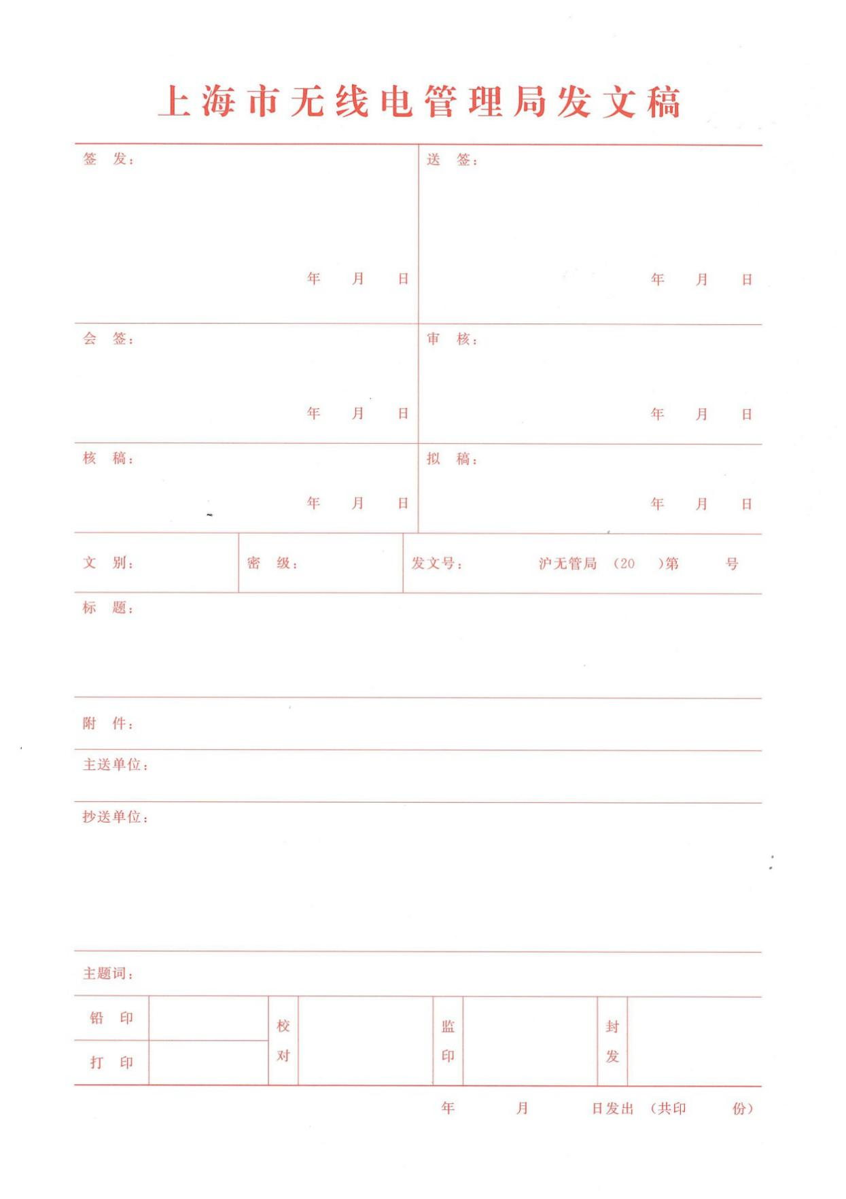

1. 《行政许可内部审核流转单》

**行政许可内部审核流转单**

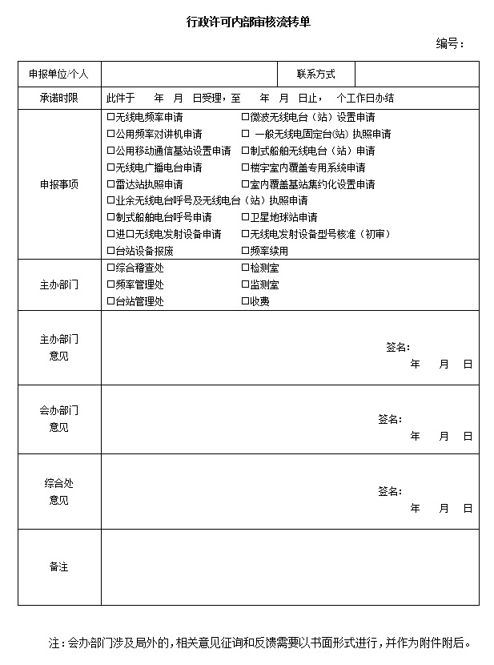

1. 《注销行政许可/审批决定书》

注销行政许可/审批决定书

编号：__________

____________________:

本机关于　　年　月　日准予_________________________________________________的行政许可事项，经查_________________________________________________________，现根据______________________________________________________________________相关规定，决定自即日起注销该行政许可事项。

如不服本决定，可以自收到本决定书之日起六十日内，依法向上海市经济和信息化委员会申请行政复议，也可以在六个月内直接向人民法院提起行政诉讼。

特此通知。

上海市无线电管理局

__________年__________月__________日

1. 《撤销行政许可/审批决定书》

撤销行政许可/审批决定书

编号：__________

____________________:

本机关于　　年　月　日准予_________________________________________________的行政许可事项，经查_________________________________________________________，现根据______________________________________________________________________相关规定，决定自即日起撤销该行政许可事项。

如不服本决定，可以自收到本决定书之日起六十日内，依法向上海市经济和信息化委员会申请行政复议，也可以在六个月内直接向人民法院提起行政诉讼。

特此通知。

上海市无线电管理局

__________年__________月__________日

监督检查类

1. 《上海市无线电管理局责令改正通知书》

上海市无线电管理局责令改正通知书

编号：__________

____________________：

经查，你（单位）于__________年__________月__________日在__________因_____________________的行为，违反了____________________第__________条第__________款第__________项的规定，依据________________第__________第__________款第__________项的规定，本机关现责令你（单位）：

□立即改正上述行为;

□于__________年__________月__________日前改正上述行为。

特此通知。

地址：________________________________________________________________

联系电话：____________________________________________________________

上海市无线电管理局

__________年__________月__________日

1. 《上海市无线电管理局行政处罚决定书》

上海市无线电管理局行政处罚决定书

编号：__________

____________________：

你（单位）于__________年__________月__________日在__________因___________

的行为，违反了____________________第__________条第__________款第__________项的规定，依据________________第__________第__________款第__________项的规定，本机关拟作出以下行政处罚：

现要求你：

立即履行本《行政处罚决定书》所列内容的行政处罚。

如你不服本决定，可以在接到本决定书起六十日内，依法向上海市经济和信息化委员会申请行政复议；也可以在六个月内直接向人民法院提起行政诉讼。

上海市无线电管理局

__________年__________月__________日

1. 《上海市无线电管理局现场检查笔录》

上海市无线电管理局现场检查笔录

编号：__________

被检查单位（人）：______________________________________________________

检查地址：_________________________________当事人：____________________

法定代表人（负责人）联系方式：________________________________________

检查人员：记录人：_____________________________________________________

检查时间：____________________________________________________________

我们是上海市无线电管理局的行政执法人员，执法证件编号是：__________。

我们依法对________________________________________的有关情况，进行现场检查，

请予配合。

现场检查情况：________________________________________________________

_____________________________________________________________________

_____________________________________________________________________

_____________________________________________________________________

_____________________________________________________________________

_____________________________________________________________________

_____________________________________________________________________

备注：

附件一：现场谈话笔录（如有）

附件二：现场照片（如有）

附件三：录音录像（如有）

被检查人（签名）：__________见证人（签名）：__________

检查人员（签名）：__________记录人（签名）：__________

注：本页不够，可另附页

第__________页/共__________页

附件一：现场谈话笔录

__________________________________________________________________________________________________________________________________________________________________________________________________________________________________________________________________________________________________________________________________________________________________________________________________________________________________________________________________________________________________________________________________________________________________________________________________________________________________________________________________________________________________________________________________________________________________________________________________________________________________________________________________________________________________________________________________________________________________________________________________________________________________________________________________________________________________________________________________________________________________________________________________________________________________________________________________________________________________________________________________________________________________________________________________________________________________________________________________________________________________________________________________________________________________________________________________________________________________________________________________________________________________________________________________________________________________________________________________________________________________________________________________________________________________________________________________________________________________________________________________________________________________________________

陈述人签字：_________________

第__________页/共__________页

附件二：现场照片

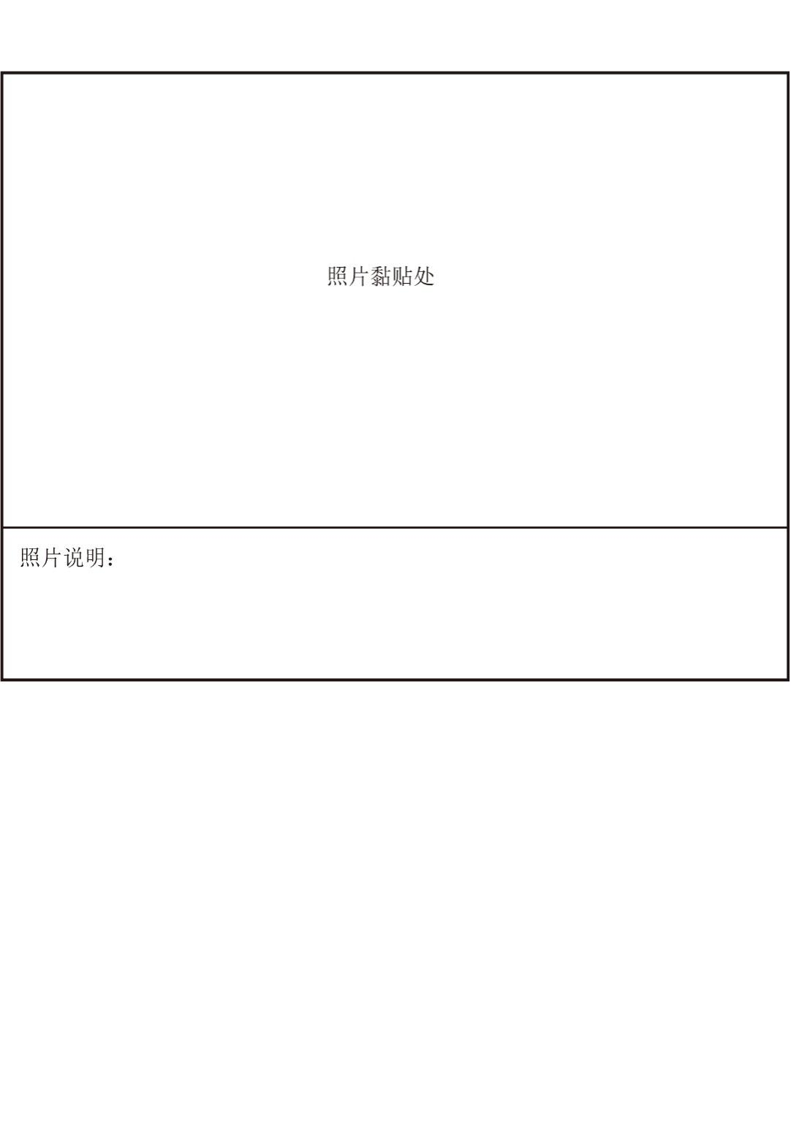

如果需要，请执法人员自行添加黏贴页。

第__________页/共__________页

附件三：录音录像

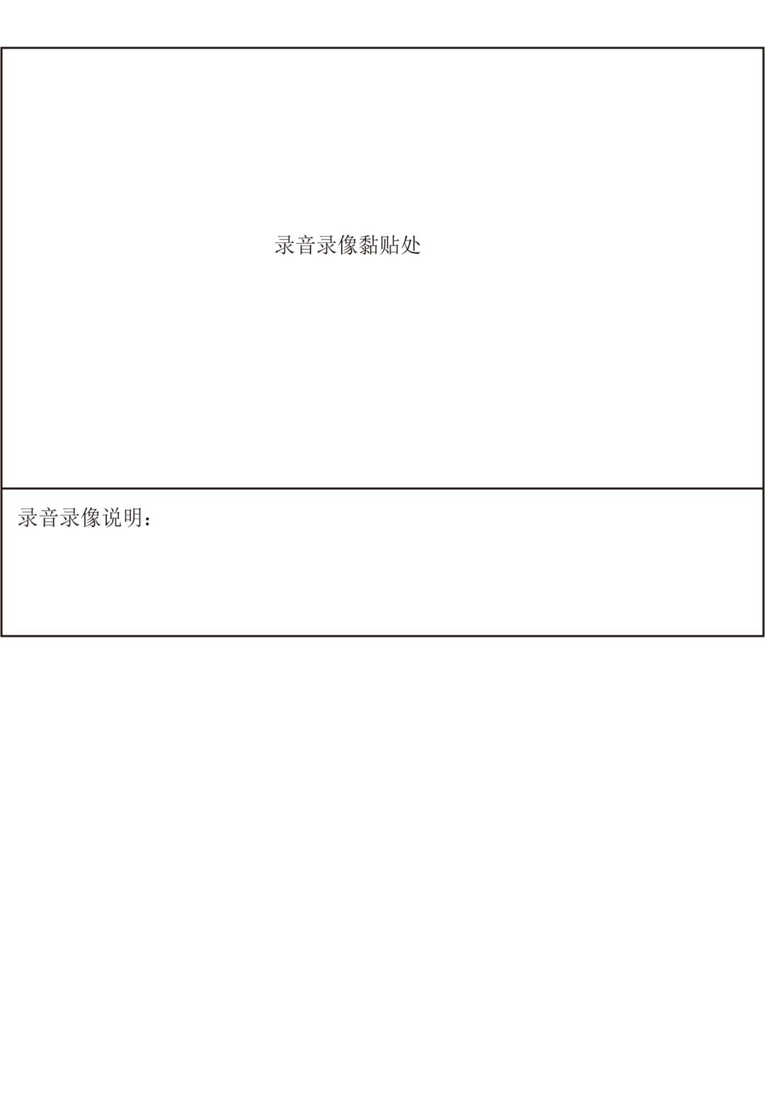

如果需要，请执法人员自行添加黏贴页。

附录2　流程图

1. 内部流程图
2. 审批办理（新办、延续）

|  |  |  |  |  |
| --- | --- | --- | --- | --- |
| 申请人 | 受理中心 | 经办人 | 处长 | 局领导 |
| 告知补正  退回材料一次性补正告知  申请材料 | 3个工作日内作出准予的决定  制作文书  （1个工作日）  证件或文书领取  （准予：10个工作日  不予：5个工作日）  制作证件  （1个工作日）  受理  受理审核  （当场） | 2个工作日内作出不予的决定  7个工作日内提交处长审查  审查 | 1个工作日内提交  审查  （当场） | 决定 |

一般流程示意图

1. 审批办理（依申请注销）

|  |  |
| --- | --- |
| 申请人 | 受理中心 |
| 告知申请人补缴频率占用费，退回所有材料  未缴纳频率占用费告知补缴  材料齐全，缴费核实无误  材料不齐告知补正  一次性告知申请人，当场退回所有材料  受理审核  （当场）  申请材料 | 在《无线电频率/台站注销表》上盖章，交还申请人存联表 |

注销流程示意图

1. 告知承诺

告知承诺流程示意图

|  |  |  |  |  |
| --- | --- | --- | --- | --- |
| 申请人 | 受理中心 | 经办人 | 处长 | 局领导 |
| 申请材料  材料不齐备  一次性告知申请人，当场退回所有材料  两个月内提交后续材料 | 文书送达  （10个工作日）  制作文书  （1个工作日）  合格  证件与文书送达  （10个工作日）  制作证件与文书  （1个工作日）  当场发放《受理通知书》  受理审核  （当场）  受理 | 审核  （当场）  不合格  不合格  责令改正  （当场）  合格  流程结束    不合格 | 审查与提出审核意见  (2个工作日) | 决定  (1个工作日) |

1. 监督检查（实地检查）

|  |  |  |  |
| --- | --- | --- | --- |
| 执法人员 | 经办人 | 处长 | 局领导 |
| 确定检查对象，开展实地检查 | 检查合格的  审查  （20个工作日）  材料归档  文书送达  （7个工作日）  制作证件或文书  （1个工作日）  检查不合格的 | 作出责令改正或行政处罚决定  审核  （5个工作日） | 决定  （4个工作日） |

实地检查流程示意图

1. 外部流程图
2. 审批办理（新办、延续）

申请材料包括：

1. 相应的《无线电台（站）设置申请表》；
2. 相应的技术资料表；
3. 《中华人民共和国组织机构代码证》或身份证或护照；

……

现场验收（若有）

受理

（当场发放《无线电业务受理单》）

申请材料

审核结果

审核提交申请材料

提出申请

需要

补正材料

材料符

合要求

符合不予

受理情形

一次性告知申请人，当场退回所有材料

不予受理

（当场发放《无线电业务申请不予受理告知单》）

批准决定

（在10个工作日内作出）

证件或文书送达

（准予：10个工作日）（不予：5个工作日）

决定公开

（5个工作日）

一般程序流程示意图

1. 审批办理（依申请注销）

提出申请

审核提交申请材料

未缴纳频率占用费

当场受理

材料符

合要求

申请材料

审核结果

通知申请人补缴，当场退回所有材料

需要补正材料

一次性告知申请人，当场退回所有材料

盖章后当场发还《无线电频率/台站注销表》第一联

注销程序流程示意图

1. 告知承诺

材料齐全

修改不合格

修改合格

审查合格

审查不合格

材料不齐全

提出申请

经办人后续审查

审核提交申请材料

证件或文书送达

（10个工作日）

申请人改正

出具《责令改正通知书》

流程结束

提交材料后，两个月后补充后续材料

当场发放《受理通知书》并于10个工作日送达证件

一次性告知申请人退回所有材料

未按时提交

告知承诺流程示意图

1. 监督检查（实地检查）

提交材料

签署《上海市无线电管理局现场检查笔录》

口头告知

检查合格

审核

（30个工作日）

检查不合格

决定文书送达

（7个工作日）

实地检查示意图